### Kebutuhan Pengguna

Berdasarkan permasalahan yang telah ditemukan, diperoleh kebutuhan pengguna sistem pakar penentuan menu makanan sehat khusus lansia. Berikut ini merupakan pengguna sistem beserta kebutuhannya:

1. Pakar
2. *Input*
3. Memasukan data login (*Username ,* *Password*)
4. Memasukan data pengelola sistem
5. Memasukan data status gizi
6. Memasukan data rumus hitung tinggi badan
7. Memasukan data nilai stress
8. Memasukan data nilai aktivitas
9. Memasukan data diet gizi
10. Memasukan data menu makanan
11. Memasukan data bahan makanan penukar
12. Proses
13. Mengolah data login dengan nama proses login
14. Mengolah data pakar dengan nama proses edit pakar
15. Mengolah data status gizi dengan nama proses managemen status gizi
16. Mengolah data rumus hitung tinggi badan dengan nama proses managemen rumus hitung TB
17. Mengolah data nilai stress dengan nama proses managemen nilai stress
18. Mengolah data nilai aktivitas dengan nama proses managemen data aktivitas
19. Mengolah data diet gizi dengan nama proses managemen diet gizi
20. Mengolah data menu makanan dengan nama proses managemen menu makanan
21. Mengolah data bahan makanan penukar dengan nama proses managemen bahan makanan penukar
22. *Output*
23. Verifikasi dari proses login
24. Informasi data pakar dari proses edit pakar
25. Informasi data status gizi dari proses managemen status gizi
26. Informasi data rumus hitung tinggi badan dari proses managemen rumus hitung TB
27. Informasi data nilai stress dari proses managemen stress
28. Informasi data nilai aktivitas dari proses managemen aktivitas
29. Informasi data diet gizi dari proses managemen diet gizi
30. Informasi data menu makanan dari proses managemen menu makanan
31. Informasi data bahan makanan penukar dari proses managemen bahan makanan penukar.
32. Lansia
    1. Input

Memasukan data login

Memasukan data pengguna

Memasukan data konsultasi

* + 1. Proses
       1. Mengolah data login dengan nama proses login
       2. Mengolah data pengguna dengan nama proses managemen lansia
       3. Mengolah data konsultasi dengan nama proses konsultasi
    2. *Output*

1. Verifikasi dari proses login
2. Informasi data pengguna dari proses managemen pengolahan data pengguna
3. Informasi dari hasil konsultasi dari proses konsultasi
4. Admin
5. Input
   1. Memasukan data login
   2. Memasukan data penggelola
   3. Memasukan data artikel
6. Proses
   1. Mengelola data login dengan nama proses login
   2. Mengelola data pengelola nama proses managemen pengelola
   3. Mengelola data artikel dengan nama proses managemen artikel
      1. Output

Verifikasi dari proses login

Informasi data pengelola dari proses managemen pengelola

Informasi data artikel dari proses managemen artikel

### Analisa Pengetahuan

Berdasarkan analisa pengetahuan yang telah diperoleh dari buku , jurnal, dan pakar terkait penentuan menu makanan sehat khusus lansia, terdapat 2 tahap yaitu pengkajian status gizi dan angka pengkajian kebutuhan gizi. Pengkajian terhadap status gizi merupakan landasan dalam menyusun asuhan gizi yang optimal kepada klien bertujuan untuk mendapatkan informasi yang adekuat dalam upaya mengidentifikasi masalah gizi yang terkait dengan masalah asupan makanan atau faktor lain yang dapat menimbulkan masalah gizi. Salah satu proses pengkajian meliputi antrometri. Data antrometri merupakan hasil pengukuran fisik pada individu, yang meliputi pengukuran berat badan dan tinggi badan jika pegukuran dengan tinggi badan tidak dapat dilakukan maka dapat diganti dengan pengukuran tinggi lutut, tinggi duduk, dan panjang depa. Data antrometri digunakan untuk mengkaji status gizi pada lansia. Setelah diketahui status gizi lansia maka proses selanjutnya adalah pengkajian kebutuhan gizi. Perhitungan kebutuhan gizi dengan metode harris benedict. Metode ini memperhatikan faktor berat badan ideal, tinggi badan, umur, faktor stress dan aktivitas. Untuk menentukan berat badan ideal pada penelitian ini digunakan metode brocca. Selanjutnya sistem akan mengeluarkan contoh menu makan sesuai dengan angka kebutuhan gizi lansia. Proses mengkaji status gizi hingga proses penentuan menu makanan sehat khusus lansia dengan menggunakan kaidah produksi dengan menggunaka metode *forward chaining.*

## Merancang Sistem

Proses yang dilakukan pada tahap merancang sistem merupakan kelanjutan dari tahap sebelumnya. Langkah-langkah pada tahap merancang sistem yaitu :

* + 1. Menyajikan pengetahuan dalam bentuk tabel keputusan dan pohon keputusan.
    2. Menentukan kaidah-kaidah dalam bentuk kaidah produksi.

### Tabel Keputusan

Representasi pengetahuan dilakukan dengan tabel keputusan. Pada sistem pakar penentuan menu makanan sehat khusus lansia terdapat beberapa tabel keputusan.

**Tabel 14.** Tabel Keputusan Prediksi Tinggi Badan Sebenarnya.

| **Pemilihan Rumus**  **Atribut** | **R1** | **R2** | **R3** | **R4** | **R5** | **R6** | **R7** |
| --- | --- | --- | --- | --- | --- | --- | --- |
| Jenis Kelamin | LK | PR | LK | PR | LK | PR | LK/PR |
| Cara Mengukur | PD | PD | TL | TL | TD | TD | TB |
| Postur Berdiri | Tidak Tegak | | | | | | Tegak |

| Keterangan | | | |
| --- | --- | --- | --- |
| LK : | Laki-laki | TL : | Tinggi Lutut |
| PR : | Perempuan | TD : | Tinggi Duduk |
| PD : | Panjang Depa | TB : | Tinggi Badan |
| R1: | 23,247 + 0,826 PD | R2: | 28,312 + 0,784 PD |
| R3: | 56,343 + 2,102 TL | R4: | 62,682 + 1,889 TL |
| R5: | 56,047 + 1,210 TD | R6: | 46,551 + 1,309 TD |
| R7: | 0 + 1 TB |  |  |

**Tabel 15.** Tabel Produksi Prediksi Berat Badan Ideal

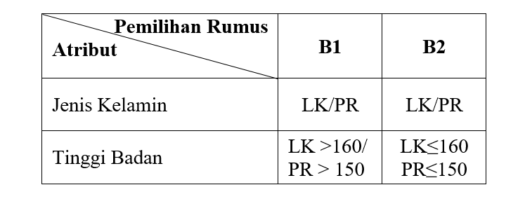

|  |  |
| --- | --- |
| Keterangan | |
| LK: | Laki-laki |
| PR: | Perempuan |
| B1: | TB – 100 – (TB-100)10% |
| B2 | TB – 100 |

**Tabel 16.** Tabel Produksi Penentuan Status Gizi

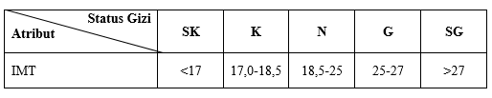

|  |  |
| --- | --- |
| SK : | Sangat Kurus |
| K : | Kurus |
| N : | Normal |
| G : | Gemuk |
| SG : | Sangat Gemuk |

**Tabel 17.** Tabel Produksi Perhitungan Kebutuhan Gizi

| **Atribut**  **Pemilihan Rumus** | **Jenis Kelamin** | **Keadaan Kesehatan** | **Aktivitas** | **Stress** |
| --- | --- | --- | --- | --- |
| K1 | PR | Sehat | A1 | S1 |
| K2 | PR | Sehat | A2 | S1 |
| K3 | PR | Sehat | A3 | S1 |
| K4 | PR | Sakit | A4 | S2 |
| K5 | PR | Sakit | A5 | S2 |
| K6 | PR | Sakit | A4 | S3 |
| K7 | PR | Sakit | A5 | S3 |
| K8 | PR | Sakit | A4 | S4 |
| K9 | PR | Sakit | A5 | S4 |
| K10 | PR | Sakit | A4 | S5 |
| K11 | PR | Sakit | A5 | S5 |
| K12 | PR | Sakit | A4 | S6 |
| K13 | PR | Sakit | A5 | S6 |
| K14 | PR | Sakit | A4 | S7 |
| K15 | PR | Sakit | A5 | S7 |
| K16 | LK | Sehat | A1 | S1 |
| K17 | LK | Sehat | A2 | S1 |
| K18 | LK | Sehat | A3 | S1 |
| K19 | LK | Sakit | A4 | S2 |
| K20 | LK | Sakit | A5 | S2 |
| K21 | LK | Sakit | A4 | S3 |
| K22 | LK | Sakit | A5 | S3 |
| K23 | LK | Sakit | A4 | S4 |
| K24 | LK | Sakit | A5 | S4 |
| K25 | LK | Sakit | A4 | S5 |
| K26 | LK | Sakit | A5 | S5 |
| K27 | LK | Sakit | A4 | S6 |
| K28 | LK | Sakit | A5 | S6 |
| K29 | LK | Sakit | A4 | S7 |
| K30 | LK | Sakit | A5 | S7 |

| Keterangan | | | |
| --- | --- | --- | --- |
| LK : | Laki-laki | PR : | Perempuan |
| A1: | Aktivitas Ringan Orang Sehat | A2 : | Aktivitas Sedang Orang Sehat |
| A3: | Aktivitas Berat Orang Sehat | A4: | Aktivitas Ringan Orang Sakit |
| A5: | Aktivitas Sedang Orang Sakit | S1: | Tidak Ada Stress Orang Sehat |
| S2: | Tidak Ada Stress Orang Sakit | S3: | Stress Berat Orang Sakit |
| S3: | Strees Sedang Orang Sakit | S4: | Stress Berat Orang Sakit |
| S5: | Stress Sangat Berat Orang Sakit | S6: | Luka Bakar Sangat Berat |
| K1: | Rumus Hariss Benedict*A1*S1 (PR) | K2: | Rumus Hariss Benedict*A2*S1 (PR) |
| K3: | Rumus Harris Benedict*A3*S1 (PR) | K4: | Rumus Harris Benedict*A4*S2 (PR) |
| K5: | Rumus Harris Benedict*A5*S2 (PR) | K6: | Rumus Harris Benedict*A4*S3 (PR) |
| K7: | Rumus Harris Benedict*A5*S3 (PR) | K8 | Rumus Harris Benedict*A4*S4 (PR) |
| K9: | Rumus Harris Benedict*A5*S4 (PR) | K10: | Rumus Harris Benedict*A4*S5 (PR) |
| K11: | Rumus Harris Benedict*A5*S5 (PR) | K12: | Rumus Harris Benedict*A4*S6 (PR) |
| K13: | Rumus Harris Benedict*A5*S6 (PR) | K14: | Rumus Harris Benedict*A4*S7 (PR) |
| K15: | Rumus Harris Benedict*A5*S7 (PR) | K16: | Rumus Harris Benedict*A1*S1 (LK) |
| K17: | Rumus Hariss Benedict*A2*S1 (LK) | K18: | Rumus Hariss Benedict*A3*S1 (LK) |
| K19: | Rumus Harris Benedict*A4*S2 (LK) | K20: | Rumus Harris Benedict*A5*S2 (LK) |
| K21: | Rumus Harris Benedict*A4*S3 (LK) | K22: | Rumus Harris Benedict*A5*S3 (LK) |
| K23: | Rumus Harris Benedict*A4*S4 (LK) | K24: | Rumus Harris Benedict*A5*S4 (LK) |
| K25: | Rumus Harris Benedict*A4*S5 (LK) | K26: | Rumus Harris Benedict*A5*S5 (LK) |
| K27: | Rumus Harris Benedict*A4*S6 (LK) | K28: | Rumus Harris Benedict*A5*S6 (LK) |
| K29: | Rumus Harris Benedict*A4*S7 (LK) | K30: | Rumus Harris Benedict*A5*S7 (LK) |

**Tabel 18.** Tabel Penentuan Menu Makan

|  |  |  |  |  |
| --- | --- | --- | --- | --- |
| **Atribut**  **Pemilihan Rumus** | | **Selisih Nilai Mutlak** | | |
| M1 | | H<H1 atau  │H-H1│<│H-H2│ | | |
| M2 | | │H-H1│≥│H-H2│atau  │H-H2│<│H-H3│ | | |
| M3 | | │H-H2│≥│H-H3│atau  │H-H3│<│H-H4│ | | |
| M4 | | │H-H3│≥│H-H4│atau  │H-H4│<│H-H5│ | | |
| M5 | | │H-H4│≥│H-H5│atau  │H-H5│<│H-H6│ | | |
| M6 | | │H-H5│≥│H-H6│atau H >H6 | | |
| Keterangan | | | | | |
| M1: | Menu 1 | | H: | Hasil Nilai Hitung Kebutuhan Gizi | |
| M2: | Menu 2 | | H1: | Nilai Kalori dari diet 1 | |
| M3: | Menu 3 | | H2: | Nilai Kalori dari diet 2 | |
| M4 | Menu 4 | | H3: | Nilai Kalori dari diet 3 | |
| M5 | Menu 5 | | H4: | Nilai Kalori dari diet 4 | |
| M6 | Menu 6 | | H5: | Nilai Kalori dari diet 5 | |
|  |  | | H6: | Nilai Kalori dari diet 6 | |

### Kaidah Produksi

Kaidah didapatkan mengacu dari tabel keputusan yang telah dibuat. Terdapat tujuh kaidah untuk pengetahuan untuk digunakan memprediksi tinggi badan sebenarnya, dua kaidah untuk memprediksi berat badan ideal, lima kaidah untuk menentukan status gizi, tiga puluh kaidah untuk menentukan kebutuhan gizi dan enam kaidah untuk menentukan menu makan. Himpunan kaidah tersebut sebagai berikut :

**Kaidah Produksi untuk Memprediksi Tinggi Badan Sebenarnya**

**Kaidah 1** : If Jenis Kelamin Laki-laki

AND Postur berdiri bungkuk

AND cara mengukur PD

THEN R1

**Kaidah 2** : If Jenis Kelamin Perempuan

AND Postur berdiri bungkuk

AND cara mengukur PD

THEN R2

**Kaidah 3 :** If Jenis Kelamin Laki-laki

AND Postur berdiri bungkuk

AND cara mengukur TL

THEN R3

**Kaidah 4** : If Jenis Kelamin Perempuan

AND Postur berdiri bungkuk

AND cara mengukur TL

THEN R4

**Kaidah 5** : If Jenis Kelamin Laki-laki

AND Postur berdiri Bungkuk

AND cara mengukur TD

THEN R5

**Kaidah 6** : If Jenis Kelamin Perempuan

AND Postur berdiri Bungkuk

AND cara mengukur TD

THEN R6

**Kaidah 7 :** If Jenis Kelamin Perempuan or Laki-laki

AND Postur berdiri Tegak

AND cara mengukur TB

THEN R7

Contoh pemilihan kaidah produksi untuk memprediksi tinggi badan sebenarnya adalah jika ada seorang kakek sehat dengan postur tubuh yang tegak maka kaidah 7 yang dipilih yaitu R7 dimana tinggi badan hasil ukur merupakan tinggi badan sebenarnya.

**Kaidah Produksi untuk Memprediksi Berat Badan Ideal**

**Kaidah 1** : If Jenis Kelamin Perempuan OR Laki-laki

AND If TB Perempuan > 150 OR TB Laki-laki >160

THEN B1

**Kaidah 2** : If Jenis Kelamin Perempuan OR Laki-laki

AND If TB Perempuan ≤150 OR TB Laki-laki≤ 160

THEN B2

Contoh pemilihan kaidah produksi untuk memprediksi berat badan adalah jika ada seorang kakek sehat dengan postur tubuh yang tegak dan tinggi badan sebenarnya 160 maka kaidah 2 yang dipilih dengan rumus $B2=TB-100$ sehingga berat badan kakek yang ideal adalah 60 kg.

**Kaidah Produksi untuk Penentuan Status Gizi**

**Kaidah 1** : If Jenis IMT < 17

THEN SK

**Kaidah 2** : If Jenis 17,0 ≥ IMT < 18,5

THEN K

**Kaidah 3** : If Jenis IMT 18,5≥ IMT < 25

THEN N

**Kaidah 4** : If Jenis IMT 25– 27

THEN G

**Kaidah 5** : If Jenis IMT > 27

THEN SG

Contoh pemilihan kaidah produksi untuk menentukan status gizi adalah jika ada seorang kakek sehat dengan postur tubuh yang tegak dan tinggi badan 160 cm serta berat badan saat ini 50 kg maka $IMT=50 ÷{1,6}^{2}$ = 19,5 sehingga berlaku kaidah 3 yaitu status gizi kakek normal.

**Kaidah Produksi untuk Perhitungan Kebutuhan Gizi**

**Kaidah 1** : If Jenis Kelamin Perempuan

AND Keadaan Kesehatan Sehat

AND Aktivitas A1

AND Stress S1

THEN K1

**Kaidah 2** : If Jenis Kelamin Perempuan

AND Keadaan Kesehatan Sehat

AND Aktivitas A2

AND Stress S1

THEN K2

**Kaidah 3** : If Jenis Kelamin Perempuan

AND Keadaan Kesehatan Sehat

AND Aktivitas A3

AND Stress S1

THEN K3

**Kaidah 4** : If Jenis Kelamin Perempuan

AND Keadaan Kesehatan Sakit

AND Aktivitas A4

AND Stress S2

THEN K4

**Kaidah 5** : If Jenis Kelamin Perempuan

AND Keadaan Kesehatan Sakit

AND Aktivitas A5

AND Stress S2

THEN K5

**Kaidah 6** : If Jenis Kelamin Perempuan

AND Keadaan Kesehatan Sakit

AND Aktivitas A4

AND Stress S3

THEN K6

**Kaidah 7** : If Jenis Kelamin Perempuan

AND Keadaan Kesehatan Sakit

AND Aktivitas A5

AND Stress S3

THEN K7

**Kaidah 8** : If Jenis Kelamin Perempuan

AND Keadaan Kesehatan Sakit

AND Aktivitas A4

AND Stress S4

THEN K8

**Kaidah 9** : If Jenis Kelamin Perempuan

AND Keadaan Kesehatan Sakit

AND Aktivitas A5

AND Stress S4

THEN K9

**Kaidah 10** : If Jenis Kelamin Perempuan

AND Keadaan Kesehatan Sakit

AND Aktivitas A4

AND Stress S5

THEN K10

**Kaidah 11** : If Jenis Kelamin Perempuan

AND Keadaan Kesehatan Sakit

AND Aktivitas A5

AND Stress S5

THEN K11

**Kaidah 12 :** If Jenis Kelamin Perempuan

AND Keadaan Kesehatan Sakit

AND Aktivitas A4

AND Stress S6

THEN K12

**Kaidah 13** : If Jenis Kelamin Perempuan

AND Keadaan Kesehatan Sakit

AND Aktivitas A5

AND Stress S6

THEN K13

**Kaidah 14** : If Jenis Kelamin Perempuan

AND Keadaan Kesehatan Sakit

AND Aktivitas A4

AND Stress S7

THEN K14

**Kaidah 15** : If Jenis Kelamin Perempuan

AND Keadaan Kesehatan Sakit

AND Aktivitas A5

AND Stress S7

THEN K15

**Kaidah 16** : If Jenis Kelamin Laki-laki

AND Keadaan Kesehatan Sehat

AND Aktivitas A1

AND Stress S1

THEN K16

**Kaidah 17** : If Jenis Kelamin Laki-laki

AND Keadaan Kesehatan Sehat

AND Aktivitas A2

AND Stress S1

THEN K17

**Kaidah 18** : If Jenis Kelamin Laki-laki

AND Keadaan Kesehatan Sehat

AND Aktivitas A3

AND Stress S1

THEN K18

**Kaidah 19** : If Jenis Kelamin Laki-laki

AND Keadaan Kesehatan Sakit

AND Aktivitas A4

AND Stress S2

THEN K19

**Kaidah 20** : If Jenis Kelamin Laki-laki

AND Keadaan Kesehatan Sakit

AND Aktivitas A5

AND Stress S2

THEN K20

**Kaidah 21** : If Jenis Kelamin Laki-laki

AND Keadaan Kesehatan Sakit

AND Aktivitas A4

AND Stress S3

THEN K21

**Kaidah 22** : If Jenis Kelamin Laki-laki

AND Keadaan Kesehatan Sakit

AND Aktivitas A5

AND Stress S3

THEN K22

**Kaidah 23** : If Jenis Kelamin Laki-laki

AND Keadaan Kesehatan Sakit

AND Aktivitas A4

AND Stress S4

THEN K23

**Kaidah 24** : If Jenis Kelamin Laki-laki

AND Keadaan Kesehatan Sakit

AND Aktivitas A5

AND Stress S4

THEN K24

**Kaidah 25** : If Jenis Kelamin Laki-laki

AND Keadaan Kesehatan Sakit

AND Aktivitas A4

AND Stress S5

THEN K25

**Kaidah 26** : If Jenis Kelamin Laki-laki

AND Keadaan Kesehatan Sakit

AND Aktivitas A5

AND Stress S5

THEN K26

**Kaidah 27** : If Jenis Kelamin Laki-laki

AND Keadaan Kesehatan Sakit

AND Aktivitas A4

AND Stress S6

THEN K27

**Kaidah 28** : If Jenis Kelamin Laki-laki

AND Keadaan Kesehatan Sakit

AND Aktivitas A5

AND Stress S6

THEN K28

**Kaidah 29** : If Jenis Kelamin Laki-laki

AND Keadaan Kesehatan Sakit

AND Aktivitas A4

AND Stress S7

THEN K29

**Kaidah 30** : If Jenis Kelamin Perempuan

AND Keadaan Kesehatan Sakit

AND Aktivitas A5

AND Stress S7

THEN K30

Contoh pemilihan kaidah produksi untuk menghitung kebutuhan gizi adalah jika ada seorang kakek sehat dengan postur tubuh yang tegak, tinggi badan 160 cm, umur 61 tahun, dan seorang pensiunan yaitu berlaku kaidah 1 (K1).

$K1=(66+13,7 \left(Berat Badan Ideal\right)+5 \left(Tinggi Badan\right)-6,8 (Umur)×A1$, maka kebutuhan gizinya adalah 2100,78 dibulatkan menjadi 2101.

**Kaidah Produksi untuk Penentuan Menu Makan**

Kaidah 1 : If H < H1 OR |H-H1| < |H-H2|

Then M1

Kaidah 2 : If |H-H1| ≥ |H-H2| OR |H-H2| < |H-H3|

Then M2

Kaidah 3 : If |H-H2| ≥ |H-H3| OR |H-H3| < |H-H4|

Then M3

Kaidah 4 : If |H-H3| ≥ |H-H4| OR |H-H4| < |H-H5|

Then M4

Kaidah 5 : If |H-H4| ≥ |H-H5| OR |H-H5| < |H-H6|

Then M5

Kaidah 6 : If |H-H5| ≥ |H-H6| OR H > H6

Then M6.

| Keterangan | | | |
| --- | --- | --- | --- |
| M1: | Menu 1300 | H: | Hasil Nilai Hitung Kebutuhan Gizi |
| M2: | Menu 1500 | H1: | Nilai Kalori dari diet 1 |
| M3: | Menu 1700 | H2: | Nilai Kalori dari diet 2 |
| M4 | Menu 2000 | H3: | Nilai Kalori dari diet 3 |
| M5 | Menu 2200 | H4: | Nilai Kalori dari diet 4 |
| M6 | Menu 2500 | H5: | Nilai Kalori dari diet 5 |
|  |  | H6: | Nilai Kalori dari diet 6 |

Contoh pemilihan kaidah produksi untuk menentukan menu makan adalah jika ada seorang kakek sehat dengan kebutuhan gizi 2101 maka si kakek akan di anjurkan memilih menu 2200.

### Data Flow Diagram

*Data Flow Diagram* (DFD) adalah suatu model logika yang mengambarkan aliran data dalam sebuah sistem. Berikut adalah DFD *level* 0 sampai dengan DFD *level* 2 dari sistem pakar penentuan menu makanan sehat khusus lansia.

#### Konteks Diagram



**Gambar 5.** Konteks Diagram Sistem Pakar Penentuan Menu Makanan Sehat Khusus Lansia.

Gambar 5 menunjukan bahwa entitas yang berperan serta dalam sistem pakar penentuan menu makanan sehat khusus lansiaberbasis *website* adalah pakar, admin, dan lansia.

Penjelasan dari entitas-entitas pada Gambar 5. adalah:

1. Lansia merupakan pengguna dari aplikasi sistem pakar penentuan menu makanan sehat khusus lansia berbasis *web*. Entitas Lansia dapat memasukan tiga inputan data dalam tiga proses dan mendapatkan tiga output. Aliran data yang masuk ke sistem adalah data login, data lansia, dan data konsultasi. Sedangkan aliran data yang keluar dari sistem yaitu verifikasi, informasi lansia dan informasi konsultasi.
2. Pakar dapat dikategorikan sebagai orang yang memahami permasalahan mengenai cara menentukan menu makanan sehat khusus lansia maka disini pakar mengelola banyak data untuk proses penentuan menu makan. Pakar melakukan sembilan inputan pada sembilan proses serta mendapatkan sembilan output. Aliran data yang masuk kedalam sistem yaitu data login, data pengelola sistem, data status gizi, data rumus hitung tinggi badan, data nilai stress, data nilai aktivitas, data diet gizi, data menu makanan, dab data bahan makanan penukar. Sedangkan aliran data yang keluar dari sistem adalah data verifikasi, informasi pengelola sistem, informasi status gizi, informasi rumus hitung tinggi badan, informasi nilai stress, informasi nilai aktivitas, informasi diet gizi, informasi menu makanan, dan informasi bahan makanan penukar.
3. Admin pada sistem ini merupakan orang yang mengatur akun dari pengelola dan lansia sistem serta mengelolah data artikel. Aliran data yang masuk ke dalam sistem yaitu aliran data login, data pengelola sistem, data lansia, dan data artikel. Sedangkan data yang keluar dari sistem adalah verifikasi, informasi pengelola sistem, informasi lansia dan informasi artikel.

#### DFD Level 1

DFD level 1 merupakan perincian dari konteks diagram pada gambar 5. Didalamnya terdapat rincian kinerja sistem berupa aliran data dari setiap proses yang ada. Gambar 6 merupakan DFD level 1 dari sistem pakar penentuan menu makanan sehat khusus lansia. Penjelasan dari proses-proses yang ada pada gambar 6 adalah :

Proses Login

Proses login adalah sebuah proses yang menjelaskan bagaimana admin, pakar, maupun lansia masuk kedalam sistem. Aliran data yang masuk kedalam sistem adalah aliran data login . aliran data yang keluar dari sistem adalah aliran verifikasi. Aliran data yang masuk dan keluar dari sistem diambil dan disimpan dalam penyimpanan yang diberi nama Tb Lansia dan Tb Pengelola Sistem.

Proses Managemen Pengelola Sistem

Proses managemen pengelola sistem adalah sebuah proses untuk mengelola data pengelola sistem. Aliran data yang terjadi adalah aliran data pengelola sistem dari entitas admin maupun dari entitas pakar, sedangkan data yang keluar dari sistem dan diterima oleh entitas admin maupun pakar adalah informasi pengelola sistem.

Proses Managemen Status Gizi

Proses managemen status gizi adalah sebuah proses untuk mengelola data status gizi yang dilakukan oleh entitas pakar. Aliran data yang masuk ke dalam sistem adalah aliran data status gizi dan aliran data yang keluar adalah aliran informasi status gizi.

Proses Managemen Rumus Hitung TB

Proses managemen rumus hitung TB adalah sebuah proses untuk mengelola data rumus hitung TB yang dilakukan oleh entitas pakar. Aliran data yang masuk ke dalam sistem adalah aliran data rumus hitung tb dan aliran data yang keluar adalah aliran informasi rumus hitung TB.

Proses Managemen Nilai Stress

Proses managemen nilai stress adalah sebuah proses untuk mengelola data nilai stress yang dilakukan oleh entitas pakar. Aliran data yang masuk ke dalam sistem adalah aliran data nilai stress dan aliran data yang keluar adalah aliran informasi nilai stress.

Proses Managemen Nilai Aktivitas

Proses managemen nilai aktivitas adalah sebuah proses untuk mengelola data nilai aktivitas yang dilakukan oleh entitas pakar. Aliran data yang masuk ke dalam sistem adalah aliran data nilai aktivitas dan aliran data yang keluar adalah aliran informasi nilai aktivitas.

Proses Managemen Diet Gizi

Proses managemen diet gizi adalah sebuah proses untuk mengelola data diet gizi yang dilakukan oleh entitas pakar. Aliran data yang masuk ke dalam sistem adalah aliran data diet gizi dan aliran data yang keluar adalah aliran informasi diet gizi.

Proses Managemen Menu Makan

Proses managemen menu makan adalah sebuah proses untuk mengelola data menu makan yang dilakukan oleh entitas pakar. Aliran data yang masuk ke dalam sistem adalah aliran data menu makan dan aliran data yang keluar adalah aliran informasi menu makan.

Proses Managemen Bahan Makanan Penukar

Proses managemen bahan makanan penukar adalah sebuah proses untuk mengelola data bahan makanan penukar yang dilakukan oleh entitas pakar. Aliran data yang masuk ke dalam sistem adalah aliran data bahan makanan penukar dan aliran data yang keluar adalah aliran informasi bahan makanan penukar.

Proses Konsultasi

Proses konsultasi adalah sebuah proses yang dilakukan oleh lansia. Aliran data yang masuk kedalam sistem adalah data status gizi, nilai stress, nilai aktivitas, diet gizi, menu makan, bahan penukar makanan dan rumus hitung TB. Aliran data yang keluar dari proses adalah informasi konsultasi untuk entitas lansia dan data konsultasi masuk kedalam media penyimpanan Tb konsultasi.

Proses Managemen Artikel

Proses managemen artikel adalah sebuah proses untuk mengelola data artikel yang dilakukan oleh entitas admin dan lansia. Aliran data yang masuk ke dalam sistem adalah aliran data artikel dan aliran data yang keluar adalah aliran informasi artikel.

Proses Managemen Lansia

Proses managemen lansia adalah sebuah proses untuk mengelola data lansia yang dilakukan oleh entitas admin dan lansia. Aliran data yang masuk ke dalam sistem adalah aliran data lansia dan aliran data yang keluar adalah aliran informasi lansia.



**Gambar 6.** DFD Level 1 Sistem Pakar Penentuan Menu Makanan Sehat Khusus Lansia

#### DFD Level 2 Proses Managemen Pengelola Sistem



**Gambar 7**. DFD Level 2 Proses Managemen Data Pengelola Sistem

1. Proses 2.1. *Create*

Proses menambah data baru yang dilakukan oleh admin, memungkinkan admin untuk menambah pengelola sistem. Aliran data yang masuk ke dalam proses *create* adalah data pengelolah sistem yang disimpan pada penyimpanan yang diberi nama tb pengelola sistem.

1. Proses 2.2. *Update*

Proses mengubah data yang dapat dilakukan oleh admin dan pakar, aliran data yang masuk ke proses *update* adalah data pengelola sistem yang diambil dan disimpan pada tb pengelola sistem.

1. Proses 2.3. *Delete*

Proses *delete* dilakukan oleh admin dan hasil proses *delete* disimpan pada penyimpanan yang diberi nama tb pengelola sistem.

1. Proses 2.4. *Read*

Proses *Read*  yang digunakan untuk membaca data yang ada dalam tb pengelola sistem. Entitas yang dapat mengelakukan proses *Read* pada proses pengelola sistem adalah admin dan pakar.

#### DFD Level 2 Proses Managemen Status Gizi



**Gambar 8.** DFD Level 2 Proses Managemen Status Gizi

1. Proses 3.1. *Create*

Proses menambah data baru yang dilakukan oleh pakar, memungkinkan pakar untuk menambah data status. Aliran data yang masuk ke dalam proses *create* adalah data status gizi yang disimpan pada penyimpanan yang diberi nama tb status gizi.

1. Proses 3.2. *Read*

Proses Read yang digunakan untuk membaca data yang ada dalam tb status gizi dapat dilakukan oleh pakar.

1. Proses 3.3. *Update*

Proses mengubah data yang dapat dilakukan oleh pakar, aliran data yang masuk ke proses *update* adalah data status gizi yang disimpan pada tb status gizi.

1. Proses 3.4. *Delete*

Proses *delete* dilakukan oleh pakar dan hasil proses *delete* disimpan pada penyimpanan yang diberi nama tb status gizi.

#### DFD Level 2 Proses Managemen Rumus Hitung TB



**Gambar 9.** DFD Level 2 Proses Managemen Rumus Hitung TB

1. Proses 4.1. *Create*

Proses menambah data baru yang dilakukan oleh pakar, memungkinkan pakar untuk menambah data rumus hitung TB. Aliran data yang masuk ke dalam proses *create* adalah data rumus hitung TB yang disimpan pada penyimpanan yang diberi nama tb Rumus Hitung TB.

1. Proses 4.4. *Read*

Proses Read yang digunakan untuk membaca data yang ada dalam tb rumus hitung TB dapat dilakukan oleh pakar.

1. Proses 4.3. *Update*

Proses mengubah data yang dapat dilakukan oleh pakar, aliran data yang masuk ke proses *update* adalah data rumus hitung TB yang disimpan pada Tb Tumus Hitung TB .

1. Proses 4.4. *Delete*

Proses *delete* dilakukan oleh pakar dan hasil proses *delete* disimpan pada penyimpanan yang diberi nama Tb Rumus Hitung TB.

#### DFD Level 2 Proses Managemen Nilai Stress



**Gambar 10**. DFD Level 2 Managemen Nilai Stress

1. Proses 5.1. *Create*

Proses menambah data baru yang dilakukan oleh pakar, memungkinkan pakar untuk menambah data nilai stress. Aliran data yang masuk ke dalam proses *create* adalah data nilai stress yang disimpan pada penyimpanan yang diberi nama tb nilai stress.

1. Proses 5.2. *Read*

Proses Read yang digunakan untuk membaca data yang ada dalam tb nilai stress dapat dilakukan oleh pakar.

1. Proses 5.3. *Update*

Proses mengubah data yang dapat dilakukan oleh pakar, aliran data yang masuk ke proses *update* adalah data nilai stress yang disimpan pada tb nilai stress .

1. Proses 5.4. *Delete*

Proses *delete* dilakukan oleh pakar dan hasil proses *delete* disimpan pada penyimpanan yang diberi nama tb nilai stress.

#### DFD Level 2 Proses Managemen Nilai Aktivitas



**Gambar 11.** DFDLevel 2 Proses Managemen Nilai Aktivitas

1. Proses 6.1. *Create*

Proses menambah data baru yang dilakukan oleh pakar, memungkinkan pakar untuk menambah data nilai aktivitas. Aliran data yang masuk ke dalam proses *create* adalah data nilai aktivitas yang disimpan pada penyimpanan yang diberi nama tb aktivitas.

1. Proses 6.2. *Read*

Proses Read yang digunakan untuk membaca data yang ada dalam tb aktivitas dapat dilakukan oleh pakar.

1. Proses 6.3. *Update*

Proses mengubah data yang dapat dilakukan oleh pakar, aliran data yang masuk ke proses *update* adalah data nilai aktivitas yang disimpan pada penyimpanan tb aktivitas .

1. Proses 6.4 *Delete*

Proses *delete* dilakukan oleh pakar dan hasil proses *delete* disimpan pada penyimpanan yang diberi nama tb aktivitas.

#### DFD Level 2 Proses Managemen Diet Gizi



**Gambar 12.** DFD Level 2 Proses Managemen Diet Gizi

1. Proses 7.1. *Create*

Proses menambah data baru yang dilakukan oleh pakar, memungkinkan pakar untuk menambah data diet gizi. Aliran data yang masuk ke dalam proses *create* adalah data diet gizi yang disimpan pada penyimpanan yang diberi nama tb diet gizi

1. Proses 7.3. *Read*

Proses Read yang digunakan untuk membaca data yang ada dalam tb diet gizi dapat dilakukan oleh pakar.

1. Proses 7.3. *Update*

Proses mengubah data yang dapat dilakukan oleh pakar, aliran data yang masuk ke proses *update* adalah data diet gizi yang disimpan pada tb diet gizi.

1. Proses 7.4. *Delete*

Proses *delete* dilakukan oleh pakar dan hasil proses *delete* disimpan pada penyimpanan yang diberi nama tb diet gizi.

#### DFD Level 2 Proses Managemen Menu Makan



**Gambar 13**. DFD Level 2 Proses Managemen Menu Makan

1. Proses 8.1. *Create*

Proses menambah data baru yang dilakukan oleh pakar, memungkinkan pakar untuk menambah data diet gizi. Aliran data yang masuk ke dalam proses *create* adalah data diet gizi yang disimpan pada penyimpanan yang diberi nama tb diet gizi

1. Proses 8.2. *Read*

Proses Read yang digunakan untuk membaca data yang ada dalam tb diet gizi dapat dilakukan oleh pakar.

1. Proses 8.3. *Update*

Proses mengubah data yang dapat dilakukan oleh pakar, aliran data yang masuk ke proses *update* adalah data diet gizi yang disimpan pada tb diet gizi.

1. Proses 8.4. *Delete*

Proses *delete* dilakukan oleh pakar dan hasil proses *delete* disimpan pada penyimpanan yang diberi nama tb diet gizi.

#### DFD Level 2 Proses Managemen Bahan Makanan Penukar



**Gambar 14**. DFD Level 2 Proses Managemen Bahan Makanan Penukar

1. Proses 9.1. *Create*

Proses menambah data baru yang dilakukan oleh pakar, memungkinkan pakar untuk menambah bahan makanan penukar. Aliran data yang masuk ke dalam proses *create* adalah data rumus bahan makanan penukar yang disimpan pada penyimpanan yang diberi nama tb bahan makanan penukar.

1. Proses 9.2. *Read*

Proses Read yang digunakan untuk membaca data yang ada dalam tb bahan makanan penukar dapat dilakukan oleh pakar.

1. Proses 9.3. *Update*

Proses mengubah data yang dapat dilakukan oleh pakar, aliran data yang masuk ke proses *update* adalah data bahan makanan penukar yang disimpan pada tb bahan makanan penukar.

1. Proses 9.4. *Delete*

Proses *delete* dilakukan oleh pakar dan hasil proses *delete* disimpan pada penyimpanan yang diberi nama tb bahan makanan penukar.

#### DFD Level 2 Proses Managemen Artikel



**Gambar 15.** DFD Level 2 Proses Managemen Artikel

Proses 11.1. Create

Proses menambah data baru yang dilakukan oleh admin, memungkinkan admin menambahkan data artikel. Aliran data yang masuk ke dalam proses *create* adalah data artikel yang disimpan pada penyimpanan yang diberi nama tb artikel.

Proses 11.2. *Read*

Proses Read yang digunakan untuk membaca data yang ada dalam tb artikel dapat dilakukan oleh admin dan lansia.

Proses 11.3. *Update*

Proses mengubah data yang dapat dilakukan oleh admin, aliran data yang masuk ke proses *update* adalah data artikel yang disimpan pada tb artikel.

Proses 11.4. *Delete*

Proses *delete* dilakukan oleh pakar dan hasil proses *delete* disimpan pada penyimpanan yang diberi nama tb artikel.

#### DFD Level 2 Proses Managemen Lansia



**Gambar 16**. DFD Level 2 Proses Managemen Lansia

1. Proses 2.1. *Create*

Proses menambah data baru yang dilakukan oleh lansia, memungkinkan pakar untuk menambah data lansia. Aliran data yang masuk ke dalam proses *create* adalah data lansia yang disimpan pada penyimpanan yang diberi nama tb lansia.

1. Proses 2.2. *Update*

Proses mengubah data yang dapat dilakukan oleh lansia, aliran data yang masuk ke proses *update* adalah data lansia yang disimpan pada tb lansia.

1. Proses 2.3. *Delete*

Proses *delete* dilakukan oleh admin dan hasil proses *delete* disimpan pada penyimpanan yang diberi nama tb lansia.

1. Proses 2.4. *Read*

Proses Read yang digunakan untuk membaca data yang ada dalam tb lansia dapat dilakukan oleh admin dan lansia.

### Entity Relational Diagram (ERD)

Berdasarkan alur data DFD level 1 dan DFD level , maka dapat diperoleh informasi mengenai hubungan antar entitas. Berikut di bawah ini diagram relasi antar entitas yang terjadi dan penjelasannya.



**Gambar 17.** ERD Sistem Pakar Penentuan Menu Makanan Sehat Khusus Lansia

**Pada Gambar 17**. Diagram ERD terdapat 13 entitas dan 6 relasi. Beberapa dari relasi pada diagram tersebut memiliki nilai kardinalitas *many to many* dan *one to many* atau sebaliknya. Berikut penjelasan dari masing-masing relasi antar entitas.

Relasi Menghubungkan Aktivitas Status Kesehatan

Relasi ini menjelaskan hubungan entitas statuskesehatan dan entitas aktivitas dengan kardinalitas *one to many* (*dependent*), artinya bahwa setiap anggota entitas statuskesehatan dapat berhubungan dengan banyak anggota pada entitas aktivitas.

Relasi Menghubungkan Stress Status Kesehatan

Relasi ini menjelaskan hubungan entitas statuskesehatan dan entitas stress dengan kardinalitas *one to many* (*dependent*), artinya bahwa setiap anggota entitas statuskesehatan dapat berhubungan dengan banyak anggota pada entitas stress.

Relasi Mempunyai Kategori

Relasi ini menjelaskan hubungan entitas kategori dan entitas artikel dengan kardinalitas *one to many* (*dependent*), artinya bahwa setiap anggota entitas kategori dapat berhubungan dengan banyak anggota pada entitas artikel.

Relasi Memiliki Jenis

Relasi ini menjelaskan hubungan entitas jenisbahanmakanan dan entitas penukarbahanmakanan dengan kardinalitas *one to many* (*dependent*), artinya bahwa setiap anggota entitas jenisbahanmakanan dapat berhubungan dengan banyak anggota pada entitas penukarbahanmakanan.

Relasi Konsultasi

Relasi ini menjelaskan hubungan entitas lansia dan entitas statusgizi dengan kardinalitas *many to many* (*dependent*), artinya bahwa setiap anggota entitas lansia dapat berhubungan dengan banyak anggota pada entitas statusgizi dan sebaliknya.

Relasi Menyusun Menu Makan

Relasi ini menjelaskan hubungan entitas jenisbahanmakanan dan entitas waktumakan serta entitas diet dengan kardinalitas *many to many* (*dependent*), artinya bahwa setiap anggota entitas masing-masing dapat berhubungan dengan banyak anggota pada entitas lainnya.

### Tabel Fisik

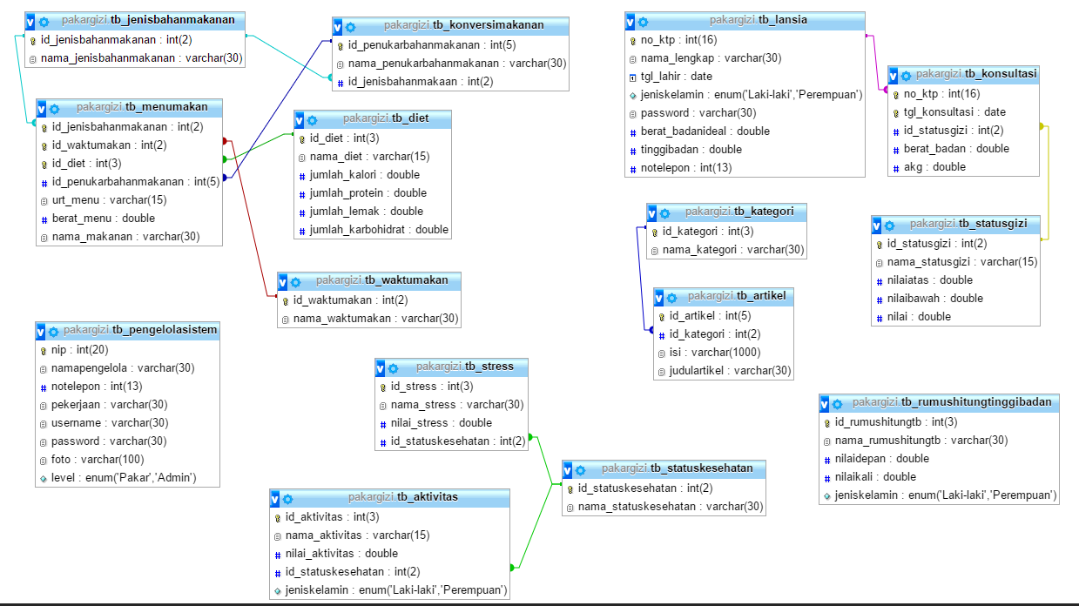

**Gambar 18.** Diagram Tabel Fisik

### Desain Basis Data

Berdasarkan pada diagram ERD yang telah dijelaskan, maka dapat disimpulkan bahwa data-data pada sistem akan disimpan dalam beberapa penyimpanan atau basisdata. Berikut rincian basisdata yang terdapat pada sistem berdasarkan diagram ERD.

**Tabel 19.** Tabel Status Kesehatan

|  |  |  |  |
| --- | --- | --- | --- |
| Kolom | Tipe Data | Keterangan | *Indeks* |
| Id_statuskesehatan | Int (2) | Kode status kesehatan | *Primary Key* |
| Nama_statuskesehatan | Varchar (15) | Nama status kesehatan |  |

**Tabel 20.** Tabel Aktivitas

|  |  |  |  |
| --- | --- | --- | --- |
| Kolom | Tipe Data | Keterangan | *Indeks* |
| Id_statuskesehatan | Int (2) | Kode status kesehatan | *Foreign Key* |
| Id_aktivitas | Int (3) | Kode Aktivitas | *Primary Key*  *Auto Increment* |
| Nama_aktivitas | Varchar (15) | Nama Aktivitas |  |
| Jenis_kelamin | Enum (‘Laki-laki’,’Perempuan’) | Jenis Kelamin |  |
| Nilai_aktivitas | Double | Bobot Aktivitas |  |

**Tabel 21.** Tabel Stress

|  |  |  |  |
| --- | --- | --- | --- |
| Kolom | Tipe Data | Keterangan | *Indeks* |
| Id_statuskesehatan | Int (2) | Kode status kesehatan | *Foreign Key* |
| Id_stress | Int (3) | Kode Aktivitas | *Primary Key*  *Auto Increment* |
| Nama_stress | Varchar (15) | Nama Aktivitas |  |
| Nilai_stress | Double | Bobot Aktivitas |  |

**Tabel 22.** Tabel Lansia

|  |  |  |  |
| --- | --- | --- | --- |
| Kolom | Tipe Data | Keterangan | *Indeks* |
| No_ktp | Bigint (16) | Kode Lansia | *Primary Key* |
| Nama_lengkap | Varchar (30) | Nama Lengkap Lansia |  |
| Tanggal_lahir | Date | Tanggal Lahir Lansia |  |
| No_telepon | Int (13) | No Telepon |  |
| Jenis_kelamin | Enum (‘Laki-laki’,’Perempuan’) | Jenis Kelamin |  |
| Password | Varchar (40) | Kata Sandi untuk keamanan akun |  |
| Tinggi_Badan | Double | Tinggi badan |  |
| Berat_ideal | Double | Berat badan ideal |  |

**Tabel 23.** Tabel Status Gizi

| Kolom | Tipe Data | Keterangan | *Indeks* |
| --- | --- | --- | --- |
| Id_statusgizi | Int (3) | Kode Status Gizi | *Primary Key (Auto Increment)* |
| Nama_statusgizi | Varchar (15) | Nama Status Gizi |  |
| Nilai Atas | Double | Batas Nilai Atas |  |
| Nilai Bawah | Double | Batas Nilai Bawah |  |
| Nilai | Double | Nilai Tambahan |  |

**Tabel 24.** Tabel Rumus Hitung Tinggi Badan

| Kolom | Tipe Data | Keterangan | *Indeks* |
| --- | --- | --- | --- |
| Id_rumushitungtb | Int (2) | Kode rumus hitung | *Primary Key* |
| nama_rumushitungtb | Varchar (15) | Nama rumus hitung |  |
| Nilai_depan | Double | Nilai Hitung |  |
| Nilai_kali | Double | Nilai Kali |  |
| Jenis_Kelamin | Enum(“Laki-laki”,”Perempuan”) | Jenis Kelamin |  |

**Tabel 25.** Tabel Konsultasi

| Kolom | Tipe Data | Keterangan | *Indeks* |
| --- | --- | --- | --- |
| No_ktp | Int (16) | Kode Konsultasi | *Primary Key* |
| Tanggal_konsultasi | Date | Tanggal Konsultasi | *Primary Key* |
| Berat Badan | Double | No Telepon |  |
| Id_statusgizi | Int (3) | Kode Status Gizi | *Foreign Key* |
| Akg | Double | Angka Kebutuhan Gizi |  |

**Tabel 26.** Tabel Waktu Makan

| Kolom | Tipe Data | Keterangan | *Indeks* |
| --- | --- | --- | --- |
| Id_waktumakan | Int (2) | Kode Waktu Makan | *Primary Key* |
| Nama_waktumakna | Varchar (30) | Nama Waktu Makan |  |

**Tabel 27.** Tabel Jenis Bahan Makanan

| Kolom | Tipe Data | Keterangan | *Indeks* |
| --- | --- | --- | --- |
| Id_jenisbahanmakanan | Int (2) | Kode Jenis Bahan Makanan | *Primary Key* |
| Nama_jenisbahanmakanan | Varchar (30) | Nama Jenis Bahan Makanan |  |

**Tabel 28.** Tabel Penukar Bahan Makanan

| Kolom | Tipe Data | Keterangan | *Indeks* |
| --- | --- | --- | --- |
| Id_penukarbahanmakanan | Int (5) | Kode Penukar Bahan Makanan | *Primary Key (Auto Increment)* |
| Id_jenisbahanmakanan | Int (2) | Kode Jenis Bahan Makanan | *Foreign Key* |
| Nama_penukarbahanmakanan | Varchar(30) | Nama Penukar Bahan Makanan |  |

**Tabel 29.** Tabel Diet

| Kolom | Tipe Data | Keterangan | *Indeks* |
| --- | --- | --- | --- |
| Id_diet | Int (3) | Kode Diet | *Primary Key*  *(Auto Increment)* |
| Nama_diet | Varchar (15) | Nama Lengkap Pengelola |  |
| Jumlah_kalori | Double | Jumlah Kalori |  |
| Jumlah_lemak | Double | Jumlah Lemak |  |
| Jumlah_protein | Double | Jumlah Protein |  |
| Jumlah_karbohidrat | Double | Jumlah Karbohidrat |  |

**Tabel 30.** Tabel Menu Makanan

| Kolom | Tipe Data | Keterangan | *Indeks* |
| --- | --- | --- | --- |
| Id_jenisbahanmakan | Int (2) | Kode Jenis Bahan Makanan | *Primary Key* |
| Id_waktumakan | Int (2) | Kode Waktu Makan | *Primary Key* |
| Id_diet | Int (2) | Kode Diet | *Primary Key* |
| Id_penukarbahanmakanan | Int(5) | Kode Penukar Bahan Makanan | *Foreign Key* |
| Urt_menu | Varchar (15) | Ukuran Rumah Tangga |  |
| Berat_menu | Double | Berat Menu |  |

**Tabel 31.** Tabel Kategori

| Kolom | Tipe Data | Keterangan | *Indeks* |
| --- | --- | --- | --- |
| Id_kategori | Int (3) | Kode Kategori Artikel | *Primary Key* |
| Nama_kategori | Varchar (30) | Nama Kategori |  |

**Tabel 32.** Tabel Artikel

| Kolom | Tipe Data | Keterangan | *Indeks* |
| --- | --- | --- | --- |
| Id_kategori | Int (3) | Kode Pengelola Sistem | *Foreign Key* |
| Id_artikel | Int (5) | Nama Lengkap Pengelola | *Primary Key (Auto Increment)* |
| Judul_artikel | Int (13) | No Telepon |  |
| Isi_artikel | Enum (‘Pakar’,’Admin’) | Level Pengelola |  |

**Tabel 33**. Tabel Pengelola Sistem

| Kolom | Tipe Data | Keterangan | *Indeks* |
| --- | --- | --- | --- |
| Nip | Int (20) | Kode Pengelola Sistem | *Primary Key* |
| Nama_pengelola | Varchar (30) | Nama Lengkap Pengelola |  |
| No_telepon | Int (13) | No Telepon |  |
| Level | Enum (‘Pakar’,’Admin’) | Level Pengelola |  |
| Password | Varchar (40) | Kata Sandi untuk keamanan akun |  |
| Username | Varchar (30) | Nama Pengguna Sistem |  |
| Pekerjaan | Varchar (30) | Pekerjaan Pengelola Sistem |  |
| Foto | Varchar (100) | Foto Pengelola |  |

### Desain Antar Muka Sistem

Perancangan selanjutnya adalah mendesain rancangan antarmuka sistem. Rancangan desain tersebut akan menjadi acuan dalam pembuatan sistem. Berikut desain antarmuka yang terdapat pada sistem.

#### Desain Halaman Utama Sistem

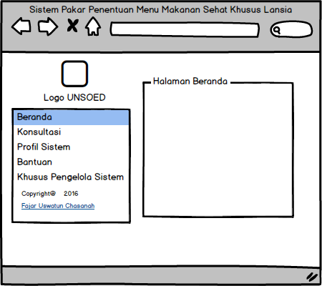

**Gambar 19.** Desain Halaman Utama Sistem

**Gambar 19.** merupakan desain halaman utama sistem. Halaman yang pertama tampil ketika pengguna membuka sistem. Halaman ini didesain memiliki lima menu yaitu menu beranda digunakan untuk melihat tampilan awal halaman utama pengguna, menu konsultasi digunakan untuk menentukan menu makanan yang sesuai dengan angka kebutuhan gizi lansia, menu profil sistem digunakan untuk melihat biodata pengembang dan pakar sistem, bantuan digunakan untuk membantu pengguna mengakses sistem, dan menu khusus pegawai digunakan untuk pakar atau admin yang memiliki akun untuk memasuki halaman admin atau pakar

#### Desain Halaman Login Penggelola Sistem (Admin dan Pakar)

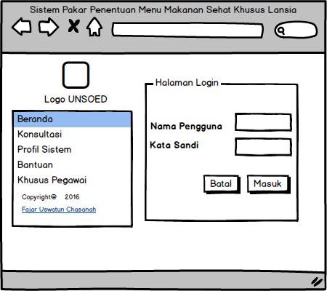

**Gambar 20.** Desain Halaman Login Admin dan Pakar

**Gambar 20** merupakan desain halaman login admin atau pakar merupakan halaman yang tampil pertama ketika admin maupun pakar ingin mengoperasikan sistem. Perancangan halaman login mengacu pada DFD level 1 Sistem Pakar Penentuan Menu Makanan Sehat Khusus Lansia dengan mengakses data dari **Tabel 33**. tabel pengelola sistem.

#### Desain Halaman Utama Pakar

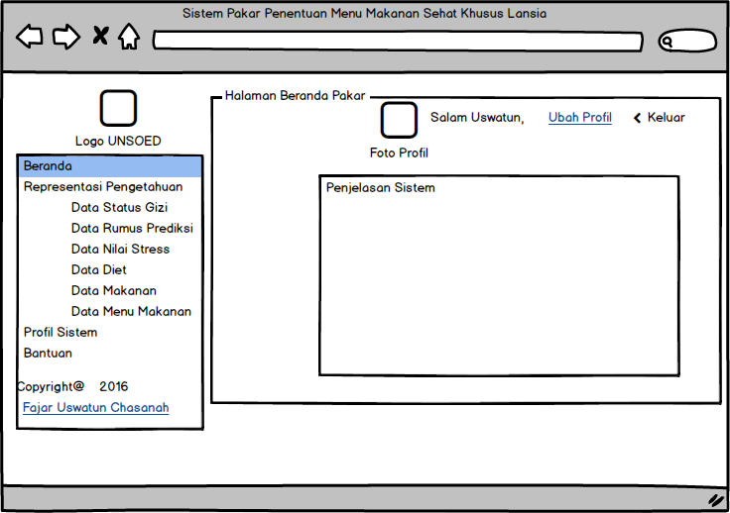

**Gambar 21**. Halaman Utama Pakar

**Gambar 21.** adalah gambar tampilan utama pakar. Halaman utama pakar dibuat sederhana untuk mempermudah pakar dalam mengelola data. Perancangan halaman login mengacu pada DFD level 1 Sistem Pakar Penentuan Menu Makanan Sehat Khusus Lansia dengan mengakses data dari **Tabel 19**. Tabel Status Kesehatan, **Tabel 20.** Tabel Aktivitas, **Tabel 21.** Tabel Stress, **Tabel 23**. Tabel Status Gizi, **Tabel 25**. Tabel Waktu Makan, **Tabel 27**. Tabel Penukar Bahan Makanan, **Tabel 28**. Tabel Diet, dan **Tabel 29**. Tabel Menu Makanan.

#### Desain Halaman Data Pakar

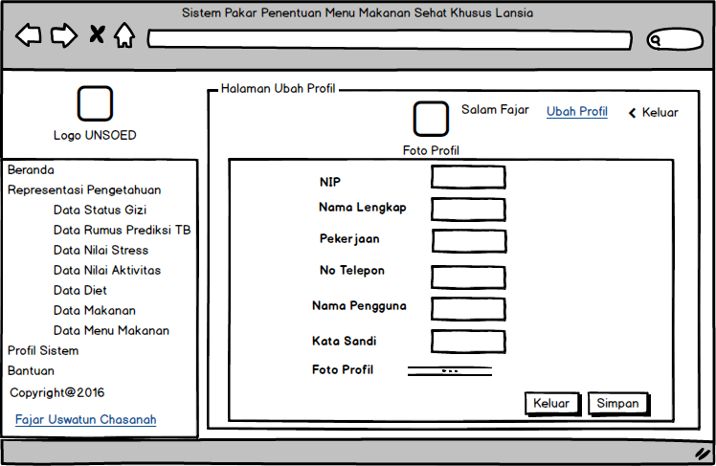

**Gambar 22.** Desain Halaman Data Pakar

Halaman ini merupakan halaman yang dibuat untuk mengubah data pakar. Desain halaman data pakar mengacu pada DFD Level 2 Managemen Pengelola Sistem pada proses edit data pengelola sistem yang mengakses data dari **Tabel 33.** Tabel Pengelola Sistem.

#### Desain Halaman Data Status Gizi

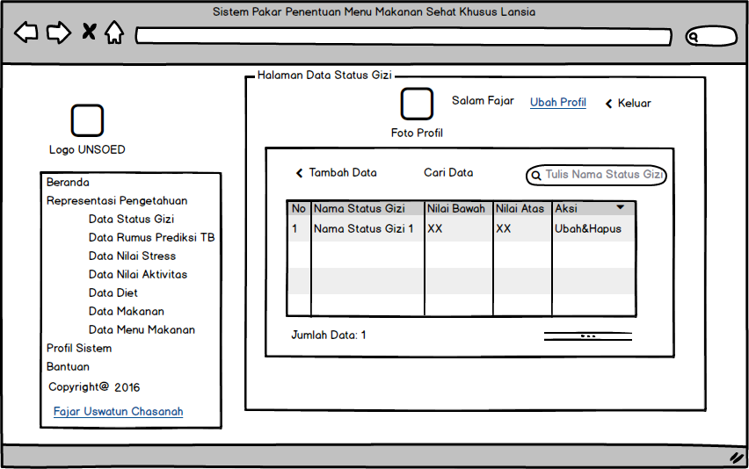

**Gambar 23.** Desain Halaman Data Status Gizi

**Gambar 23.** merupakan desain halaman data status gizi yang digunakan untuk mengelola data status gizi. Desain halaman data pakar mengacu pada DFD Level 2 Managemen Status Gizi mengakses data dari **Tabel 23.** Tabel Status Gizi.

#### Desain Halaman Tambah & Ubah Data Status Gizi

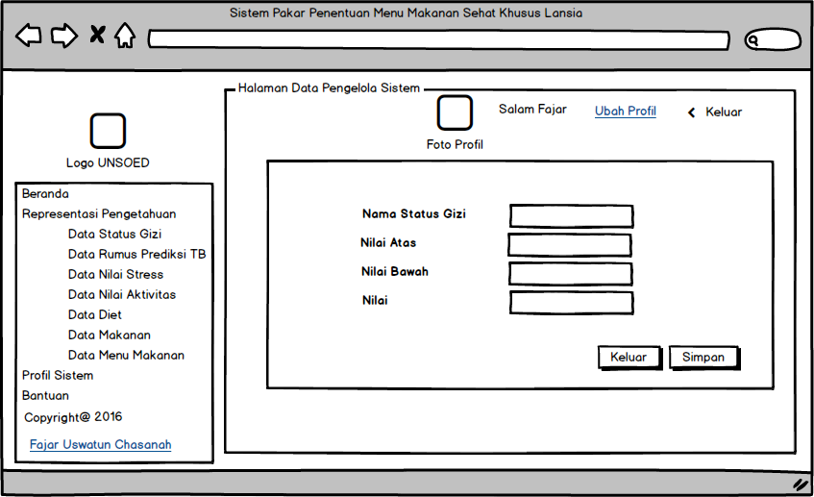

**Gambar 24.** Desain Halaman Tambah & Ubah Status Gizi

**Gambar 24.** merupakan desain halaman tambah atau ubah data status gizi yang digunakan untuk menambah atau mengubah data status gizi. Desain halaman ini mengacu pada DFD Level 2 Managemen Status Gizi mengakses data dari **Tabel 23.** Tabel Status Gizi.

#### Desain Halaman Data Rumus Prediksi Tinggi Badan

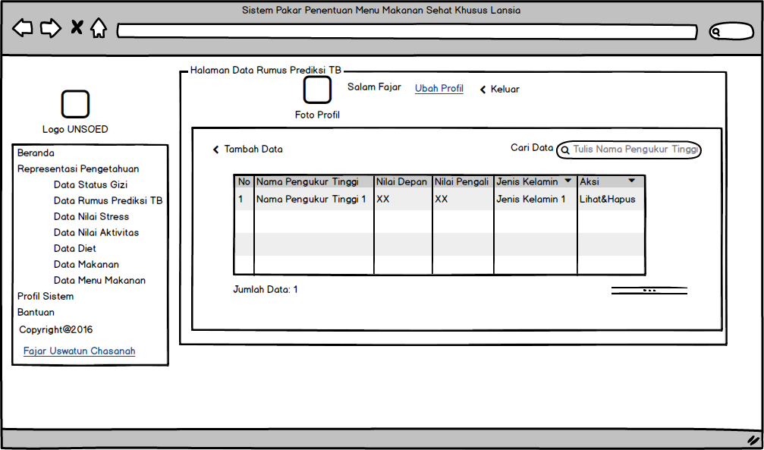

**Gambar 25.** Desain Halaman Data Rumus Prediksi Tinggi Badan

**Gambar 25.** merupakan desain halaman data rumus prediksi tinggi badan yang digunakan untuk mengelola data rumus prediksi tinggi badan. Desain halaman data rumus prediksi tinggi badan mengacu pada DFD Level 2 Managemen Rumus Prediksi Tinggi Badan mengakses data dari **Tabel 24.** Tabel Rumus Prediksi Tinggi Badan.

#### Desain Halaman Tambah & Ubah Rumus Prediksi Tinggi Badan

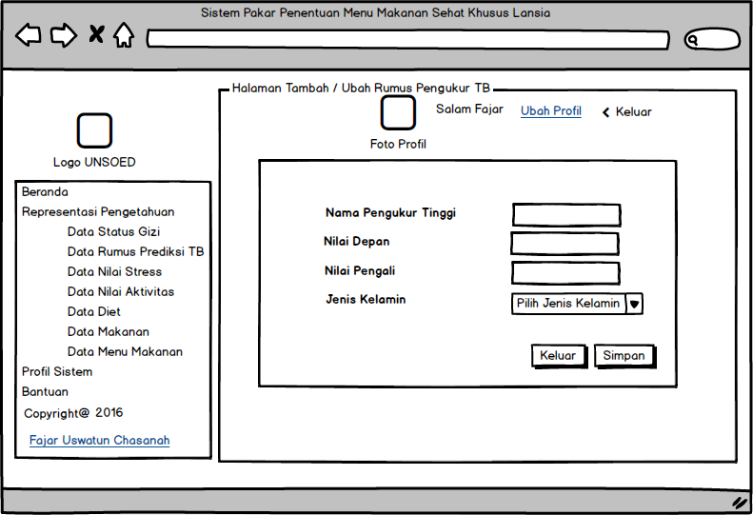

**Gambar 26.** Desain Halaman Tambah Ubah Rumus Tinggi Badan

**Gambar 26.** merupakan desain halaman data rumus prediksi tinggi badan yang digunakan untuk menambah atau mengubah data rumus prediksi tinggi badan. Desain halaman data rumus prediksi tinggi badan mengacu pada DFD Level 2 Managemen Rumus Prediksi Tinggi Badan mengakses data dari **Tabel 24.** Tabel Rumus Prediksi Tinggi Badan.

#### Desain Halaman Data Nilai Stress

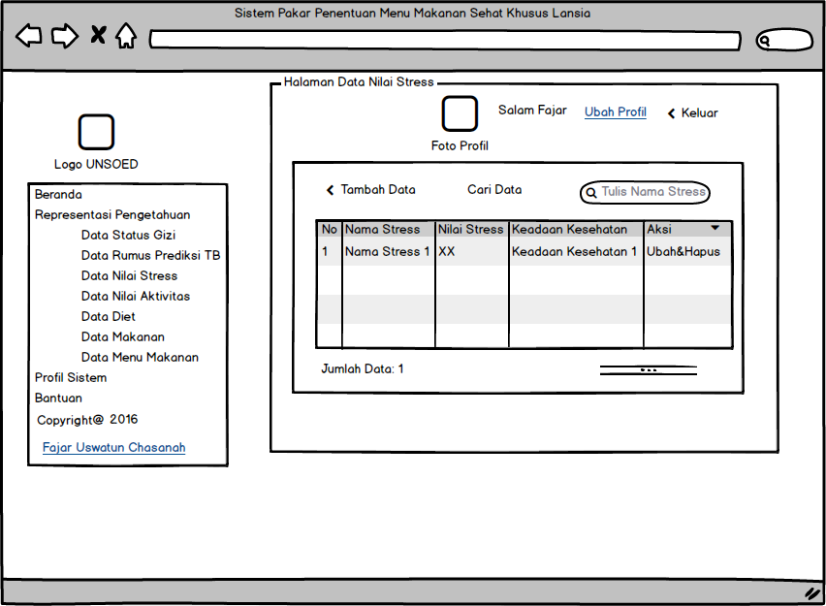

**Gambar 27.** Desain Halaman Data Nilai Stress

**Gambar 27.** merupakan desain halaman data nilai stress yang digunakan untuk mengelola data nilai stress. Desain halaman data nilai stress mengacu pada DFD Level 2 Managemen Nilai Stress mengakses data dari **Tabel 21.** Tabel Nilai Stress.

#### Desain Halaman Tambah Ubah Nilai Stress

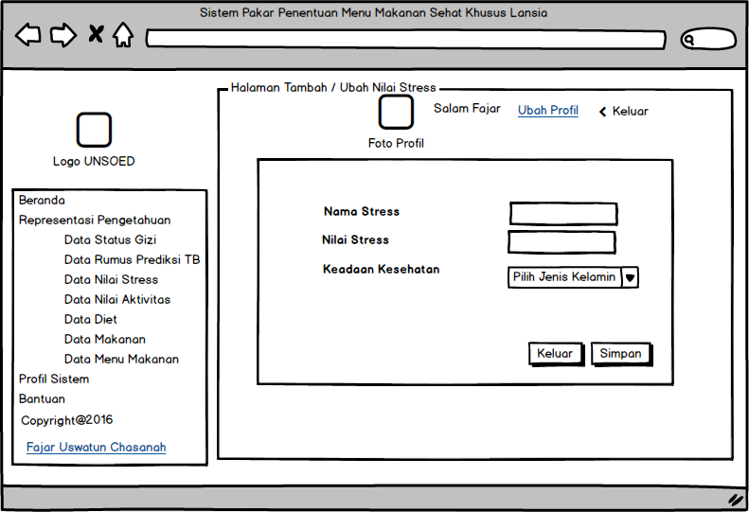

**Gambar 28.** Desain Halaman Tambah & Ubah Nilai Stress

**Gambar 28.** merupakan desain halaman data nilai stress yang digunakan untuk menambah atau mengubah data nilai stress. Desain halaman ini mengacu pada DFD Level 2 Managemen Nilai Stress mengakses data dari **Tabel 21.** Tabel Rumus Prediksi Tinggi Badan.

#### Desain Halaman Data Aktivitas

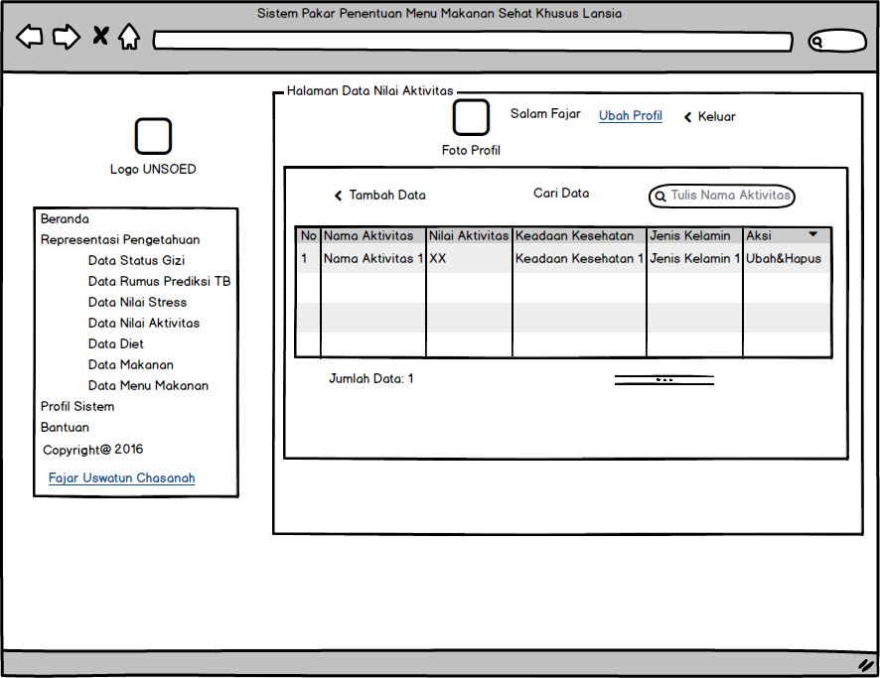

**Gambar 29.** Desain Halaman Data Aktivitas

**Gambar 29.** merupakan desain halaman data nilai aktivitas yang digunakan untuk mengelola data nilai aktivitas. Desain halaman data nilai aktivitas mengacu pada DFD Level 2 Managemen Nilai Aktivitas mengakses data dari **Tabel 20.** Tabel Nilai Aktivitas.

#### Desain Halaman Tambah & Ubah Nilai Aktivitas

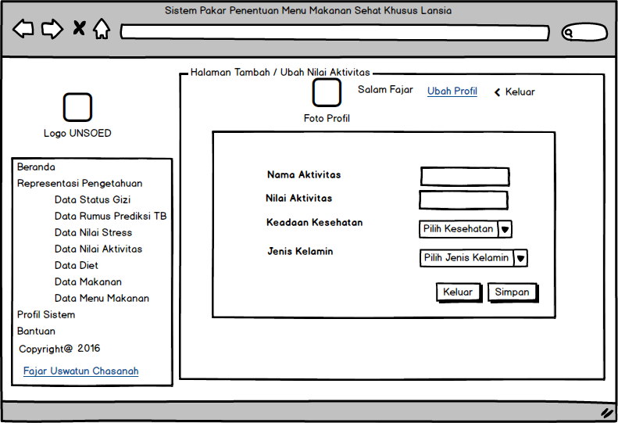

**Gambar 30.** Desain Halaman Tambah dan Ubah Nilai Aktivitas

**Gambar 30.** merupakan desain halaman data nilai aktivitas yang digunakan untuk menambah atau mengubah data nilai aktivitas. Desain halaman ini mengacu pada DFD Level 2 Managemen Nilai Aktivitas mengakses data dari **Tabel 20.** Tabel Aktivitas.

#### Desain Halaman Data Diet

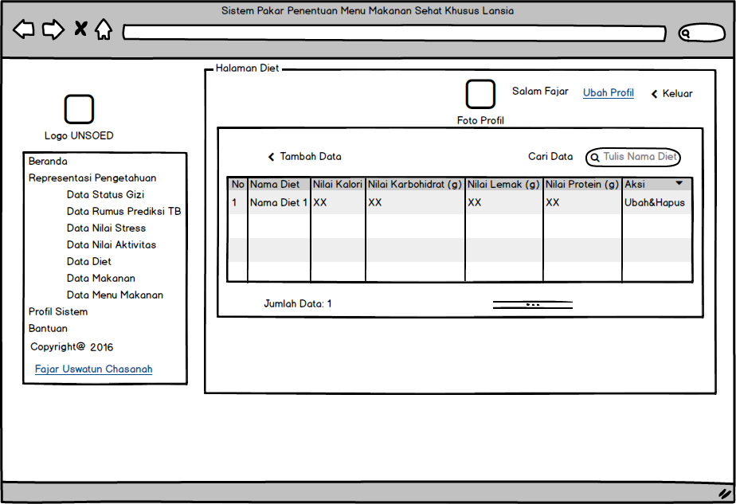

**Gambar 31.** Halaman Data Diet

**Gambar 31.** merupakan desain halaman data diet yang digunakan untuk mengelola data diet. Desain halaman data diet mengacu pada DFD Level 2 Managemen Diet Gizi mengakses data dari **Tabel 28.** Tabel Diet.

#### Desain Halaman Tambah & Ubah Data Diet

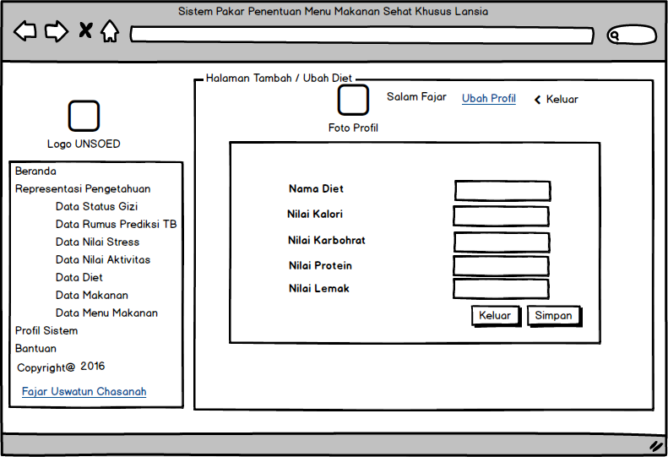

**Gambar 32.** Desain Halaman Tambah dan Ubah Data Diet

**Gambar 32.** merupakan desain halaman data diet yang digunakan untuk menambah atau mengubah data diet. Desain halaman ini mengacu pada DFD Level 2 Managemen Data Diet mengakses data dari **Tabel 28.** Tabel Diet.

#### Desain Halaman Data Makanan

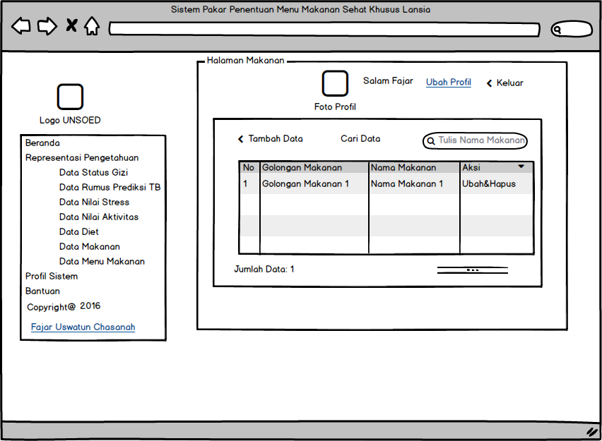

**Gambar 33.** Desain Halaman Data Makanan

**Gambar 33.** merupakan desain halaman data makanan yang digunakan untuk mengelola data makanan. Desain halaman data makanan mengacu pada DFD Level 2 Managemen Bahan Makanan Penukar mengakses data dari **Tabel 26.** Tabel Jenis Bahan Makanan dan **Tabel 27.** Tabel Penukar Bahan Makanan.

#### Desain Halaman Tambah dan Ubah Data Makanan

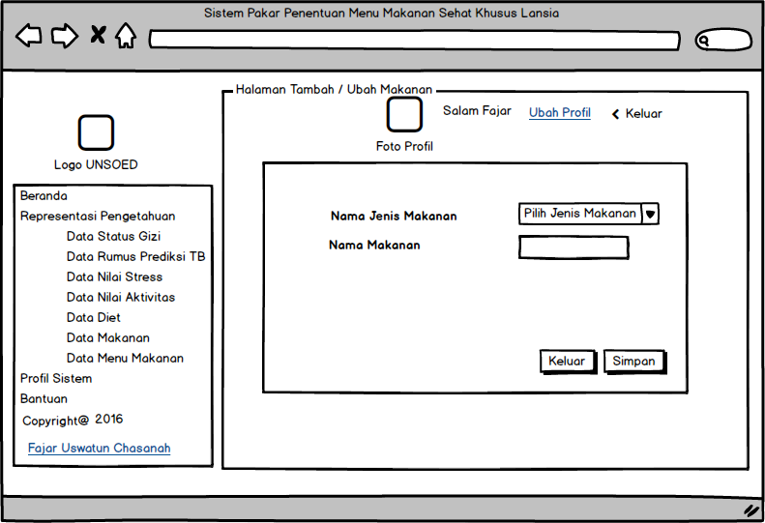

**Gambar 34.** Desain Halaman Tambah Ubah Data Makanan

**Gambar 34.** merupakan desain halaman data penukar bahan makanan yang digunakan untuk menambah atau mengubah data penukar bahan makanan. Desain halaman ini mengacu pada DFD Level 2 Managemen Bahan Makanan Penukar mengakses data dari **Tabel 27.** Tabel Bahan Makanan Penukar.

#### Desain Halaman Data Menu Makanan

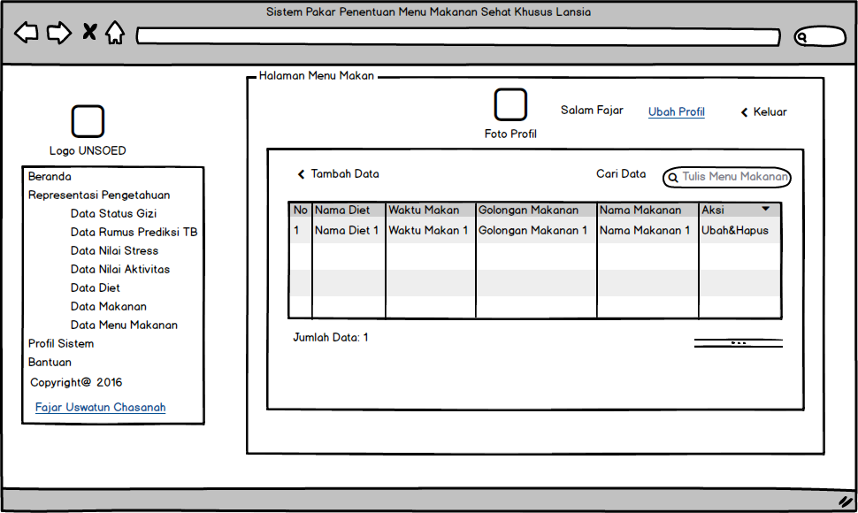

**Gambar 35.** Desain Halaman Menu Makanan

**Gambar 35.** merupakan desain halaman data menu makanan yang digunakan untuk mengelola data menu makanan. Desain halaman data menu makanna mengacu pada DFD Level 2 Managemen Menu Makanan mengakses data dari **Tabel 26.** Tabel Jenis Bahan Makanan, **Tabel 27.** Tabel Penukar Bahan Makanan, **Tabel 28.** Tabel Diet, dan **Tabel 29.** Tabel Menu Makanan.

#### Desain Halaman Tambah & Ubah Menu Makanan

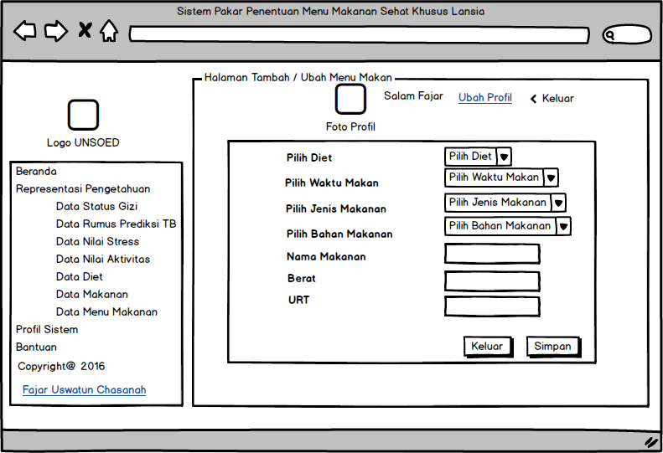

**Gambar 36.** Desain Halaman Tambah & Ubah Menu Makanan

**Gambar 36.** merupakan desain halaman data menu makanan yang digunakan untuk menambah atau mengubah data menu makanan. Desain halaman data menu makanan mengacu pada DFD Level 2 Managemen Menu Makanan mengakses data dari **Tabel 26.** Tabel Jenis Bahan Makanan, **Tabel 27.** Tabel Penukar Bahan Makanan, **Tabel 28.** Tabel Diet, dan **Tabel 29.** Tabel Menu Makanan.

#### Desain Halaman Bantuan Pakar

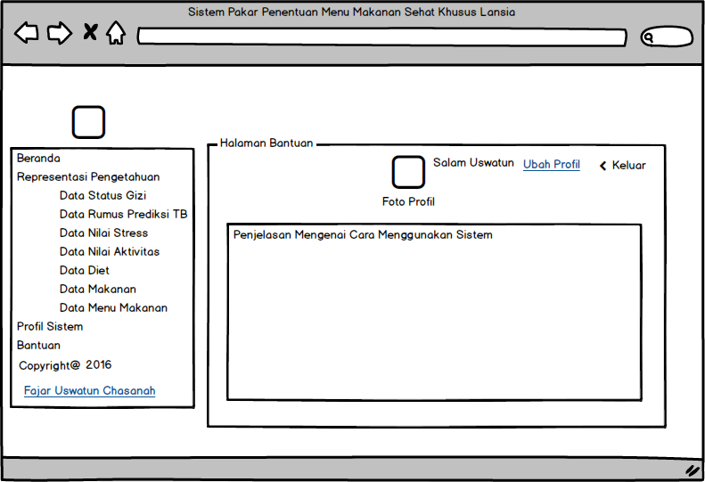

**Gambar 37.** Halaman Bantuan Pakar

**Gambar 37.** merupakan desain halaman yang digunakan untuk memberikan penjelasan mengenai cara menggunakan sistem bagi pakar.

#### Desain Halaman Utama Admin

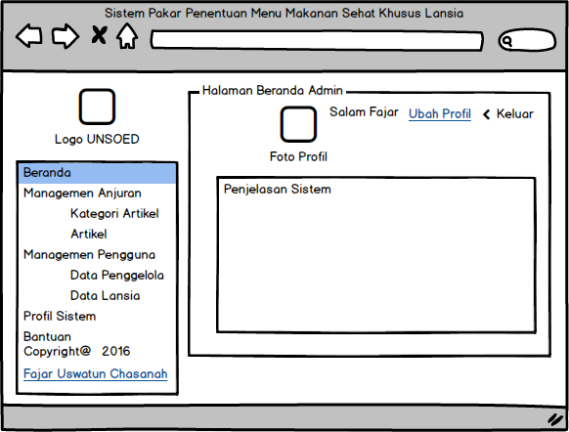

**Gambar 38.** Halaman Utama Admin

**Gambar 38.** merupakan halaman utama admin merupakan halaman yang pertama yang dijumpai admin setelah halaman login. Halaman ini merujuk pada DFD level 1 Sistem Pakar Penentuan Menu Makanan Sehat Khusus Lansia. Admin dapat mengelola data pengelola, data lansia, data kategori dan data artikel.

#### Desain Halaman Data Kategori

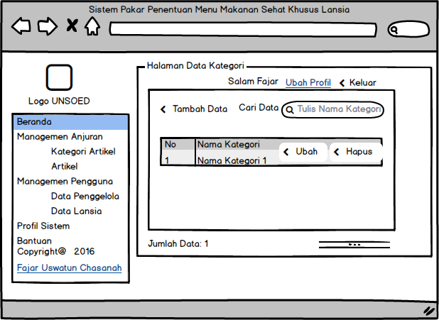

**Gambar 39.** Desain Halaman Data Kategori

**Gambar 35.** merupakan desain halaman data kategori yang digunakan untuk mengelola data kategori. Desain halaman data kategori mengacu pada DFD Level 2 Proses Managemen Kategori mengakses data dari **Tabel 31.** Tabel Kategori.

#### Desain Halaman Tambah dan Ubah Data Kategori

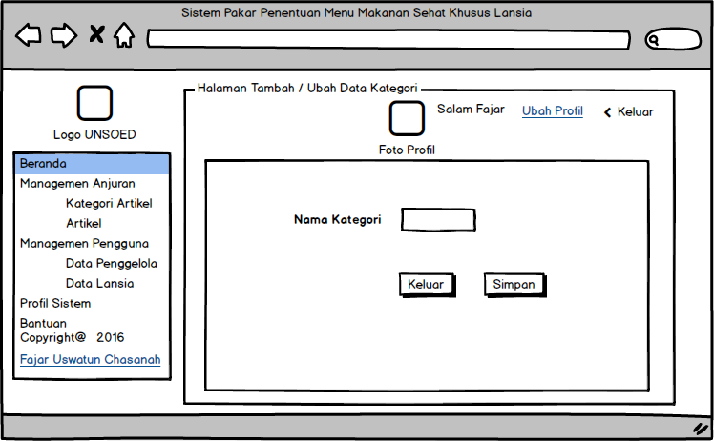

**Gambar 40.** Desain Halaman Tambah dan Ubah Data Kategori

**Gambar 40.** merupakan desain halaman data kategori yang digunakan untuk menambah atau mengubah data kategori. Desain halaman ini mengacu pada DFD Level 2 Proses Managemen Kategori mengakses data dari **Tabel 31.** Tabel Kategori.

#### Desain Halaman Data Artikel

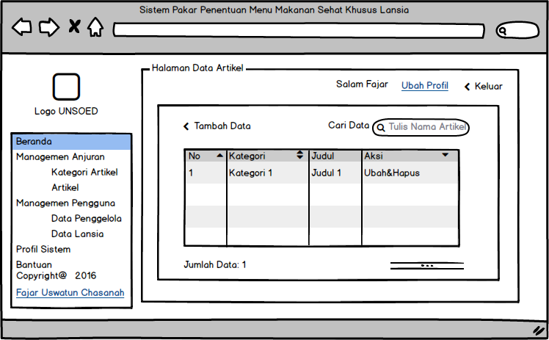

**Gambar 41.** Desain Halaman Data Artikel

**Gambar 41.** merupakan desain halaman data kategori yang digunakan untuk mengelola data artikel. Desain halaman data artikel mengacu pada DFD Level 2 Proses Managemen artikel data diakses dari **Tabel 32.** Tabel Artikel.

#### Desain Halaman Tambah dan Ubah Data Artikel

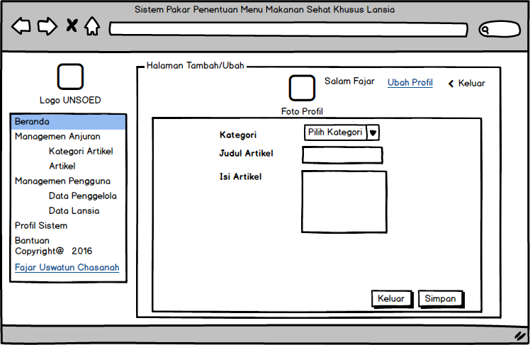

**Gambar 42.** Desain Halaman Data Tambah dan Ubah Data Artikel

**Gambar 42.** merupakan desain halaman data artikel yang digunakan untuk menambah atau mengubah data artikel. Desain halaman ini mengacu pada DFD Level 2 Proses Managemen Artikel dari **Tabel 32.** Tabel Artikel.

#### Desain Halaman Pengelola Sistem

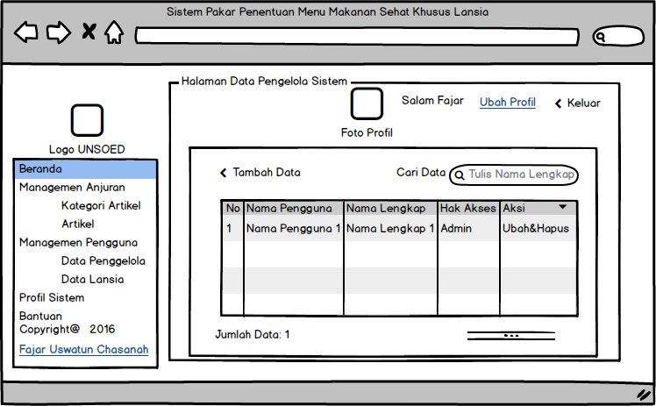

**Gambar 43.** Desain Halaman Pengelola Sistem

**Gambar 43.** merupakan desain halaman data pengelola sistem yang digunakan untuk mengelola data pengelola sistem. Desain halaman data pengelola sistem mengacu pada DFD Level 2 Proses Managemen Pengelola Sistem data diakses dari **Tabel 32.** Tabel Pengelola Sistem.

#### Desain Halaman Tambah dan Ubah Pengelola Sistem

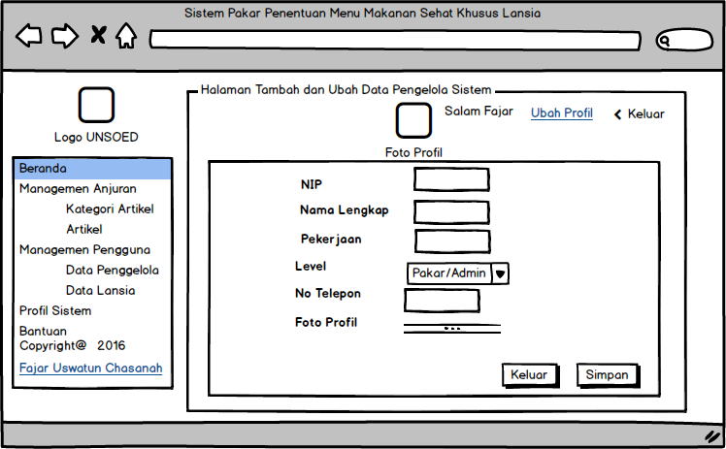

**Gambar 44.** Desain Halaman Tambah dan Ubah Pengelola Sistem

**Gambar 44.** merupakan desain halaman data pengelola sistem yang digunakan untuk menambah atau mengubah data pengelola sistem. Desain halaman ini mengacu pada DFD Level 2 Proses Managemen Pengelola Sistem dari **Tabel 33.** Tabel Pengelola Sistem.

#### Desain Halaman Data Lansia

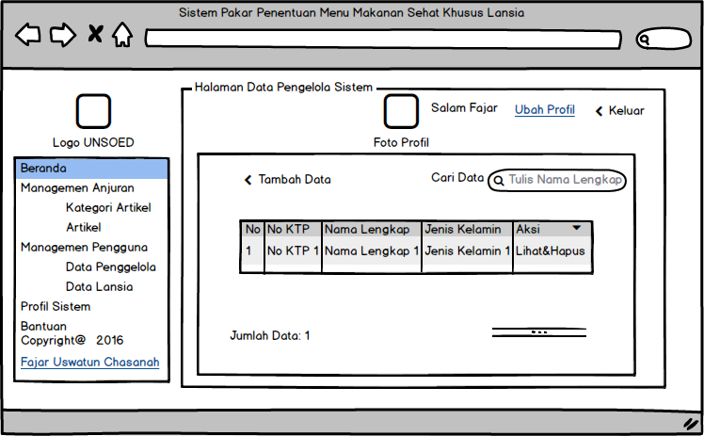

**Gambar 45.** Halaman Data Lansia

**Gambar 43.** merupakan desain halaman data lansia yang digunakan untuk mengelola data lansia. Desain halaman data pengelola sistem mengacu pada DFD Level 2 Proses Managemen Lansia data diakses dari **Tabel 22.** Tabel Lansia.

#### Desain Halaman Bantuan Admin

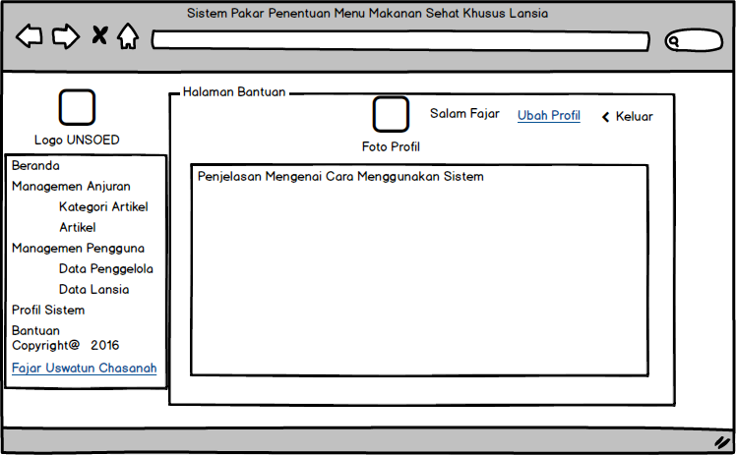

**Gambar 46.** Desain Halaman Bantuan Admin

**Gambar 46.** merupakan desain halaman bantuan untuk memandu admin dalam mengelola sistem.

#### Desain Halaman Daftar Konsultasi

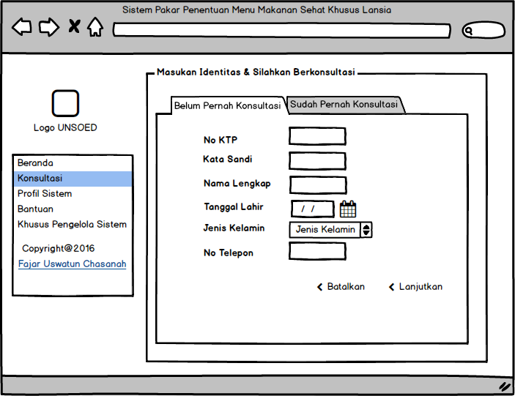

**Gambar 47.** Desain Halaman Daftar Konsultasi

**Gambar 47.** Desain halaman daftar konsultasi merupakan halaman untuk mendaftar sebelum melakukan konsultasi. Desain halaman konsultasi merujuk pada DFD Level 2 Proses Managemen Data Lansia.

#### Desain Halaman Login Konsultasi

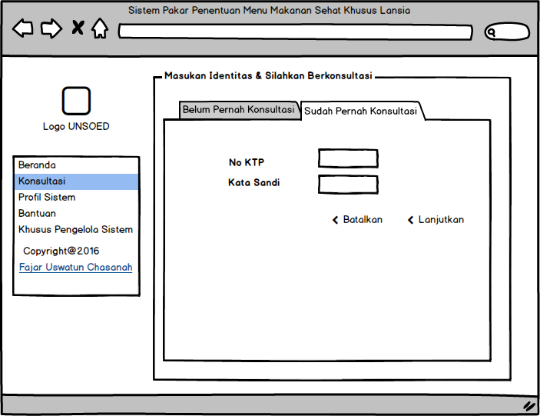

**Gambar 48.** Desain Halaman Login Konsultasi

**Gambar 48.** Desain halaman login konsultasi merupakan halaman untuk melakukan konsultasi bagi lansia yang pernah melakukan konsultasi. Desain halaman konsultasi merujuk pada DFD Level 2 Proses Managemen Data Lansia data yang digunakan pada proses ini dari tabel lansia.

#### Desain Halaman Konsultasi Cek Status Gizi

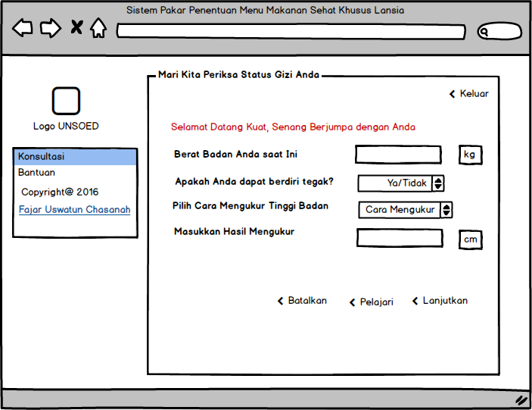

**Gambar 49.** Detail Halaman Konsultasi Cek Status Gizi

**Gambar 49.** merupakan halaman yang pertama kali muncul setelah lansia melakukan login konsultasi atau daftar konsultasi. Desain halaman ini mengacu pada DFD Level 1 Proses Konsultasi yang mengakses Tabel 23. Tabel Status Gizi, Tabel 22. Tabel Lansia, Tabel 24. Rumus Hitung Tinggi Badan, dan Tabel 25. Tabel Konsultasi.

#### Desain Halaman Cek Kebutuhan Gizi

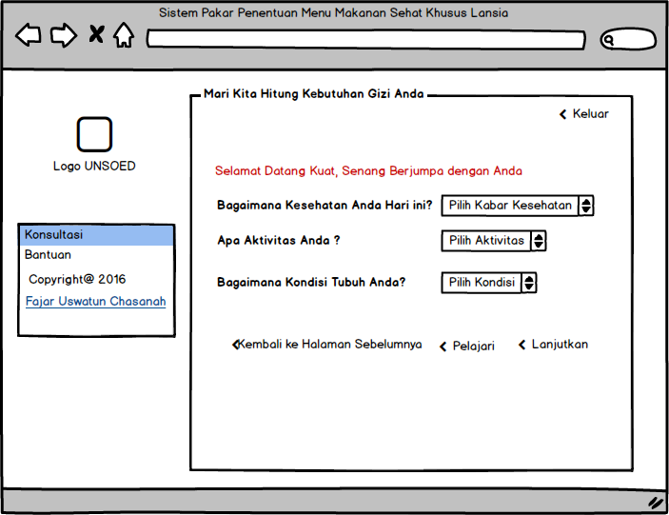

**Gambar 50.** Desain Halaman Cek Kebutuhan Gizi

**Gambar 50.** merupakan halaman yang muncul setelah lansia melakukan konsultasi cek status gizi. Desain halaman ini mengacu pada DFD Level 1 Proses Konsultasi yang mengakses Tabel 19. Tabel Status Kesehatan, Tabel 20. Tabel Aktivitas, Tabel 21. Tabel Stress, Tabel 22. Tabel Lansia, dan Tabel 25. Tabel Konsultasi.

#### Detail Halaman Anjuran Menu Makanan

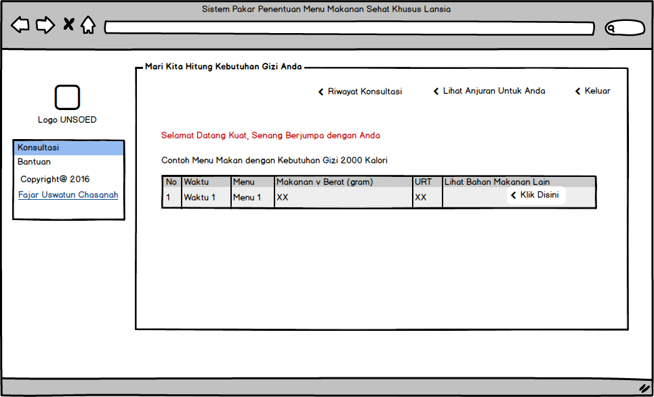

**Gambar 51.** Detail Halaman Anjuran Menu Makanan

**Gambar 51.** merupakan halaman yang muncul setelah lansia melakukan konsultasi cek status gizi. Desain halaman ini mengacu pada DFD Level 1 Proses Konsultasi yang mengakses Tabel 22. Tabel Lansia, Tabel 25. Tabel Konsultasi, Tabel 25. Tabel Waktu Makan, Tabel 26. Tabel Jenis Bahan Makanan, Tabel 29. Tabel Diet, dan Tabel 30. Tabel Menu Makanan.

#### Desain Halaman Riwayat Konsultasi

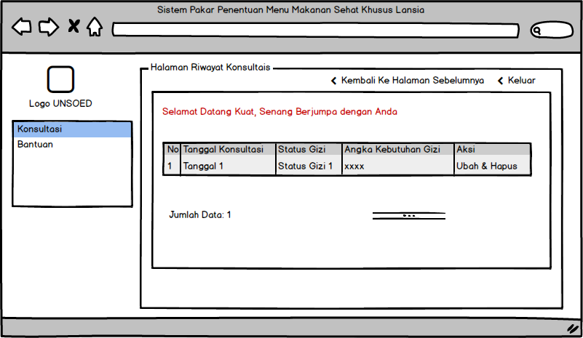

**Gambar 52.** Desain Halaman Riwayat Konsultasi

**Gambar 52.** merupakan halaman riwayat konsultasi lansia. Desain halaman ini mengacu pada DFD Level 1 Proses Konsultasi yang mengakses Tabel 22. Tabel Lansia, Tabel 23. Tabel Status Gizi, dan Tabel 25. Tabel Konsultasi.

#### Desain Halaman Anjuran

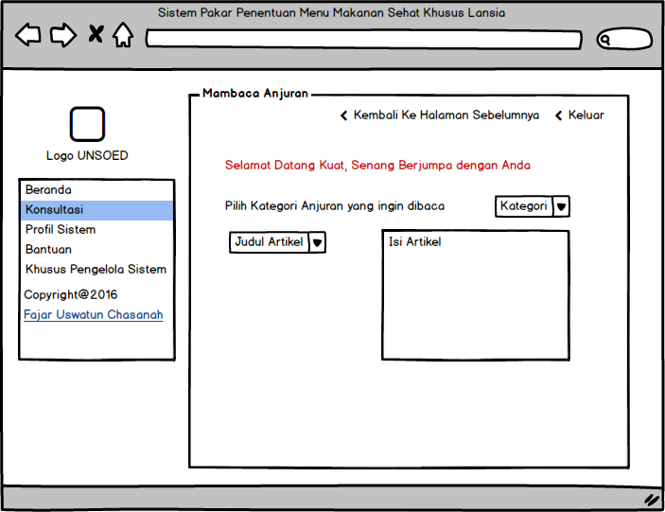

**Gambar 53.** Desain Halaman Anjuran

**Gambar 53.** merupakan halaman anjuran mengenai info-info kesehatan. Desain halaman ini mengacu pada DFD Level 1 Proses Konsultasi yang mengakses Tabel 31. Tabel Kategori, Tabel 32. Tabel Artikel, dan Tabel 25. Tabel Konsultasi

#### Desain Halaman Profil Sistem

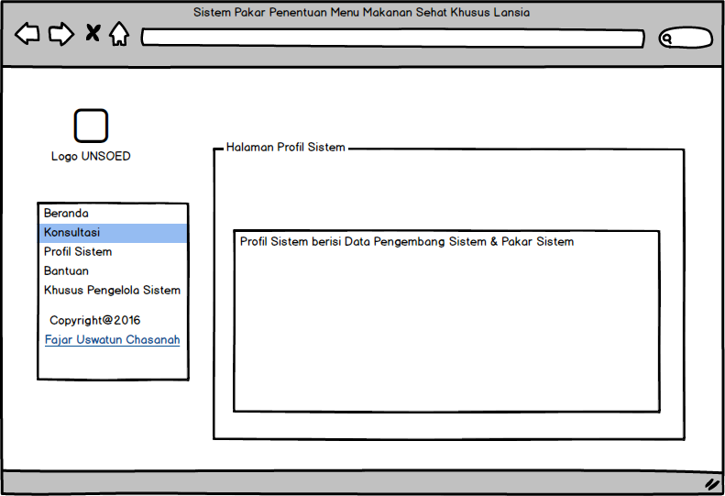

**Gambar 54.** Desain Halaman Profil Sistem

**Gambar 54.** merupakan halaman profil sistem. Halaman ini berisi tentang biodata pengembang sistem dan pakar dari sistem pakar penentuan menu makanan sehat khusus lansia.

#### Desain Halaman Bantuan

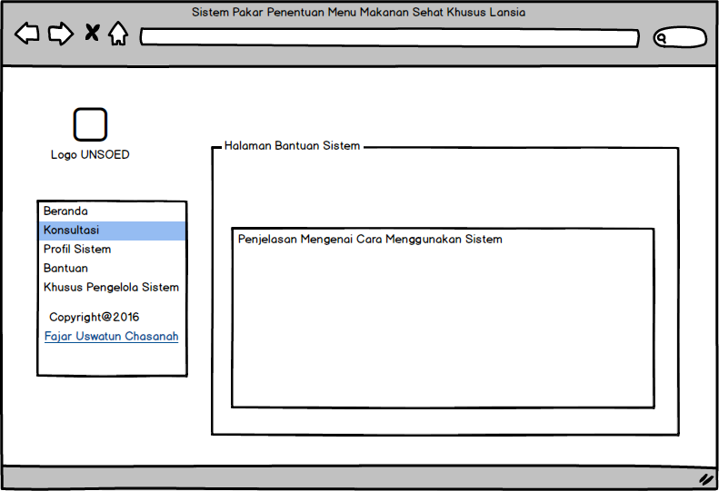

**Gambar 55.** Desain Halaman Bantuan

**Gambar 55.** merupakan halaman bantuan sistem. Halaman ini berisi panduan menggunakan sistem pakar penentuan menu makanan sehat khusus lansia.

### Implementasi Antar Muka

#### Implementasi Halaman Utama Sistem

Halaman utama sistem adalah halaman yang pertama kali tampil ketika pengguna membuka sistem. Tampilan halaman utama mengacu pada **Gambar 19**.

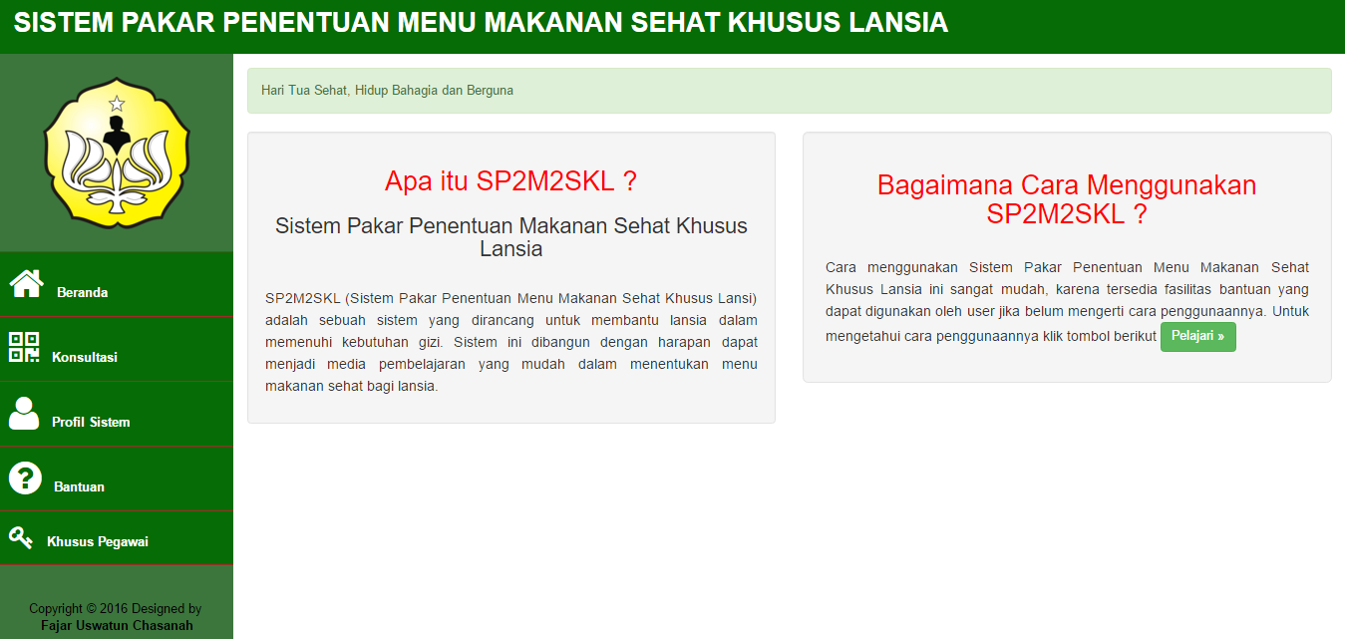

**Gambar 56.** Implementasi Halaman Utama Sistem

**Gambar 56** merupakan halaman utama sistem. Halaman ini terdapat lima menu yaitu menu beranda digunakan untuk melihat tampilan awal halaman utama pengguna, menu konsultasi digunakan untuk menentukan menu makanan yang sesuai dengan angka kebutuhan gizi lansia, menu profil sistem digunakan untuk melihat biodata pengembang dan pakar sistem, bantuan digunakan untuk membantu pengguna mengakses sistem, dan menu khusus pegawai digunakan untuk pakar atau admin yang memiliki akun untuk memasuki halaman admin atau pakar .

<?php

error_reporting(0);

$m=$_GET['m'];

if (empty($m))

{

include "home.php";

} else {

include "$m.php";

}

?>

**Gambar 57.** Potongan Kode Program Halaman Utama Sistem

Potongan kode pada  **Gambar 57** berfungsi untuk memanggil halaman lain yang akan ditampilkan dalam halaman index. Ketika variabel $m kosong maka sistem akan memanggil halaman home.php untuk ditampilkan di halaman index.

#### Implementasi Halaman Login Admin dan Pakar

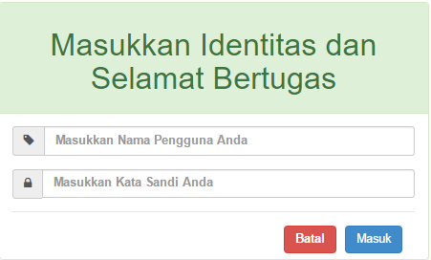

**Gambar 58.** Implementasi Halaman Login Pakar dan Admin

**Gambar 58** merupakan halaman login pakar dan admin. Halaman ini memiliki dua form inputan yaitu iputan nama pengguna dan kata sandi, sedangkan dua tombol pada halaman tersebut adalah tombol masuk dan batal.Tombol masuk adalah tombol untuk melakukan proses login. Apabila tombol login diklik sedangkan salah satu dari dua form inputan belum terisi maka akan tampil pemberitahuan seperti pada **Gambar 59.**

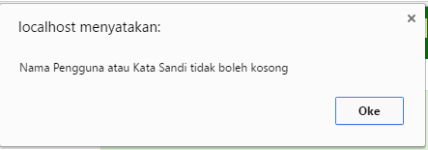

Gambar 59. Pemberitahuan Nama Pengguna atau Kata Sandi Tidak Terisi

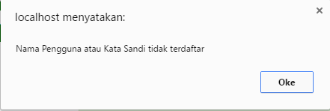

**Gambar 60.** Pemberitahuan Nama Pengguna atau Kata Sandi

$q = mysql_query("select * from tb_user where username='$username' and password='$password'")

or die(mysql_error());

$data=mysql_fetch_array($q);

$cek=mysql_num_rows($q);

if($cek==1){

if($data['id_level']==1) {

@$_SESSION['ID']=$data['nip'];

echo "<meta http-equiv=refresh content=0;url=indexpakar.php>";

}

else if($data['id_level'==2])

{

@$_SESSION['ID']=$data['nip'];

echo "<meta http-equiv=refresh content=0;url=indexadmin.php>";

}

}else{

?>

<script type="text/javascript"> alert ("Nama Pengguna atau Kata Sandi tidak

terdaftar");

</script>

<?php

}

}

**Gambar 61.** Potongan Kode Program Halaman Login

Potongan kode pada  **Gambar 61** memiliki fungsi untuk menyetting session untuk login, proses pertama adalah mengecek terlebih dahulu pada database dengan tabel pengelola sistem dengan data nip sesuai dengan variabel *username* (data form *username*) dan data *password* sesuai dengan variabel *password* (data form *password* ), jika pada proses pengecekan tersebut tidak ditemukan satu data yang sesuai maka sesi akan mengeset dan mengingat variabel *username* dan kemudian menuju halaman utama sistem. Tetapi jika dalam proses pengecekan tersebut tidak ditemukan satu pun data pada tabel pengelola sistem maka akana keluar peringatan nama pengguna atau kata sandi tidak kenal.

#### Implementasi Halaman Utama Pakar

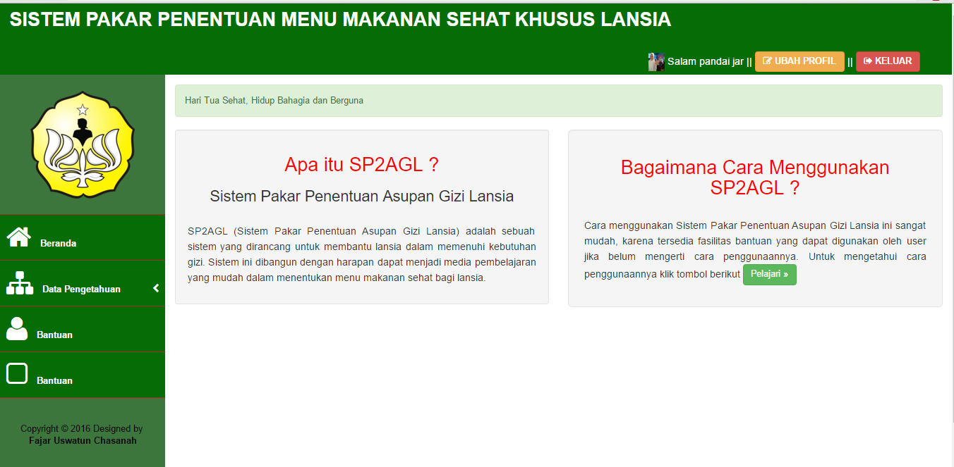

**Gambar 62.** Implementasi Halaman Utama Pakar

**Gambar 56** merupakan halaman utama sistem. Halaman ini terdapat lima menu yaitu menu beranda, menu data pengetahuan, menu profil sistem, dan menu bantuan.

<?php

error_reporting(0);

$m=$_GET['m'];

if (empty($m))

{

include "home.php";

} else {

include "$m.php";

}

?>

**Gambar 63.** Potongan Kode Halaman Utama Pakar

Potongan kode pada  **Gambar 63** berfungsi untuk memanggil halaman lain yang akan ditampilkan dalam halaman index. Ketika variabel $m kosong maka sistem akan memanggil halaman home.php untuk ditampilkan di halaman index.

#### Implementasi Halaman Data Status Gizi

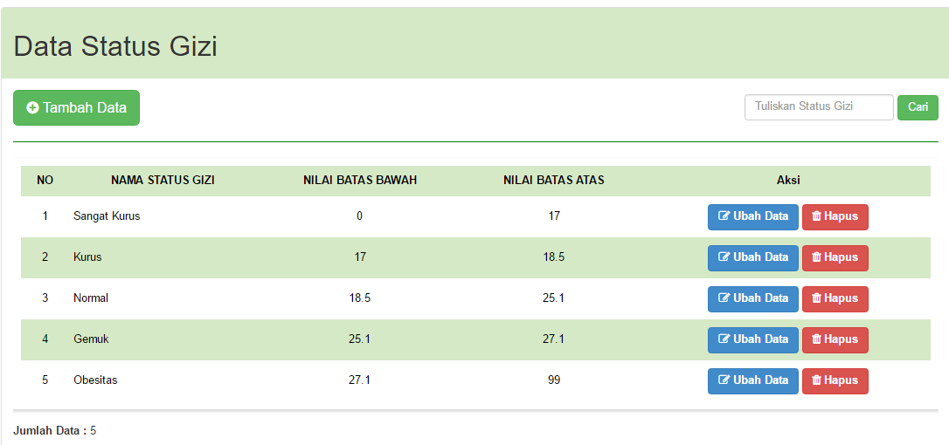

**Gambar 64.** Implementasi Halaman Data Status Gizi

**Gambar 64** merupakan implementasi dari **Gambar 23**. Untuk menampilkan halaman data status gizi **Gambar 65** merupakan potongan kode untuk menampilkan data status gizi.

$sql = "SELECT * FROM tb_status_gizi where nama_statusgizi like '%$_POST[key]%' order by nilaibawah_statusgizi asc LIMIT $offset, $dataPerHalaman " ;

**Gambar 65.** Potongan Kode Halaman Data Status Gizi

Potongan kode pada **Gambar 65** menjelaskan cara menampilkan data status gizi dari tabel status gizi diurutkan berdasar nilai bawah status gizi.

#### Implementasi Halaman Ubah dan Tambah Status Gizi

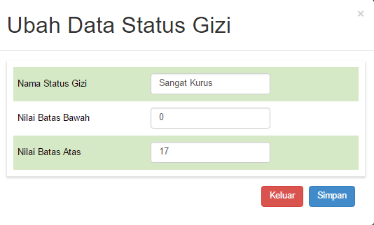

**Gambar 66.** Implementasi Halaman Ubah Status Gizi

**Gambar 66** merupakan halaman untuk mengubah data status gizi. **Gambar 67** merupakan potongan kode untuk mengubah data status gizi.

$s=mysql_query("update tb_status_gizi set nama_statusgizi='$nama_statusgizi',

nilaiatas_statusgizi='$nilai_atas', nilaibawah_statusgizi='$nilai_bawah' where id_statusgizi='$ubah'");

**Gambar 67.** Potongan Kode Ubah Status Gizi

Kode pada **Gambar 67** menjelaskan bahwa data yang diubah adalah nama_statusgizi, nilaiatas_statusgizi, nilaibawah_statusgizi.

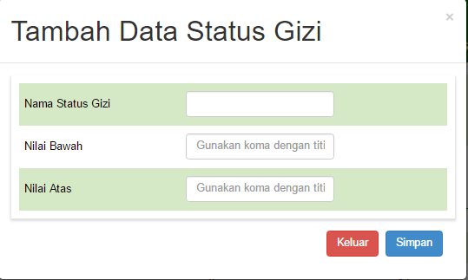

**Gambar 68.** Implementasi Halaman Tambah Data Status Gizi

**Gambar 68** merupakan implementasi dari **Gambar 24**. **Gambar 68** merupakan kode untuk menambahkan data status gizi.

$simpan=mysql_query("INSERT INTO `db_pakargizi`.`tb_status_gizi` (`id_statusgizi`, `nama_statusgizi`, `nilaibawah_statusgizi`, `nilaiatas_statusgizi`) VALUES (NULL, '$nama', '$bawah', '$atas');");

**Gambar 69.** Potongan Kode Menambahkan Data Status Gizi

#### Implementasi Halaman Data Rumus Prediksi Tinggi Badan

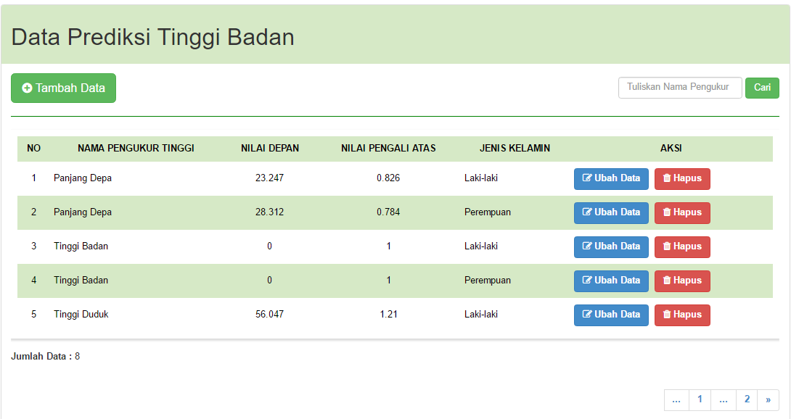

**Gambar 70.** Implementasi Halaman Data Rumus Prediksi Tinggi Badan

**Gambar 70.** merupakan implementasi halaman data rumus prediksi tinggi badan yang mengolah data rumus prediksi tinggi badan. Tampilan halaman data rumus prediksi tinggi badan mengacu pada **Gambar 25**. Fungsi-fungsi yang terdapat pada halaman ini adalah pencarian, tambah data, ubah data, dan hapus data.

$sql = "SELECT * FROM tb_hitungtinggi join tb_jenis_kelamin where nama_hitungtinggi like '%$_POST[key]%' and tb_hitungtinggi.id_jenis_kelamin=tb_jenis_kelamin.id_jenis_kelamin order by nama_hitungtinggi asc LIMIT $offset, $dataPerHalaman " ;

**Gambar 71.** Potongan Kode Halaman Prediksi Tinggi Badan

**Gmbar 71.** Merupakan potongan kode untuk menampilkan data rumus prediksi tinggi badan diurutkan berdasarkan nama rimus hitung tinggi badan.

#### Implementasi Halaman Data Rumus Prediksi Tinggi Badan

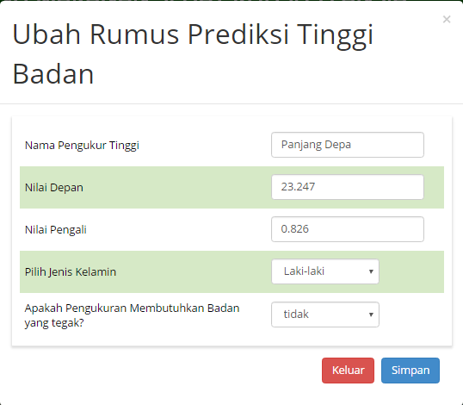

**Gambar 72.** Halaman Ubah Data Rumus Prediksi Tinggi Badan

**Gambar 72** merupakan implementasi dari **Gambar 25**. **Gambar 73** merupakan potongan kode sql untuk meng*update* data rumus prediksi tinggi badan.

$s=mysql_query("update tb_hitungtinggi set nama_hitungtinggi='$nama_hitungtinggi', nilai_depan='$nilai_depan', nilai_kali='$nilai_kali', id_jenis_kelamin='$kelamin', id_tegak='$tegak' where id_hitungtinggi='$ubah'");

**Gambar 73.** Potongan Kode Ubah Data Rumus Prediksi Tinggi Badan

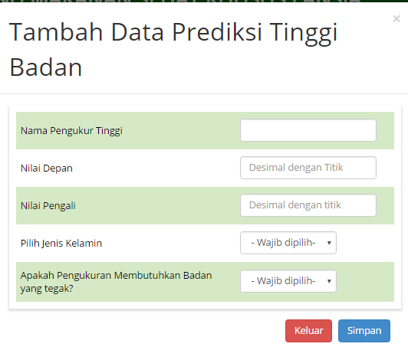

**Gambar 74.** Tambah Data Rumus Prediksi Tinggi Badan

**Gambar 74** merupakan implementasi dari **Gambar 25**. **Gambar 75** merupakan potongan kode sql untuk menambahkandata rumus prediksi tinggi badan.

$tambah=mysql_query("INSERT INTO `db_pakargizi`.`tb_hitungtinggi` (`id_hitungtinggi`, `nama_hitungtinggi`, `nilai_kali`, `nilai_depan`, id_jenis_kelamin, id_tegak) VALUES (NULL, '$nama', '$depan', '$kali', '$kelamin', '$tegak');");

**Gambar 75.** Potongan Kode Rumus Prediksi Tinggi Badan

**Gambar 73** merupakan implementasi dari **Gambar 26**. **Gambar 74** merupakan kode untuk menambahkan data rumus prediksi tinggi badan.

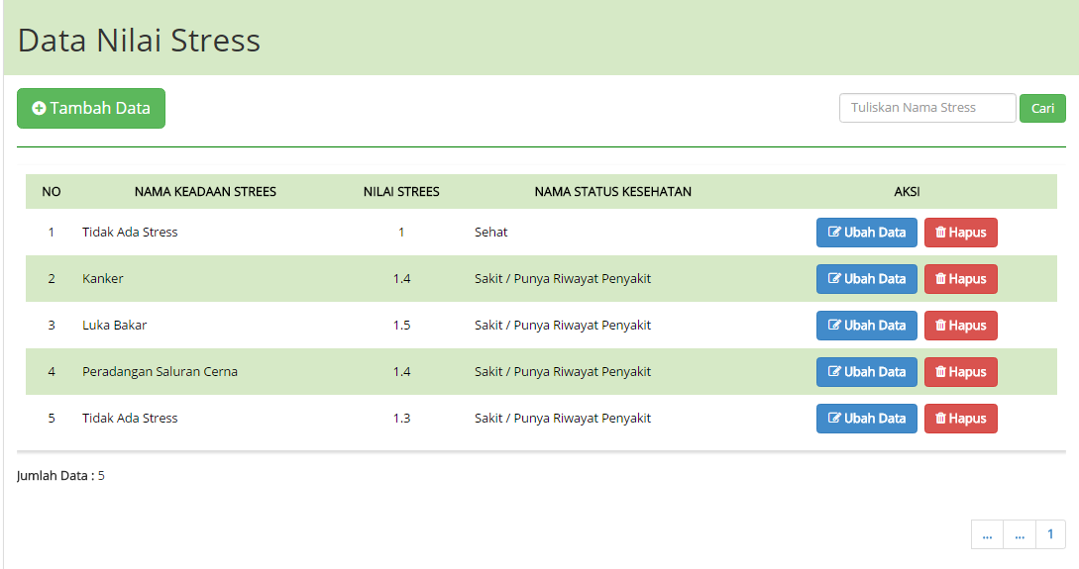

**Gambar 76.** Implementasi Halaman Data Nilai Stress

**Gambar 75.** merupakan implementasi halaman data stress yang mengolah data nilai stress. Tampilan halaman data nilai stress mengacu pada **Gambar 27**. Fungsi-fungsi yang terdapat pada halaman ini adalah pencarian, tambah data, ubah data, dan hapus data. Fungsi-fungsi yang terdapat pada halaman ini adalah pencarian, tambah data, ubah data, dan hapus data. **Gambar 77** merupakan potongan kode untuk menampilkan data stress.

$tambah=mysql_query("INSERT INTO `db_pakargizi`.`tb_hitungtinggi` (`id_hitungtinggi`, `nama_hitungtinggi`, `nilai_kali`, `nilai_depan`, id_jenis_kelamin, id_tegak) VALUES (NULL, '$nama', '$depan', '$kali', '$kelamin', '$tegak');");

**Gambar 77.** Potongan Kode Halaman Data Stress

#### Implementasi Halaman Tambah dan Ubah Data Nilai Stress

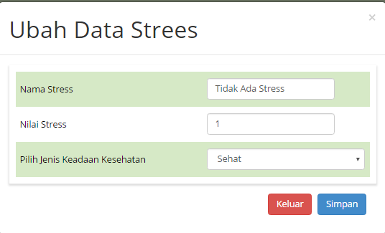

**Gambar 78.** Implementasi Halaman Ubah Data Nilai Stress

**Gambar 78.** merupakan implementasi halaman ubah data stress yang mengubah data nilai stress. Tampilan halaman ubah data nilai stress mengacu pada **Gambar 28**. **Gambar 79** merupakan potongan kode untuk mengubah data stress.

**Gambar 79.** Potongan Kode untuk Mengubah Data pada Tabel Stress

$s=mysql_query("update tb_trauma set nama_trauma='$nama_strees', nilai_trauma='$nilai_strees', id_statuskesehatan='$keadaan_strees' where id_trauma='$ubah'");

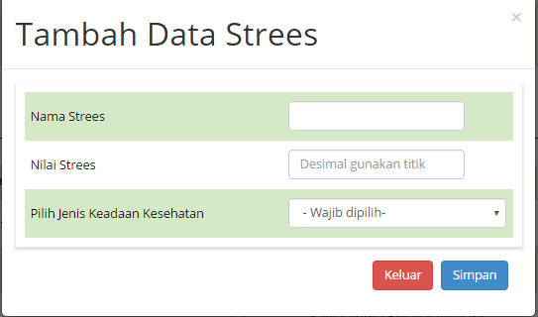

**Gambar 80.** Implementasi Halaman Tambah Data Nilai Stress

**Gambar 80** merupakan implementasi halaman tambah data stress untuk menambahkan data nilai stress. Tampilan halaman tambah data nilai stress mengacu pada **Gambar 28**. **Gambar 81** merupakan potongan kode untuk menambahkan data stress.

**Gambar 81.** Potongan Kode Halaman Tambah Data Rumus Prediksi Tinggi Badan

$ubah=mysql_query("INSERT INTO `db_pakargizi`.`tb_trauma` (`id_trauma`, `nama_trauma`, `nilai_trauma`, `id_statuskesehatan`) VALUES (NULL, '$nama', '$depan', '$kali');");

#### Implementasi Halaman Data Nilai Aktivitas

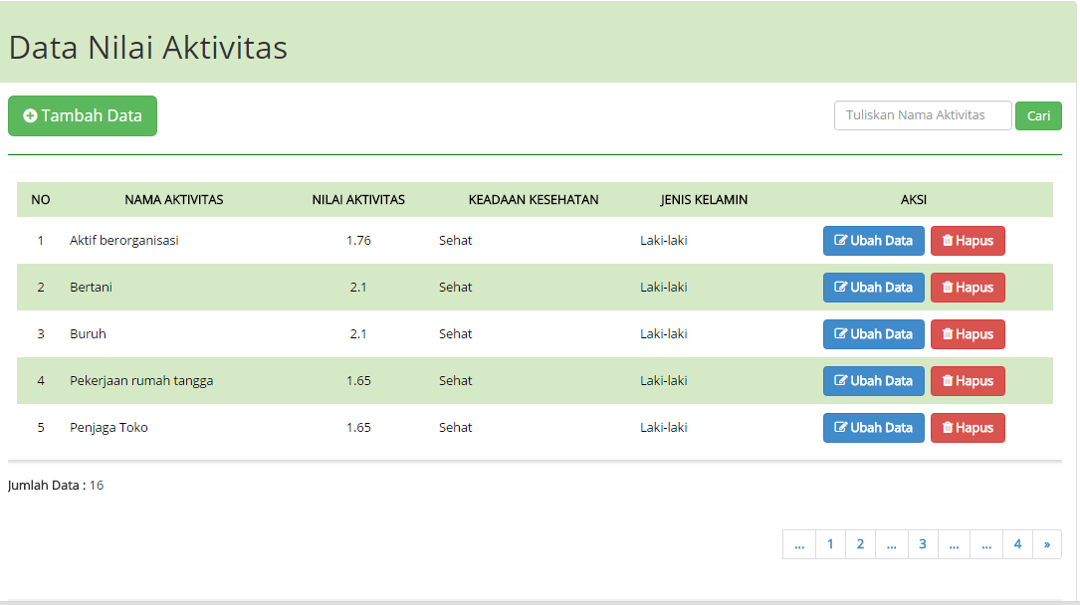

**Gambar 82.** Implementasi Halaman Data Nilai Aktivitas

**Gambar 82** merupakan implementasi halaman data nilai aktivitas untuk mengelolah data nilai aktivitas. Tampilan halaman data nilai stress mengacu pada **Gambar 29**. Fungsi-fungsi yang terdapat pada halaman ini adalah pencarian, tambah data, ubah data, dan hapus data. **Gambar 83** merupakan potongan kode untuk menampilkan data nilai aktivitas.

**Gambar 83.** Potongan Kode Halaman Data Nilai Aktivitas

$sql = "SELECT * FROM tb_aktivitas, tb_jenis_kelamin, tb_status_kesehatan where nilai_aktivitas like '%$_POST[key]%' and tb_aktivitas.id_jenis_kelamin=tb_jenis_kelamin.id_jenis_kelamin and tb_aktivitas.id_statuskesehatan=tb_status_kesehatan.id_statuskesehatan order by tb_status_kesehatan.id_statuskesehatan asc, tb_jenis_kelamin.id_jenis_kelamin asc, nama_aktivitas asc, nilai_aktivitas asc LIMIT $offset, $dataPerHalaman " ;

#### Implementasi Halaman Tambah dan Ubah Data Aktivitas

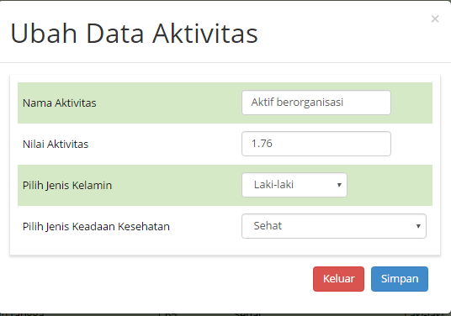

**Gambar 84.** Implementasi Halaman Tambah Data Aktivitas

**Gambar 84.** merupakan implementasi halaman ubah data aktivitas untuk mengubah data nilai aktivitas. Tampilan halaman ubah data nilai aktivitas mengacu pada **Gambar 30**. **Gambar 85** merupakan potongan kode untuk mengubah data aktivitas.

$s=mysql_query("update tb_aktivitas set nama_aktivitas='$nama_aktivitas', nilai_aktivitas='$nilai_aktivitas', id_jenis_kelamin='$kelamin_aktivitas', id_statuskesehatan='$id_statuskesehatan' where id_aktivitas='$ubah'");

**Gambar 85.** Potongan Kode Halaman Ubah Aktivitas

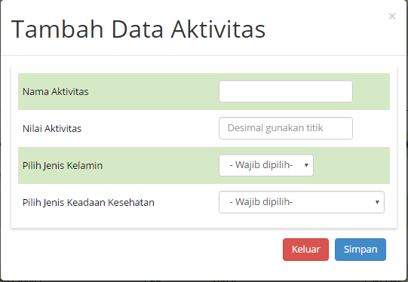

**Gambar 86.** Implementasi Halaman Tambah Aktivitas

**Gambar 86.** merupakan implementasi halaman tambah data aktivitas untuk menambahkan data nilai aktivitas. Tampilan halaman tambah data nilai aktivitas mengacu pada **Gambar 30**. **Gambar 87** merupakan potongan kode untuk mengubah data aktivitas.

**Gambar 87.** Potongan Kode Implementasi Halaman Ubah Data Aktivitas

$s=mysql_query("update tb_aktivitas set nama_aktivitas='$nama_aktivitas', nilai_aktivitas='$nilai_aktivitas', id_jenis_kelamin='$kelamin_aktivitas', id_statuskesehatan='$id_statuskesehatan' where id_aktivitas='$ubah'");

#### Implementasi Halaman Data Diet

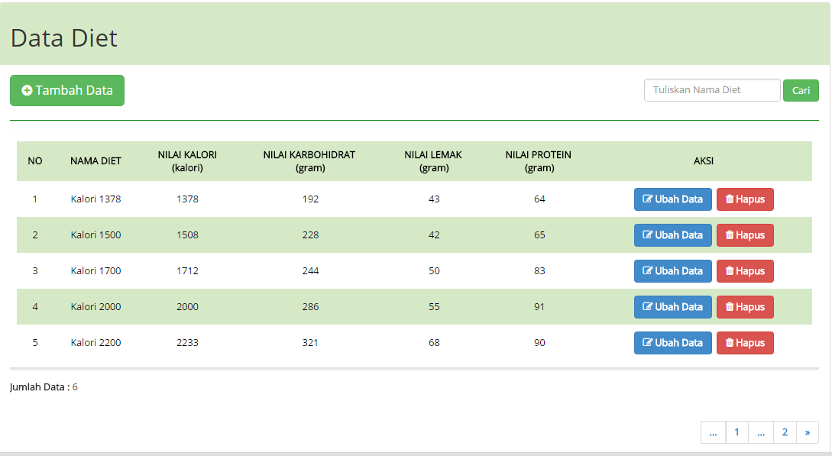

**Gambar 88.** Implementasi Halaman Data Diet

**Gambar 88.** merupakan implementasi halaman data diet yang mengolah data diet. Tampilan halaman data diet mengacu pada **Gambar 31**. Fungsi-fungsi yang terdapat pada halaman ini adalah pencarian, tambah data, ubah data, dan hapus data. **Gambar 89** merupakan potongan kode untuk menampilkan data diet.

**Gambar 89.** Potongan Kode Implementasi Halaman Data Diet

$sql = "SELECT * FROM tb_menumakan where nama_menumakan like '%$_POST[key]%' order by nama_menumakan asc LIMIT $offset, $dataPerHalaman " ;

#### Implemantasi Halaman Tambah dan Ubah Data Diet

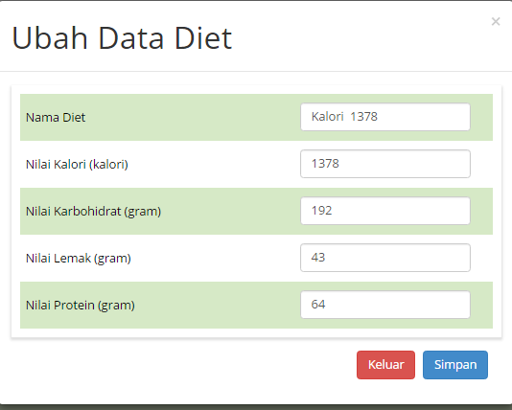

**Gambar 90.** Implementasi Halaman Ubah Data Diet

**Gambar 90.** merupakan implementasi halaman ubah data diet yang mengubah data diet. Tampilan halaman ubah data diet mengacu pada **Gambar 32**. **Gambar 91** merupakan potongan kode untuk mengubah data diet.

**Gambar 91.** Potongan Kode Ubah Data Diet

$s=mysql_query("update tb_menumakan set jumlah_protein='$protein',nama_menumakan='$nama_diet', jumlah_lemak='$lemak', jumlah_kalori='$kalori', jumlah_karbohidrat='$karbohidrat' where id_menumakan='$kode_diet'");

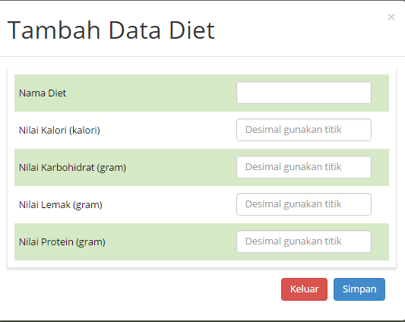

**Gambar 92.** Implementasi Halaman Tambah Data Diet

**Gambar 92.** merupakan implementasi halaman tambah data diet yang menambah data diet. Tampilan halaman ubah data diet mengacu pada **Gambar 32**. **Gambar 93** merupakan potongan kode untuk mengubah data diet.

**Gambar 93.** Potongan Kode Ubah Data Diet

$s=mysql_query("update tb_menumakan set jumlah_protein='$protein',nama_menumakan='$nama_diet', jumlah_lemak='$lemak', jumlah_kalori='$kalori', jumlah_karbohidrat='$karbohidrat' where id_menumakan='$kode_diet'");

#### Implementasi Halaman Data Makanan

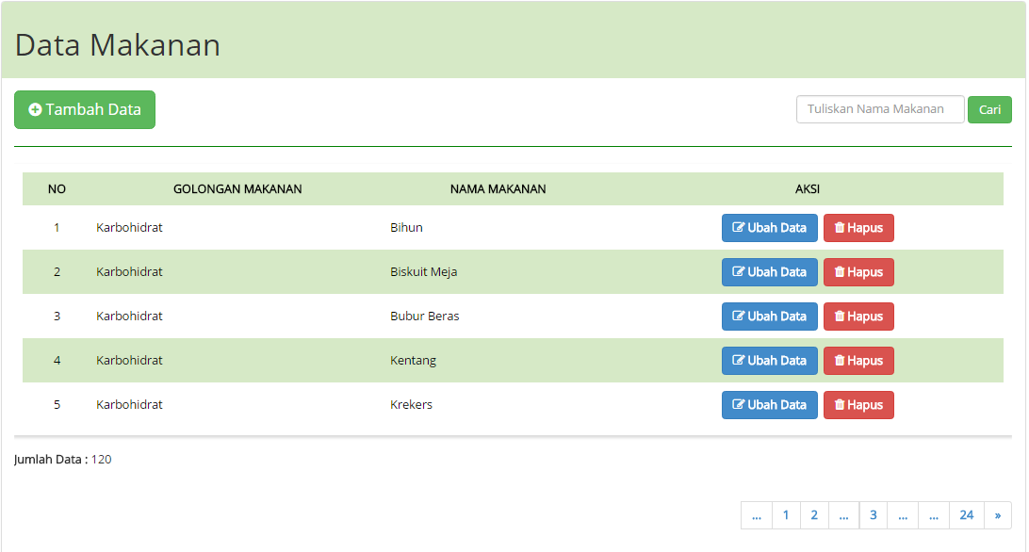

**Gambar 94.** Implementasi Halaman Data Makanan

**Gambar 94.** merupakan implementasi halaman data makanan yang mengolah data makanan. Tampilan halaman data makanan mengacu pada **Gambar 33**. Fungsi-fungsi yang terdapat pada halaman ini adalah pencarian, tambah data, ubah data, dan hapus data. **Gambar 95** merupakan potongan kode untuk menampilkan data makanan.

**Gambar 95.** Potongan Kode Menampilkan Data Makanan

$sql = "SELECT * FROM tb_konversimakanan join tb_jenisbahanmakanan where tb_konversimakanan.id_jenisbahanmakanan=tb_jenisbahanmakanan.id_jenisbahanmakanan and bahan_makanan like '%$_POST[key]%' order by tb_konversimakanan.id_jenisbahanmakanan asc, bahan_makanan asc LIMIT $offset, $dataPerHalaman " ;

#### Implementasi Halaman Tambah dan Ubah Data Makanan

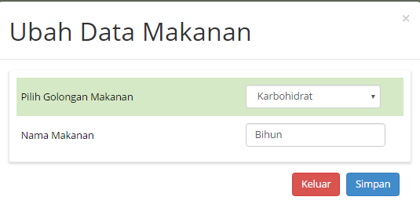

**Gambar 96.** Implementasi Halaman Ubah Data Makanan

**Gambar 96.** merupakan implementasi halaman ubah data makanan yang mengubah data makanan. Tampilan halaman ubah data makanan mengacu pada **Gambar 34**. **Gambar 97** merupakan potongan kode untuk mengubah data makanan.

**Gambar 97.** Potongan Kode Ubah Data Makanan

$s=mysql_query("update tb_konversimakanan set bahan_makanan='$bahan_makanan', id_jenisbahanmakanan = '$golonganmakanan' where id_konversimakanan='$id'");

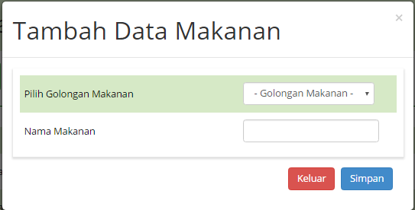

**Gambar 98.** Tambah Data Makanan

**Gambar 96.** merupakan implementasi halaman tambah data makanan yang menambah data makanan. Tampilan halaman tambah data makanan mengacu pada **Gambar 34**. **Gambar 97** merupakan potongan kode untuk menambah data makanan.

$s=mysql_query("INSERT into tb_konversimakanan (bahan_makanan, id_jenisbahanmakanan) values ('$nama_makanan', '$golonganmakanan') ");

**Gambar 99.** Potongan Kode Tambah Data Makanan

#### Implementasi Halaman Data Menu Makanan

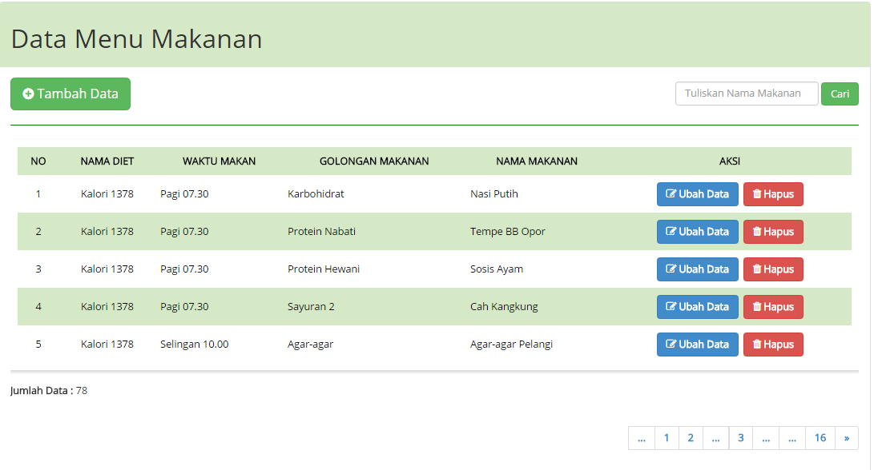

**Gambar 100.** Implementasi Halaman Data Menu Makanan

**Gambar 100.** merupakan implementasi halaman data rumus prediksi tinggi badan yang mengolah data rumus prediksi tinggi badan. Tampilan halaman data rumus prediksi tinggi badan mengacu pada **Gambar 35**. Fungsi-fungsi yang terdapat pada halaman ini adalah pencarian, tambah data, ubah data, dan hapus data. **Gambar 101** merupakan potongan kode untuk menampilkan data menu makanan.

$dataQry = mysql_query("Select * FROM tb_salin join tb_waktumakan join tb_jenisbahanmakanan join tb_konversimakanan join tb_menumakan where tb_menumakan.id_menumakan=tb_salin.id_menumakan and tb_salin.id_konversimakanan=tb_konversimakanan.id_konversimakanan AND nama_makanan like '%$_POST[key]%' and tb_salin.id_waktumakan= tb_waktumakan.id_waktumakan and tb_jenisbahanmakanan.id_jenisbahanmakanan=tb_salin.id_jenisbahanmakanan order by tb_menumakan.nama_menumakan asc , tb_waktumakan.id_waktumakan asc, tb_konversimakanan.id_jenisbahanmakanan asc LIMIT $offset, $dataPerHalaman");

**Gambar 101.** Potongan Kode Menampilkan Data Menu Makanan

Gambar

#### Implementasi Halaman Ubah Menu Makanan

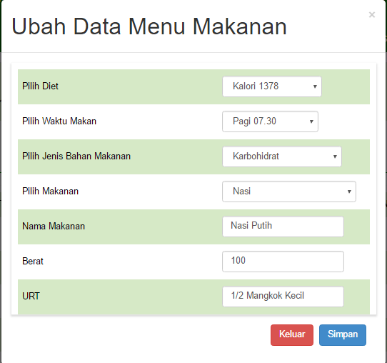

**Gambar 102.** Ubah Data Menu Makanan

**Gambar 102.** merupakan implementasi halaman ubah data menu makanan yang mengubah data menu makanan. Tampilan halaman ubah data menu makanan mengacu pada **Gambar 36**. **Gambar 103** merupakan potongan kode untuk mengubah data menu makanan.

$s=mysql_query("update tb_salin set urt_menu='$urt', nama_makanan='$makananjadi', berat_menu='$abot', id_konversimakanan='$makanan', id_menumakan='$diet', id_waktumakan='$waktumakan', id_jenisbahanmakanan='$jenis' where id_menumakan='$kode3' and id_jenisbahanmakanan='$kode2' and id_waktumakan='$kode1' ");

**Gambar 103.** Potongan Kode Ubah Data Menu Makanan

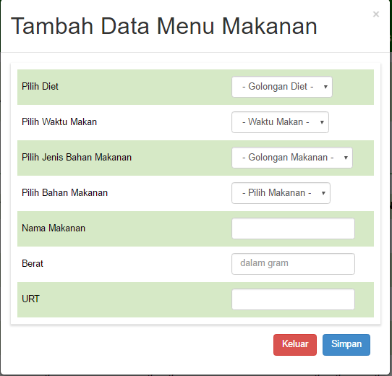

**Gambar 104.** Tambah Data Menu Makanan

**Gambar 104.** merupakan implementasi halaman tambah data menu makanan untuk menambah data menu makanan. Tampilan halaman tambah data menu makanan mengacu pada **Gambar 36**. **Gambar 105** merupakan potongan kode untuk menambah data menu makanan.

$s=mysql_query("INSERT INTO `db_pakargizi`.`tb_salin` (`id_jenisbahanmakanan`, `id_waktumakan`, `id_menumakan`, `id_konversimakanan`, `berat_menu`, `urt_menu`, nama_makanan) values ('$jenis', '$waktumakan', '$diet', '$makanan', '$abot', '$urt', '$mkn')");

**Gambar 105.** Potongan Kode Tambah Data Menu Makanan

#### Implementasi Halaman Ubah Profil Admin atau Pakar

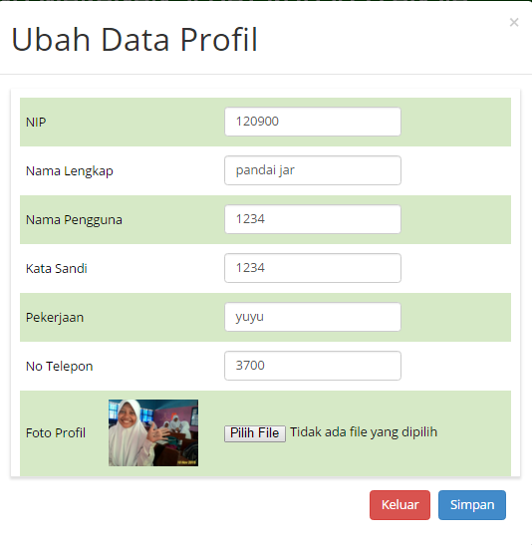

**Gambar 106.** Implementasi Halaman Ubah Profil

**Gambar 106.** merupakan implementasi halaman ubah data profil yang mengubah data profil. Data yang diubah merupakan data admin maupun data pakar Tampilan halaman ubah data profil mengacu pada **Gambar 34**. **Gambar 103** merupakan potongan kode untuk mengubah data profil.

Gambar . Potongan Kode Ubah Profil

$s=mysql_query("update tb_user set nip='$nip', nama_pengguna='$nama', pekerjaan='$pekerjaan', no_telepon='$no_tlpn', username='$username', password='$pass' where nip='$ubah'");

#### Implementasi Halaman Utama Admin

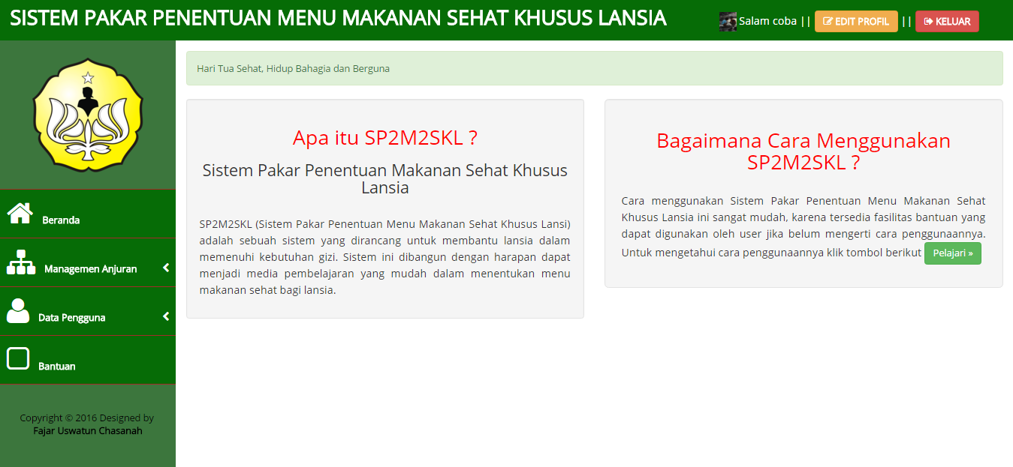

**Gambar 108.** Implementasi Halaman Utama Admin

**Gambar 103** merupakan halaman utama sistem admin. Halaman ini terdapat empat menu yaitu menu beranda, menu managemen anjuran, menu data pengguna, dan menu bantuan.

<?php

error_reporting(0);

$m=$_GET['m'];

if (empty($m))

{

include "home.php";

} else {

include "$m.php";

}

?>

**Gambar 109.** Potongan Kode Halaman Utama Admin

Potongan kode pada  **Gambar 104** berfungsi untuk memanggil halaman lain yang akan ditampilkan dalam halaman index. Ketika variabel $m kosong maka sistem akan memanggil halaman home.php untuk ditampilkan di halaman index.

#### Implementasi Halaman Kategori Anjuran

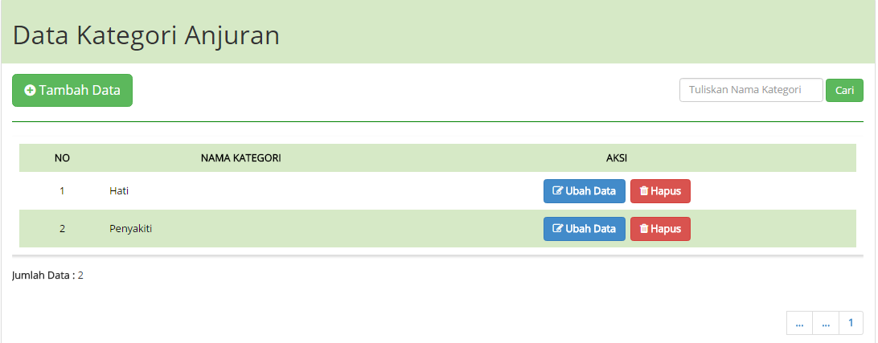

**Gambar 110.** Implementasi Halaman Data Kategori Anjuran

**Gambar 110.** merupakan implementasi halaman data kategori anjuran yang mengolah data kategori anjuran. Tampilan halaman data rumus kategori anjuran mengacu pada **Gambar 39**. Fungsi-fungsi yang terdapat pada halaman ini adalah pencarian, tambah data, ubah data, dan hapus data. **Gambar 111** merupakan potongan kode untuk menampilkan data menu makanan.

$sql = "SELECT * FROM tb_kategori JOIN tb_artikel2 where nama_kategori like '%$_POST[key]%' and tb_kategori.id_kategori=tb_artikel2.id_kategori order by nama_kategori asc LIMIT $offset, $dataPerHalaman " ;

Gambar 111. Potongan Kode Halaman Kategori Anjuran

#### Implementasi Halaman Ubah dan Tambah Kategori Anjuran

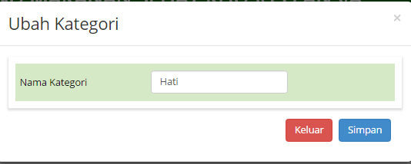

**Gambar 112.** Implementasi Halaman Ubah Data Ketegori Anjuran

**Gambar 112.** merupakan implementasi halaman ubah data kategori anjuran yang mengubah data kategori anjuran. Data yang diubah merupakan data kategori anjuran. Tampilan halaman ubah data kategori anjuran mengacu pada **Gambar 40**. **Gambar 113** merupakan potongan kode untuk mengubah data kategori.

$s=mysql_query("update tb_kategori set nama_kategori='$nama' where id_kategori='$nip'");

**Gambar 113.** Potongan Kode Ubah Data Kategori

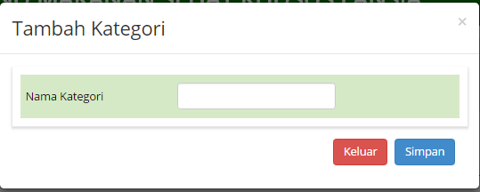

**Gambar 114.** Implementasi Halaman Tambah Ketegori Anjuran

**Gambar 114.** merupakan implementasi halaman tambah data kategori anjuran yang menambah data kategori anjuran. Data yang ditambah merupakan data kategori anjuran. Tampilan halaman tambah data kategori anjuran mengacu pada **Gambar 40**. **Gambar 115** merupakan potongan kode untuk menambah data kategori.

$s=mysql_query("insert into tb_kategori (id_kategori, nama_kategori) values ('NULL','$nama')");

**Gambar 115.** Potongan Kode Tambah Data Kategori Anjuran

#### Implementasi Halaman Data Pengelola Sistem

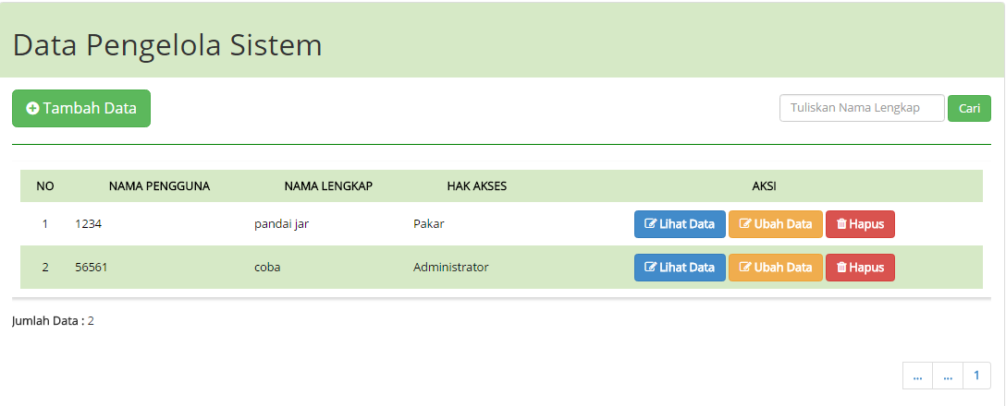

**Gambar 116.** Implementasi Halaman Data Pengelola Sistem

**Gambar 116.** merupakan implementasi halaman data pengelola sistem yang mengolah data kategori anjuran. Tampilan halaman data rumus kategori anjuran mengacu pada **Gambar 43**. Fungsi-fungsi yang terdapat pada halaman ini adalah pencarian, tambah data, ubah data, dan hapus data. **Gambar 117** merupakan potongan kode untuk menampilkan data pengelola sistem.

$sql = "SELECT * FROM tb_user join tb_level where tb_user.id_level=tb_level.id_level and nama_pengguna like '%$_POST[key]%' ORDER BY tb_level.id_level ASC LIMIT $offset, $dataPerHalaman " ;

**Gambar 117.** Potongan Kode Halaman Pengelola Sistem

#### Implementasi Halaman Tambah dan Ubah Data Pengelola Sistem

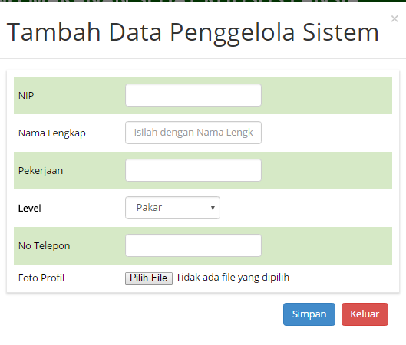

**Gambar 118.** Implemtasi Halaman Tambah Data Pengelola Sistem

**Gambar 118.** merupakan implementasi halaman tambah data pengelola sistem yang menambah data pengelola sistem. Data yang ditambah merupakan data pengelola sistem. Tampilan halaman tambah data pengelola sistem mengacu pada **Gambar 44**. **Gambar 119** merupakan potongan kode untuk menambah data pengelola sistem.

$s=mysql_query("insert into tb_user (nip, nama_pengguna, pekerjaan, no_telepon, username, password, foto, id_level) values ('$nip','$nama','$pekerjaan','$no_tlpn', '$nip','$nip','$photo','$level')");

**Gambar 119.** Potongan Kode Tambah Data Pengelola Sistem

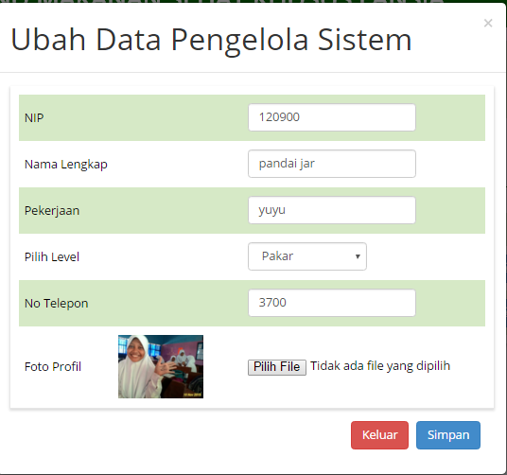

**Gambar 120.** Implementasi Halaman Data Pengelola Sistem

**Gambar 120.** merupakan implementasi halaman ubah data pengelola sistem yang mengubah data pengelola sistem. Data yang diubah merupakan data pengelola sistem. Tampilan halaman ubah data pengelola sistem mengacu pada **Gambar 44**. **Gambar 121** merupakan potongan kode untuk mengubah data pengelola sistem.

$s=mysql_query("update tb_user set nip='$nip', nama_pengguna='$nama', pekerjaan='$pekerjaan', no_telepon='$no_tlpn', foto='$photo', id_level='$level' where nip='$ubah'");

**Gambar 121.** Potongan Kode Ubah Data Pengelola Sistem

#### Implementasi Halaman Data Pengguna

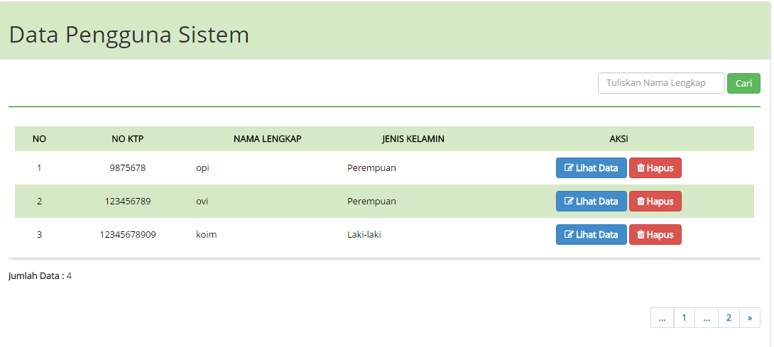

**Gambar 122.** Implementasi Halaman Data Lansia

**Gambar 122** merupakan implementasi halaman data lansia yang mengolah data lansia. Tampilan halaman data lansia mengacu pada **Gambar 45**. Fungsi-fungsi yang terdapat pada halaman ini adalah pencarian, lihat data, dan hapus data. **Gambar 123** merupakan potongan kode untuk menampilkan data pengelola sistem.

$sql = "SELECT * FROM tb_pasien join tb_jenis_kelamin where tb_pasien.id_jenis_kelamin=tb_jenis_kelamin.id_jenis_kelamin and nama_lengkap like '%$_POST[key]%' LIMIT $offset, $dataPerHalaman " ;

Gambar 123. Potongan Kode Halaman Data Lansia

#### Implementasi Halaman Daftar Konsultasi

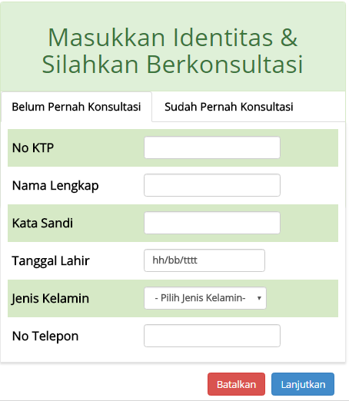

**Gambar 124.** Implementasi Halaman Daftar Konsultasi

**Gambar 124** merupakan halaman yang digunakan untuk mendaftar konsultasi. Tampilan halaman daftar konsultasi mengacu pada **Gambar 47.**  Halaman ini digunakan untuk lansia yang belum pernah berkonsultasi. **Gambar 125** merupakan potongan kode halaman daftar konsultasi.

@$_SESSION['ID']=$ktp;

$s=mysql_query("insert into tb_pasien (no_ktp, password, nama_lengkap, tgl_lahir, no_tlpn, id_jenis_kelamin) values ('$ktp','$pass', '$nama','$tgl','$no_tlpn','$id')");

if ($s && $tahun >= 60 ) {

echo"<script>alert('Silahkan Berkonsultasi');</script>";

echo "<meta http-equiv=refresh

content=0;url=indexpengguna?m=pengguna/konsultasipasien>";

} elseif ($s && $tahun < 60) {

echo "<script>confirmation();</script>";

}

else {

echo "gagal";

}

**Gambar 125.** Potongan Kode Halaman Daftar Konsultasi

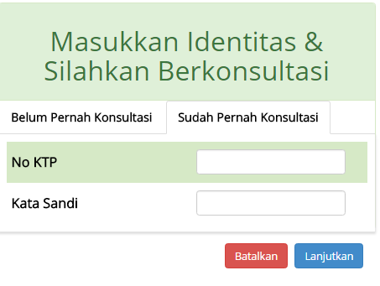

**Gambar 126.** Implementasi Halaman Login Konsultasi

**Gambar 126** merupakan halaman yang digunakan untuk login dan masuk ke halaman konsultasi. Tampilan halaman login konsultasi mengacu pada **Gambar 48.**  Halaman ini digunakan untuk lansia yang pernah berkonsultasi. **Gambar 127** merupakan potongan kode halaman login konsultasi.

if (isset($_POST['masukpengguna'])) {

$q = mysql_query("select * from tb_pasien where no_ktp='$ktp' and password='$pass' ") or die(mysql_error());

$data=mysql_fetch_array($q);

$cek=mysql_num_rows($q);

if($cek==1){

@$_SESSION['ID']=$data['no_ktp'];

echo"<script>alert('Selamat Datang $nama , Senang Berjumpa Anda Kembali');</script>";

echo "<meta http-equiv=refresh content=0;url=indexpengguna.php?m=pengguna/konsultasipasien>";

}else { echo "<script>Cek();</script>"; }

}

**Gambar 127.** Potongan Kode Halaman Login Konsultasi

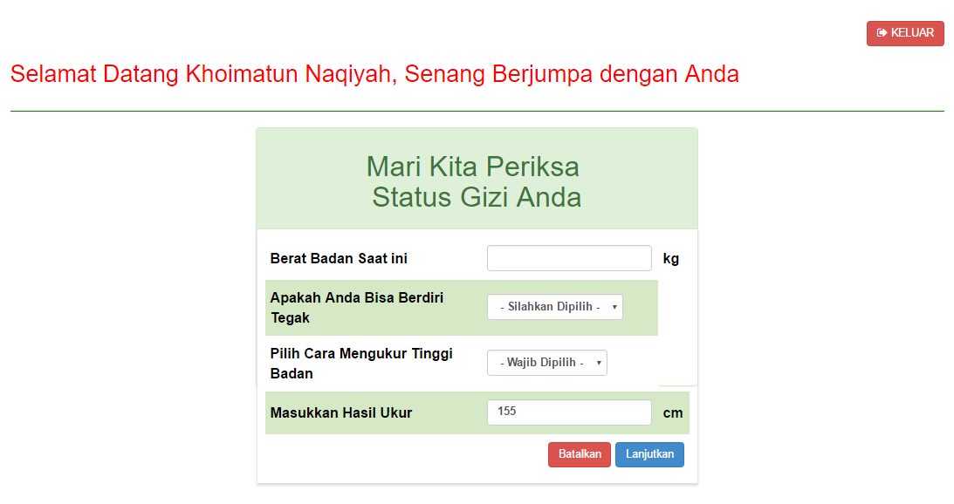

**Gambar 128.** Implementasi Halaman Konsultasi Cek Status Gizi

**Gambar 128** merupakan halaman yang digunakan untuk konsultasi cek status gizi. Tampilan halaman konsultasi cek status gizi mengacu pada **Gambar 49.** Halaman ini digunakan untuk mengecek status gizi. Halaman ini akan mengeksekusi proses berupa menghitung nilai IMT. Data yang dikelola pada proses ini meliputi tinggi badan sebenarnya dan berat badan aktual (saat ini). Proses menghitung nilai IMT diproses oleh potongan kode pada **Gambar 129**.

$tinggi_badan= $nilai_depan + ($nama * $nilai_kali ); // hitung tinggi badan sebenarnya

$imt=$berat/(($tinggi_badan/100)*($tinggi_badan/100));

**Gambar 129.** Potongan Kode Menghitung IMT

Sedangkan **Gambar 130** merupakan potongan kode untuk menentukan kategori status gizi dari **Tabel 23** dan hasil eksekusi dari potongan kode disimpan pada **Tabel 25**.

<?php

if (isset($_POST['cek']))

{ $nama= $_POST['tinggibadan'];

$ktp= $d['no_ktp'];

$berat=$_POST['berat__badan'];

$todayDate = date("Y-m-d");

$tinggi=$_POST['tinggi'];

$tinggihitung=mysql_query("select* from tb_hitungtinggi where id_hitungtinggi='$tinggi'");

$hitung=mysql_fetch_array($tinggihitung);

$nilai_depan=$hitung['nilai_depan'] ;

$nilai_kali= $hitung['nilai_kali'];

$tinggi_badan= $nilai_depan + ($nama * $nilai_kali );

$imt=$berat/(($tinggi_badan/100)*($tinggi_badan/100));

$qry = mysql_query("SELECT id_statusgizi, nama_statusgizi FROM `tb_status_gizi` WHERE

nilaibawah_statusgizi <= $imt and $imt < nilaiatas_statusgizi ");

$qury = mysql_fetch_array($qry);

$id= $qury['id_statusgizi'];

$nama_status=$qury['nama_statusgizi'];

$s=mysql_query("insert into tb_konsultasi values ('$ktp', '$todayDate', '$id', '$berat', '0')");

if ($s)

{ $updatetinggi=mysql_query("update tb_pasien set tinggi_badan='$tinggi_badan' where

no_ktp='$ktp'");

echo"<script>alert('Status Gizi Anda $nama_status');</script>";

echo "<meta http-equiv=refresh content=0;url=?m=pengguna/konsultasipasien2>";

} else{ $updatetinggi=mysql_query("update tb_pasien set tinggi_badan='$tinggi_badan' where

no_ktp='$ktp'");

$update= mysql_query("update tb_konsultasi set id_statusgizi='$id', berat_badan='$berat'

where no_ktp='$ktp' and tgl_konsultasi= '$todayDate'");

echo"<script>alert('Status Gizi Anda $nama_status' );</script>";

echo "<meta http-equiv=refresh content=0;url=?m=pengguna/konsultasipasien2>";

}

}

?>

**Gambar 130.** Potongan Kode Halaman Konsultasi Cek Status Gizi

#### Implementasi Halaman Halaman Cek Kebutuhan Gizi

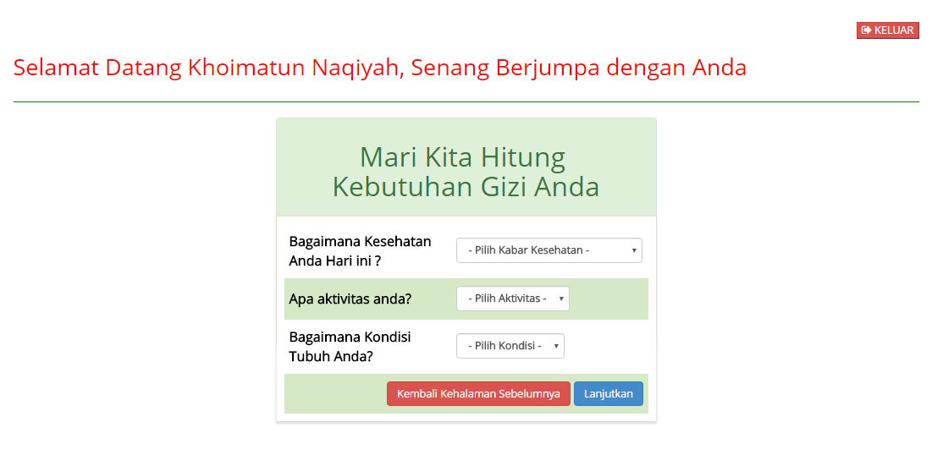

**Gambar 131.** Implementasi Halaman Cek Kebutuhan Gizi

**Gambar 131** merupakan halaman yang digunakan untuk konsultasi menghitung kebutuhan gizi. Tampilan halaman konsultasi hitung kebutuhan gizi mengacu pada **Gambar 50.** Halaman ini akan mengeksekusi proses berupa menghitung kebutuhan gizi. Proses menghitung nilai kebutuhan gizi diproses oleh potongan kode pada **Gambar 132**.

switch ($gender){

case '2':

$AMB= (655 + (9.6 * $berat_ideal ) + (1.8 * $tinggi_badan) - (4.7 * $tahun)) * $trauma* $aktivitas;

$bulat2=ceil($AMB);

$bulat=$bulat2+($nilai);

break;

case '1':

$AMB=(66 + (13.7 *$berat_ideal) + (5 * $tinggi_badan) - (6.8 * $tahun))* $trauma * $aktivitas;

$bulat2= ceil($AMB);

$bulat=$AMB+($nilai);

break;

}

**Gambar 132.** Potongan Kode Menghitung Kebutuhan Gizi

#### Implementasi Halaman Anjuran Menu Makanan

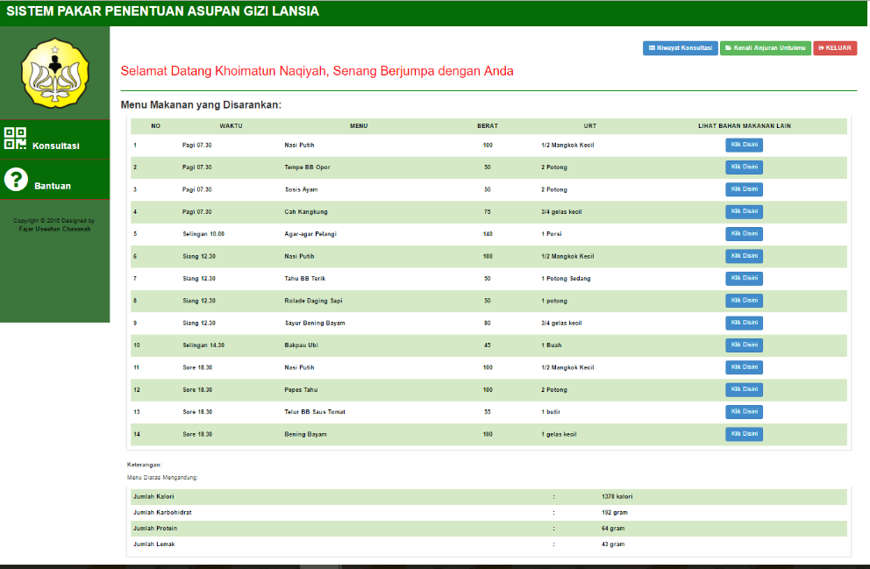

**Gambar 133.** Implementasi Halaman Anjuran Menu Makanan

**Gambar 133** merupakan halaman yang digunakan untuk memberi anjuran menu pada pasien. Tampilan halaman konsultasi hitung kebutuhan gizi mengacu pada **Gambar 51.** Halaman ini akan mengeksekusi proses berupa mencari menu yang paling sesuai dengan nilai kebutuhan gizi. Proses ini dijelaskan pada potongan kode **Gambar 134**.

<?php

$todayDate = date("Y-m-d");

$anu = mysql_query("select kebutuhangizi from tb_konsultasi where no_ktp='$_SESSION[ID]'

and tgl_konsultasi='$todayDate'");

$ambilkebutuhan = mysql_fetch_array($anu);

$nilaitmp =0;

$id;

$query= mysql_query("select id_menumakan, jumlah_kalori from tb_menumakan");

$s = array();

$arrayId = array();

while ($data=mysql_fetch_array($query)) {

array_push($arrayId, $data[0]);

array_push($s, $data[1]);

}

for ($i=0; $i < count($s); $i++) {

$tmp = abs($s[$i]-$ambilkebutuhan[0]);

if ($nilaitmp==0) {

$nilaitmp=$tmp;

} else if($nilaitmp>$tmp) {

$nilaitmp=$tmp;

$id = $arrayId[$i];

}

}

$tampil= mysql_query("Select * from tb_menumakan where id_menumakan= '$id'");

$tampilkandata=mysql_fetch_array($tampil);

$coba= $tampilkandata['id_menumakan'];

?>

**Gambar 134.** Potongan Kode Halaman Anjuran Menu Makanan

#### Implementasi Halaman Profil Sistem

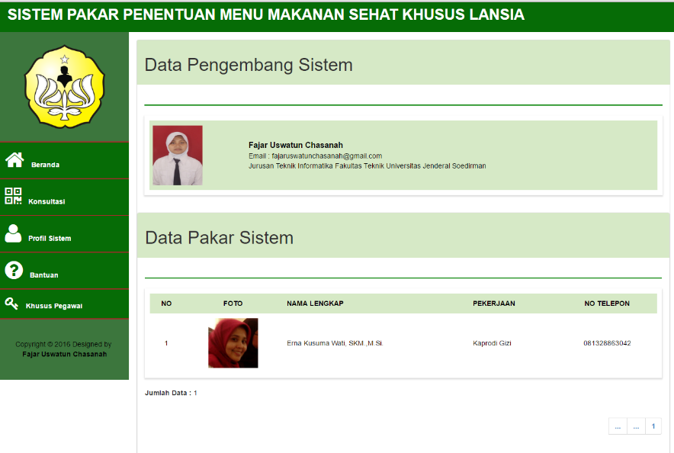

**Gambar 135.** Implementasi Halaman Profil Sistem

**Gambar 135** merupakan Implementasi Halaman profil sistem. Halaman ini berisi mengenai profil pengembang dan pakar sistem. Tampilan halaman konsultasi hitung kebutuhan gizi mengacu pada **Gambar 52.** Sedangkan kode untuk mengeksekusi halaman ini dapat dijelaskan pada **Gambar 136**.

$sql = "SELECT * FROM tb_user join tb_level where tb_user.id_level=tb_level.id_level and tb_user.id_level='1' and nama_pengguna like '%$_POST[key]%' ORDER BY tb_level.id_level ASC LIMIT $offset, $dataPerHalaman " ;

**Gambar 136.** Potongan Kode Halaman Profil Sistem

## Pengujian Sistem

Pengujian sistem dilakukan untuk memastikan bahwa sistem yang dibuat telah sesuai dengan perancangan yang dibuat sebelumnya dan semua fungsi dapat berfungsi dengan baik serta untuk menemukan kekurangan dari sistem sehingga dapat dilakukan perbaikan sistem. Pengujian yang akan dilakukan dengan cara *alpha* yaitu dengan metode pengujian *black box* yang berfokus pada persyaratan fungsional sistem.

### Rencana Pengujian

Rencana pengujian yang akan dilakukan dengan menguji secara *alpha* menggunakan metode *black box.*

|  |  |  |
| --- | --- | --- |
| Item Pengujian | Detail Pengujian | Jenis Pengujian |
| *Login* Admin atau Pakar | Memasukkan nama pengguna, kata sandi, dan tipe *user* (pakar/admin) yang benar dan salah. | *Black Box* |
| Pengujian pada Hak Akses Pakar | | |
| Managemen Data Status Gizi | Memasukkan data status gizi | *Black Box* |
| Mengubah data status gizi |
| Menghapus data status gizi |
| Managemen Data Rumus Prediksi Tinggi Badan | Memasukkan data rumus prediksi tinggi badan | *Black Box* |
| Mengubah data rumus prediksi tinggi badan |
| Menghapus data rumus prediksi tinggi badan |
| Managemen Data Nilai Stress | Memasukkan data nilai stress | *Black Box* |
| Mengubah data nilai stress |
| Menghapus data nilai stress |
| Managemen Data Nilai Aktivitas | Memasukkan data nilai aktivitas | *Black Box* |
| Mengubah data nilai aktivitas |
| Menghapus data nilai aktivitas |
| Managemen Data Diet | Memasukkan data diet | *Black Box* |
| Mengubah data diet |
| Menghapus data diet |
| Managemen Data Makanan | Memasukkan data makanan | *Black Box* |
| Mengubah data makanan |
| Menghapus data makanan |
| Managemen Data Menu Makanan | Memasukkan data menu makanan | *Black Box* |
| Mengubah data menu makanan |
| Menghapus data menu makanan |
| Pengujian pada Hak Akses Pakar | | |
| Managemen Data Kategori | Memasukkan data menu makanan |  |
|  |  |  |

|  |  |  |
| --- | --- | --- |
| Item pengujian | Detail pengujian | Jenis pengujian |
| *Login* Admin atau Pakar | Memasukkan nama pengguna, kata sandi, dan tipe *user* (pakar/admin) yang benar dan salah | *Black Box* |
| Daftar Konsultasi | Memasukkan No KTP, Nama Lengkap, Kata Sandi, Tanggal lahir, Jenis Kelamin, No Telepon | *Black Box* |
| Login Konsultasi | Memasukkan No KTP, kata sandi, dan tipe *user* (pakar/admin) yang benar dan salah | *Black Box* |
| Konsultasi Status Gizi | Memasukkan berat badan, cara berdiri, cara mengukur tinggi badan, hasil ukur. | *Black Box* |
| Konsultasi Kebutuhan Gizi | Memasukkan kabar kesehatan, aktivitas, kondisi tubuh. | *Black Box* |
| Managemen Data Penggelola Sistem | Penambahan data penggelola sistem | *Black Box* |
| Pengubahan data penggelola sistem |
| Penghapusan data penggelola sistem |
| Managemen Data Penggelola Sistem |  | *Black Box* |
| Managemen Data Lansia | Penghapusan data lansia | *Black Box* |
|  |  |  |
|  |  |  |
|  |  |  |
|  |  |  |
|  | Penghapusan data lansia | *Black Box* |
| Managemen Data Status Gizi | Penambahan data relasi | *Black Box* |
| Pengubahan data relasi | *Black Box* |
| Laporan data relasi | *Black Box* |
| Daftar pengguna | Memasukan data diri kedalam sistem | *Black Box* |
| Identifikasi penyakit kehamilan | Menjawab pertanyaan yang diajukan sistem berdasarkan gejala yang dirasakan lalu mendapatkan kesimpulan di akhir identifikasi. | *Black Box* |
| Keterangan :  Item Pengujian adalah fungsionalitas yang akan diuji  Detail Pengujian adalah luasan dari fungsionalitas yang akan diuji  Jenis Pengujian adalah metode/teknik yang digunakan untuk menguji sistem | | |

Berdasarkan tabel 25, kemudian dilakukan proses pengujian sistem untuk menentukan kesesuaian data yang diuji berdasarkan kinerja sistem dan kebutuhan pengguna. Berikut ini adalah hasil pengujian sistem.

1. Pengujian Login Pakar atau Admin

Pengujian *login* admin atau pakar ini dilakukan dengan memasukan *username*, *password*, Tipe *user* yang benar dan salah. Hasil pengujian login pengguna, admin atau pakar dapat dilihat pada tabel 26.

1. Tabel 26. Hasil Pengujian Login Pengguna, Admin atau Pakar

|  |  |  |  |
| --- | --- | --- | --- |
| Hasil Pengujian (Data Benar) | | | |
| **Input** | **Yang Diharapkan** | **Output** | **Kesimpulan** |
| *Username* = “admin”  *Password* =”admin”  Tipe=”admin” | Masuk ke halaman beranda admin/pakar | Masuk ke halaman beranda admin/pakar | [ √] diterima  [ ] ditolak |
| Hasil Pengujian (Data Salah) | | | |
| *Username* = “admin2”  *Password* = “123”  Tipe=”admin” | Menampilkan pesan error “*Username* atau *password* salah” | Menampilkan pesan error “*Username* atau *password* salah” | [√ ] diterima  [ ] ditolak |
| Keterangan :  Input adalah *variabel*/nilai yang akan dimasukkan untuk diuji  Yang Diharapkan adalah rencana pembangunan sistem  Output adalah data yang dikeluarkan | | | |

Gambar 153 merupakan pesan error pada halaman login

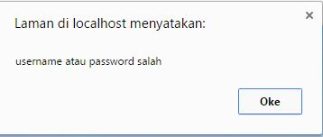

Gambar 153. Tampilan Pesan *Error Login*

1. Pengujian Pengelolaan Data Pengguna

Pengujian pengelolaan data pengguna dilakukan dengan melakukan proses penambahan, dan pencarian data. Hasil pengujian pengelolaan data pengguna dapat dilihat pada tabel 27.

1. Tabel 27. Pengujian Pengelolaan Data Pengguna

|  |  |  |  |  |
| --- | --- | --- | --- | --- |
| Hasil Pengujian (Data Benar) | | | | |
| **Input** | **Yang Diharapkan** | **Output** | | **Kesimpulan** |
| **Penghapusan Data Pengguna** | | | | |
| ID Pengguna=”8” | Sistem akan  menampilkan pesan  “Apakah anda yakin  ingin menghapus  data ini ?”, bila  menekan Oke maka  sistem menerima  untuk menghapus  data dan  menampilkan pesan  “Data berhasil  dihapus” lalu  kembali  ke halaman  data pengguna | Sistem akan  menampilkan pesan  “Apakah anda yakin  ingin menghapus  data ini ?”, bila  menekan Oke maka  sistem menerima  untuk menghapus  data dan  menampilkan pesan  “Data berhasil  dihapus” lalu  kembali  ke halaman  data pengguna | | [√] diterima  [ ] ditolak |
| Pencarian Data Pengguna | | | | |
| Pencarian pengguna = “dara” | Sistem akan mencari kata dara yang telah disimpan dalam *database* | Sistem akan mencari kata dara dari semua data pengguna yang telah disimpan dalam *database* | | [√] diterima  [ ] ditolak |
| Hasil Pengujian (Data Salah) | | | | |
| Pencarian Data Pengguna | | | | |
| Pencarian pengguna = “ ” | Sistem menolak untuk melakukan pencarian data pengguna, dan menampilkan semua data pengguna yang telah disimpan dalam *database* | Sistem tidak menampilkan hasil pencarian, hanya menampilkan semua data pengguna | [√] diterima  [ ] ditolak | |
| Keterangan :  Input adalah *variabel*/nilai yang akan dimasukkan untuk diuji  Yang Diharapkan adalah rencana pembangunan sistem  Output adalah data yang dikeluarkan | | | | |

Gambar 154 dan 155 menunjukan pengujian pengelolaan data pengguna ketika ingin menghapus data pengguna.

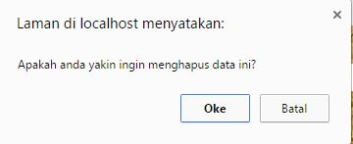

Gambar 154. Pesan yang Muncul ketika Ingin Menghapus Data

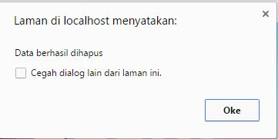

Gambar 155. Pesan yang Muncul Setelah Menekan Tombol Oke pada gambar 155

1. Pengujian Pengelolaan Data Pakar

Pengujian pengelolaan data pakar dilakukan dengan melakukan proses penambahan, pengubahan, penghapusan, dan pencarian data pakar. Hasil pengujian pengelolaan data pakar dapat dilihat pada tabel 28.

1. Tabel 28. Pengujian Pengelolaan Data pakar

|  |  |  |  |
| --- | --- | --- | --- |
| **Hasil Pengujian (Data Benar)** | | | |
| **Input** | **Yang Diharapkan** | **Output** | **Kesimpulan** |
| **Tambah Data Pakar Tannpa Menambah Foto** | | | |
| Nama = “dwi”  Tanggal lahir = “26-10-1993”  Alamat= “purwokerto”  Email = “[dwi@yahoo.com](mailto:dwi@yahoo.com)”  *Username* = “dwi”  *Password* = “dwi”  Hak akses =”admin”  Foto =“” | Data yang telah diisi akan tersimpan ke dalam *database* dan kembali ke halaman data pakar | Sistem akan menyimpan data yang telah diisi dan kembali ke halaman data pakar | [√] diterima  [ ] ditolak |
| **Tambah Data Pakar dengan Menambah Foto** | | | |
| Nama = “dwi”  Tanggal lahir = “26-10-1993”  Alamat= “purwokerto”  Email = “[dwi@yahoo.com](mailto:dwi@yahoo.com)”  *Username* = “dwi”  *Password* = “dwi”  Hak akses =”admin”  Foto=”user.png” | Data yang telah diisi akan tersimpan ke dalam *database* dan kembali ke halaman data pakar | Sistem akan menyimpan data yang telah diisi dan kembali ke halaman data pakar | [√] diterima  [ ] ditolak |
| **Ubah Data Pakar Tanpa Mengubah Foto** | | | |
| Nama = “dwi”  Tanggal lahir = “26-10-1993”  Alamat= “purwokerto”  Email = “[dwi@yahoo.com](mailto:dwi@yahoo.com)”  *Username* = “dwisepti”  *Password* = “dwi”  Hak akses =”admin”  Foto =“” | Data yang telah diubah akan tersimpan ke dalam *database* dan kembali ke halaman data pakar | Sistem akan menyimpan data yang telah diubah dan kembali ke halaman data pakar | [√] diterima  [ ] ditolak |
| **Ubah Data Pakar Dengan Mengubah Foto** | | | |
| Nama = “dwi”  Tanggal lahir = “26-10-1993”  Alamat= “purwokerto”  Email = “[dwi@yahoo.com](mailto:dwi@yahoo.com)”  *Username* = “dwisepti”  *Password* = “dwi”  Hak akses =”admin”  Foto =“dwi.jpg” | Data yang telah diubah akan tersimpan ke dalam *database* dan kembali ke halaman data pakar | Sistem akan menyimpan data yang telah diubah dan kembali ke halaman data pakar | [√] diterima  [ ] ditolak |
| **Hapus Data Pakar** | | | |
| ID Pakar = “19” | Sistem akan  menampilkan pesan  “Apakah anda yakin  ingin menghapus  data ini ?”, bila  menekan Oke maka  sistem menerima  untuk menghapus  data dan  menampilkan pesan  “Data berhasil  dihapus” lalu  kembali  ke halaman  data pakar | Sistem akan  menampilkan pesan  “Apakah anda yakin  ingin menghapus  data ini ?”, bila  menekan Oke maka  sistem menerima  untuk menghapus  data dan  menampilkan pesan  “Data berhasil  dihapus” lalu  kembali  ke halaman  data pakar | [√ ] diterima  [ ] ditolak |
| **Pencarian Data Pakar** | | | |
| Pencarian pakar = “dwi” | Sistem akan  mencari kata dwi  dari semua data  pakar  yang telah  disimpan dalam  *database* | Sistem akan  menampilkan hasil  pencarian kata  dwi  dari semua  data  pakar  yang  telah disimpan  dal  am  *database* | [√] diterima  [ ] ditolak |
| **Hasil Pengujian (Data Salah)** | | | |
| **Input** | **Yang Diharapkan** | **Output** | **Kesimpulan** |
| **Tambah Data Pakar** | | | |
| Nama = “dwi”  Tanggal lahir = “26-10-1993”  Alamat= “purwokerto”  Email = “[dwi@yahoo.com](mailto:dwi@yahoo.com)”  *Username* = “”  *Password* = “dwi”  Hak akses =”admin”  Foto =“” | Sistem menolak  untuk menambah  data pakar dengan memberi keterangan  “Harap isi bidang  ini” | Sistem menolak  untuk menambah  data pakar dengan  memberi  keterangan “Harap  isi bidang ini” | [√ ] diterima  [ ] ditolak |
| **Ubah Data Pakar** | | | |
| Nama = “dwi”  Tanggal lahir = “26-10-1993”  Alamat= “purwokerto”  Email = “[dwi@yahoo.com](mailto:dwi@yahoo.com)”  *Username* = “dwi”  *Password* = “”  Hak akses =”admin”  Foto =“” | Sistem menolak  untuk menambah  data pakar dengan  memberi  keterangan “Harap  isi bidang ini” | Sistem menolak  untuk menambah  data pakar dengan  memberi  keterangan “Harap  isi bidang ini” | [√ ] diterima  [ ] ditolak |
| Keterangan :  Input adalah *variabel*/nilai yang akan dimasukkan untuk diuji  Yang Diharapkan adalah rencana pembangunan sistem  Output adalah data yang dikeluarkan | | | |

Gambar 156 dan 157 menunjukan pengujian pengelolaan data pakar ketika ingin menghapus data pakar.



Gambar 156. Pesan Yang Muncul ketika Ingin Menghapus Data



Gambar 157. Pesan yang Muncul Setelah Menekan Tombol Oke pada Gambar 157

Gambar 158 menunjukan pengujian pengelolaan data pakar ketika kolom isian *username* atau *password* di kosongkan saat proses penambahan atau pengubahab data pakar.

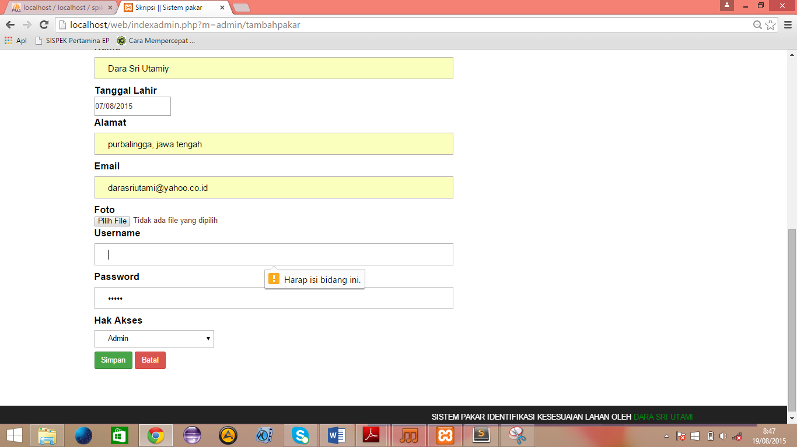

**Gambar 158.** Keterangan Ketika Tidak mengisi *Username* saat menambah Data Pakar

1. Pengujian Pengelolaan Data Ubah *Profile*

Pengujian pengelolaan data ubah *profile* hanya dilakukan oleh admin atau pakar yang telah masuk ke dalam sistem dengan melakukan proses pengubahan data profil admin atau pakar. Hasil pengujian pengelolaan data ubah profile dapat dilihat pada tabel 29.

1. Tabel 29. Pengujian Pengelolaan Data Ubah *Profile*

|  |  |  |  |
| --- | --- | --- | --- |
| **Hasil Pengujian (Data Benar)** | | | |
| **Input** | **Yang Diharapkan** | **Ouput** | **Kesimpulan** |
| **Ubah Data Profile dengan Mengganti Foto *Profile*** | | | |
| Nama = “dwi”  Tanggal lahir = “26-10-1993”  Alamat= “purwokerto”  Email = “[dwi@yahoo.com](mailto:dwi@yahoo.com)”  *Username* = “dwi”  *Password* = “dwi”  Hak akses =”admin”  Foto =“user.png” | Data yang telah diubah akan tersimpan ke dalam *database* dan kembali ke halaman *profile* | Sistem akan menyimpan data yang telah diubah dan kembali ke halaman *profile* | [√] diterima  [ ] ditolak |
| **Ubah Data *Profile* Tanpa Mengganti Foto *Profile*** | | | |
| Nama = “dwi”  Tanggal lahir = “26-10-1993”  Alamat= “purwokerto”  Email = “[dwi@yahoo.com](mailto:dwi@yahoo.com)”  *Username* = “dwi1”  *Password* = “dwi”  Hak akses =”admin”  Foto =“user.png” | Data yang telah diubah akan tersimpan ke dalam *database* dan kembali ke halaman *profile* | Sistem akan menyimpan data yang telah diubah dan kembali ke halaman *profile* | [√ ] diterima  [ ] ditolak |
| **Hasil Pengujian (Data Salah)** | | | |
| **Input** | **Yang Diharapkan** | **Output** | **Kesimpulan** |
| Nama = “dwi”  Tanggal lahir = “26-10-1993”  Alamat= “purwokerto”  Email = “[dwi@yahoo.com](mailto:dwi@yahoo.com)”  *Username* = “”  *Password* = “dwi”  Hak akses =”admin”  Foto =“user.png” | Sistem menolak  untuk mengubah  data *profile* dengan  memberi keterangan  “Harap isi bidang  ini” | Sistem menolak  untuk mengubah  data *profile* dengan  memberi keterangan  “Harap isi bidang  ini” | [√ ] diterima  [ ] ditolak |
| Keterangan :  Input adalah *variabel*/nilai yang akan dimasukkan untuk diuji  Yang Diharapkan adalah rencana pembangunan sistem  Output adalah data yang dikeluarkan | | | |

Gambar 159 menunjukkan pengujian pengelolaan data ubah profile admin atau pakar ketika kolom isian username dikosongkan saat proses pengubahan data.

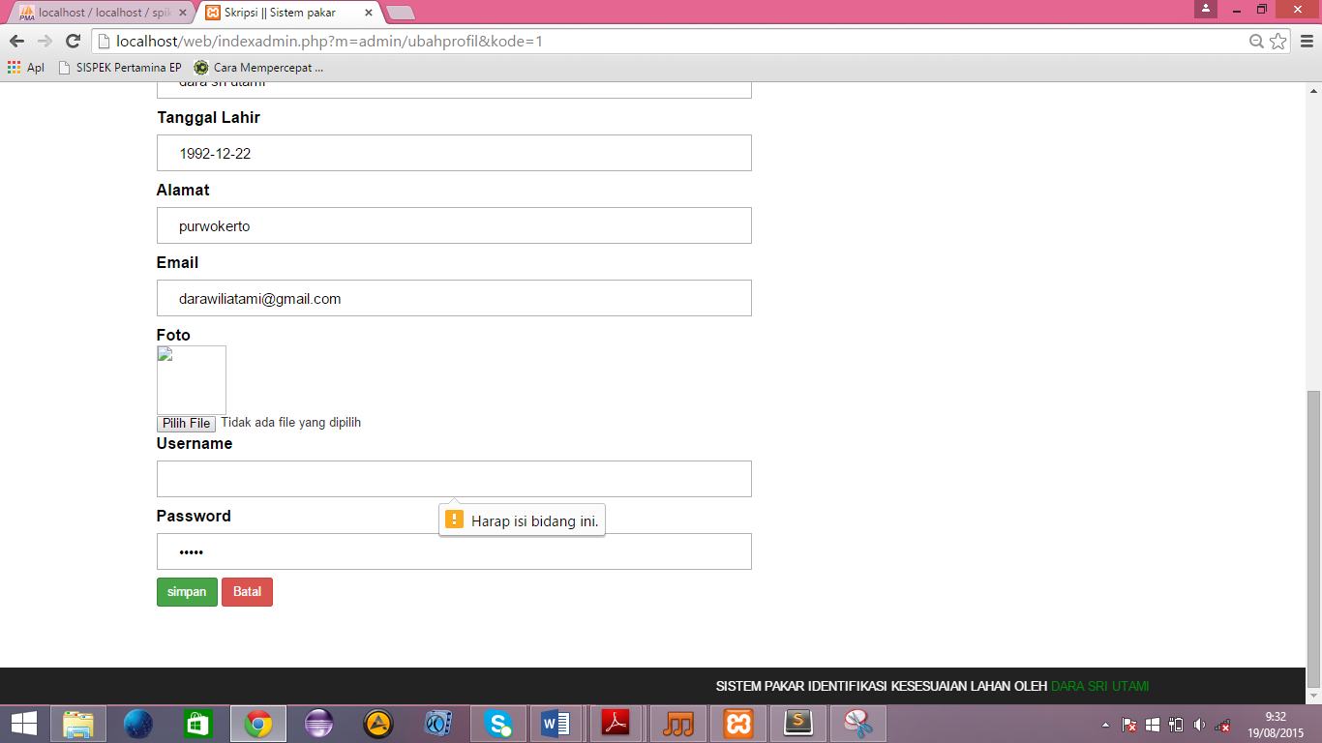

Gambar 159. Keterangan Ketika Tidak mengisi *Username*

1. Pengujian Pengelolaan Data Pertanyaan

Pengujian pengelolaan data pertanyaan dilakukan dengan melakukan proses penambahan, pengubahan, penghapusan, dan pencarian data pertanyaan. Hasil pengujian pengelolaan data pertanyaan dapat dilihat pada tabel 30.

1. Tabel 30. Pengujian Pengelolaan Data Pertanyaan

|  |  |  |  |
| --- | --- | --- | --- |
| **Hasil Pengujian (Data Benar)** | | | |
| **Input** | **Yang Diharapkan** | **Output** | **Kesimpulan** |
| Pertanyaan = “Bagaimana kedalaman tanah?” | Data yang telah diisi akan tersimpan ke dalam *database* dan kembali ke halaman data pertanyaan | sistem akan mrnyimpan data ke dalam *database* dan kembali ke halaman data pertanyaan | [√] diterima  [ ] ditolak |
| **Ubah Data pertanyaan** | | | |
| Pertanyaan = “Bagaimana kedalaman tanah (cm)?” | Data yang telah diisi akan tersimpan ke dalam database dan kembali ke halaman data pertanyaan | sistem akan mrnyimpan data ke dalam *database* dan kembali ke halaman data pertanyaan | [√ ] diterima  [ ] ditolak |
| **Hapus Data Pertanyaan** | | | |
| ID Pertanyaan=”1” | Sistem akan  menampilkan pesan  “Apakah anda yakin  ingin menghapus  data ini ?”, bila  menekan Oke maka  sistem menerima  untuk menghapus  data dan menampilkan pesan “Data berhasil  di hapus” lalu  kembali ke halaman  pertanyaan | Sistem akan  menampilkan pesan  “Apakah anda yakin  ingin menghapus  data ini ?”, bila  menekan Oke maka  sistem menerima  untuk menghapus  data dan  menampilkan pesan  “Data berhasil  dihapus” lalu  kembali  ke halaman  data pertanyaan | [√] diterima  [ ] ditolak |
| **Pencarian Data Pertanyaan** | | | |
| Pertanyaan = “kedalaman tanah ?” | Sistem akan  mencari kata kedalaman tanah dari semua  data pertanyaan  yang telah disimpan  dalam  *database* | Sistem akan  menampilkan hasil  pencarian kata  kedalamn tanah  dari semua data  pertanyaan yang  telah disimpan  dalam  *database* | [√ ] diterima  [ ] ditolak |
| **Hasil Pengujian (Data Salah)** | | | |
| **Input** | **Yang Diharapkan** | **Output** | **Kesimpulan** |
| **Tambah Data Pertanyaan** | | | |
| Pertanyaan = “” | Sistem menolak  untuk menambah  data pertanyaan  dengan me  mberi  keterangan “Harap  isi bidang ini” | Sistem menolak  untuk menambah  data pertanyaan  dengan memberi  keterangan “Harap  isi bidang ini” | [√] diterima  [ ] ditolak |
| **Ubah Data Pertanyaan** | | | |
| Pertanyaan = “” | Sistem menolak  untuk mengubah  data pertanyaan  dengan me  mberi  keterangan “Harap  isi bidang ini” | Sistem menolak  untuk mengubah  data pertanyaan  dengan memberi  keterangan “Harap  isi bidang ini” | [√ ] diterima  [ ] ditolak |
| Keterangan :  Input adalah *variabel*/nilai yang akan dimasukkan untuk diuji  Yang Diharapkan adalah rencana pembangunan sistem  Output adalah data yang dikeluarkan | | | |

Gambar 160 menunjukan pengujian pengelolaan data pertanyaan ketika kolom pertanyaan di kosongkan pada saat proses penambahan atau pengubahan data pertanyaan.

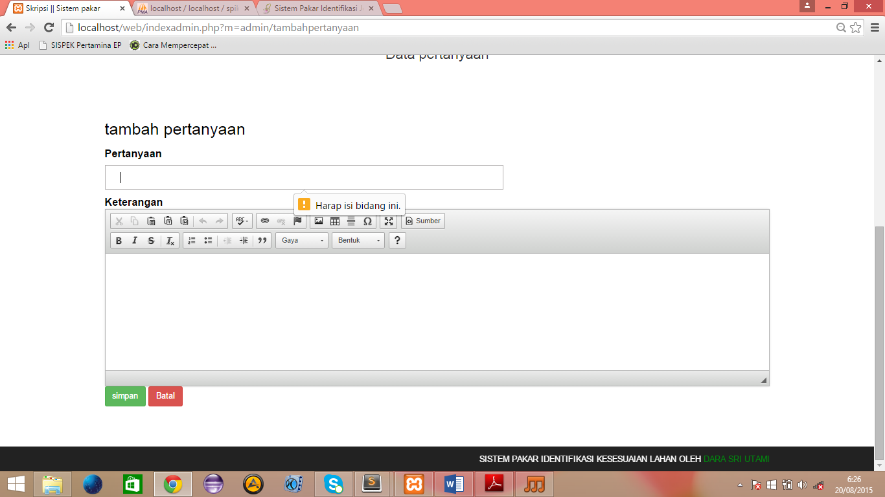

Gambar 160. Keterangan Ketika Tidak Mengisi Pertanyaan Saat Menambah atau Mengubah Data Pertanyaan

1. Pengujian Pengelolaan Data Jawaban

Pengujian pengelolaan data jawaban dilakukan dengan melakukan proses penambahan, pengubahan, penghapusan, dan pencarian data jawaban. Hasil pengujian pengelolaan data jawaban dapat dilihat pada tabel 31.

1. Tabel 31. Pengujian Pengelolaan Data Jawaban

|  |  |  |  |
| --- | --- | --- | --- |
| **Hasil Pengelolaan Data Jawaban** | | | |
| **Input** | **Yang Diharapkan** | **Output** | **Kesimpulan** |
| Tambah Data Jawaban | | | |
| Pertanyaan = “Bagaimana kejenuhan basa tanah?”  Jawaban = “sedang“ | Data yang telah diisi akan tersimpan ke dalam *database* dan kembali ke halaman  jawaban | Sistem akan  menyimpan data yang telah diisi dan kembali ke  halaman jawaban | [√] diterima  [ ] ditolak |
| **Ubah Data Jawaban** | | | |
| Pertanyaan = “Bagaimana kejenuhan basa tanah?”  Jawaban = “tinggi” | Data yang telah diubah akan tersimpan ke dalam *database* dan kembali ke halaman jawaban | Sistem akan  menyimpan data yang telah diubah dan kembali ke  halaman jawaban | [√] diterima  [ ] ditolak |
| **Hapus Data Jawaban** | | | |
| ID jawaban= “1” | Sistem akan  menampilkan pesan  “Apakah anda yakin  Ingin menghapus  data ini ?”, bila  menekan Oke maka sistem menerima  untuk menghapus  data dan menampilkan pesan “Data berhasil  di hapus” lalu  kembali ke halaman  jawaban | Sistem akan  menampilkan pesan  “Apakah anda yakin  ingin menghapus  data ini ?”, bila  menekan Oke maka sistem menerima  untuk menghapus  data dan  menampilkan pesan  “Data berhasil  dihapus” lalu  kembali  ke halaman  data jawaban | [√ ] diterima  [ ] ditolak |
| Pencarian Data Jawaban | | | |
| Pencarian Data  Jawaban  Berdasarkan  Kategori  Pencarian  Jawaban = “sedang” | Sistem akan  mencari kata  sedang dari semua  data jawaban yang  telah disimpan  dalam *database* | Sistem akan  menampilkan hasil pencarian kata bintang dari semua  data jawaban yang telah disimpan dalam *database* | [√ ] diterima  [ ] ditolak |
| **Hasil Pengujian (Data Salah)** | | | |
| **Input** | **Yang Diharapkan** | **Output** | **Kesimpulan** |
| Tambah Data Jawaban | | | |
| Pertanyaan = “Bagaimana kejenuhan basa tanah?”  Jawaban = ““ | Sistem menolak  untuk menambah  data jawaban  dengan memberi  keterangan “Harap isi bidang ini” | Sistem menolak  untuk menambah  data jawaban  dengan memberi  keterangan “Harap isi bidang ini” | [√] diterima  [ ] ditolak |
| Ubah Data Jawaban | | | |
| Pertanyaan = “Bagaimana kejenuhan basa tanah?”  Jawaban = ““ | Sistem menolak  untuk mengubah  data jawaban  dengan memberi  keterangan “Harap isi bidang ini” | Sistem menolak  untuk mengubah  data jawaban  dengan memberi  keterangan “Harap isi bidang ini | [√] diterima  [ ] ditolak |
| Keterangan :  Input adalah *variabel*/nilai yang akan dimasukkan untuk diuji  Yang Diharapkan adalah rencana pembangunan sistem  Output adalah data yang dikeluarkan | | | |

Gambar 161 dan 162 menunjukan pengujian pengelolaan jawaban kolom isian pertanyaan dan jawaban dikosongkan saat proses penambahan atau pengubahan data.

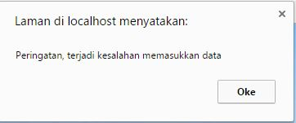

Gambar 161. Pesan yang Muncul Ketika Tidak Mengisi Data Pertanyaan Saat Menambah atau Mengubah Data jawaban

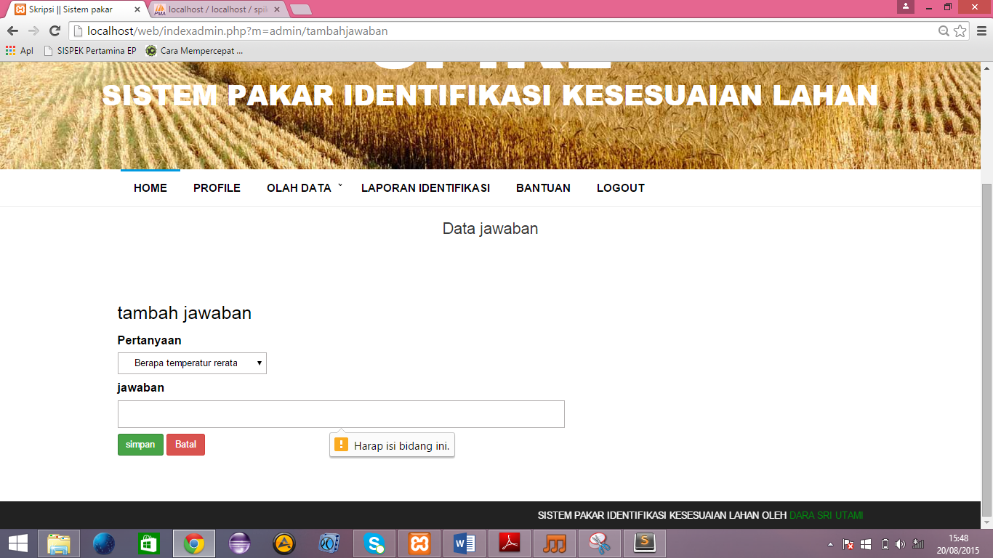

Gambar 162. Keterangan Ketika Tidak Mengisi Jawaban Saat Menambah atau Mengubah Data

1. Pengujian Pengelolaan Data Jenis Tanaman Pangan

Pengujian pengelolaan data jenis tanaman pangan dilakukan dengan melakukan proses penambahan, pengubahan, penghapusan, dan pencarian data tanaman pangan. Hasil pengujian pengelolaan data tanaman pangan dapat dilihat pada tabel 32.

1. Tabel 32. Pengujian Pengelolaan Data Jenis Tanaman Pangan

|  |  |  |  |
| --- | --- | --- | --- |
| **Hasil Pengelolaan Data Tanaman Pangan** | | | |
| **Input** | **Yang Diharapkan** | **Output** | **Kesimpulan** |
| **Tambah Data Tanaman Pangan** | | | |
| Jenis Tanaman Pangan = “Kedelai”  Informasi = “kedelai merupakan komoditi utama yang sangat menguntungkan “  Gambar=”kedelai.jpg” | Data yang telah diisi akan tersimpan ke dalam *database* dan kembali ke halaman  Jenis tanaman pangan | Sistem akan  menyimpan data yang telah diisi dan kembali ke  halaman jenis tanaman pangan | [√ ] diterima  [ ] ditolak |
| **Ubah Data Tanaman Pangan** | | | |
| Jenis Tanaman Pangan = “Kedelai(Glycine max (L.) Merril)”  Informasi = “kedelai merupakan komoditi utama yang sangat menguntungkan “  Gambar=”kedelai.jpg” | Data yang telah diubah akan tersimpan ke dalam *database* dan kembali ke halaman jenis tanaman pangan | Sistem akan  menyimpan data yang telah diubah dan kembali ke halaman tanaman pangan | [√] diterima  [ ] ditolak |
| **Hapus Data Tanaman Pangan** | | | |
| ID tanaman= “1” | Sistem akan  menampilkan pesan  “Apakah anda yakin  Ingin menghapus  data ini ?”, bila  menekan Oke maka sistem menerima  untuk menghapus  data dan menampilkan pesan “Data berhasil  di hapus” lalu  kembali ke halaman  tanaman pangan | Sistem akan  menampilkan pesan  “Apakah anda yakin  ingin menghapus  data ini ?”, bila  menekan Oke maka sistem menerima  untuk menghapus  data dan  menampilkan pesan  “Data berhasil  dihapus” lalu  kembali  ke halaman  data tanaman pangan | [√] diterima  [ ] ditolak |
| **Pencarian Data Tanaman Pangan** | | | |
| Pencarian Data  Tanaman pangan  Berdasarkan  Kategori  Pencarian  Tanaman pangan = “kedelai” | Sistem akan  mencari kata  kedelai dari semua  data tanaman panagn yang  telah disimpan  dalam *database* | Sistem akan  menampilkan hasil pencarian kata kedelai dari semua  data tanaman pangan yang telah disimpan dalam *database* | [√] diterima  [ ] ditolak |
| **Hasil Pengujian (Data Salah)** | | | |
| **Input** | **Yang Diharapkan** | **Output** | **Kesimpulan** |
| Tambah Data Tanaman Pangan | | | |
| Jenis Tanaman Pangan = “”  Informasi = “kedelai merupakan komoditi utama yang sangat menguntungkan “  Gambar=”kedelai.jpg” | Sistem menolak  untuk menambah  data tanaman pangan  dengan memberi  keterangan “Harap isi bidang ini” | Sistem menolak  untuk menambah  data tanaman pangan  dengan memberi  keterangan “Harap isi bidang ini” | [√] diterima  [ ] ditolak |
| **Ubah Data Tanaman Pangan** | | | |
| Jenis Tanaman Pangan = “”  Informasi = “kedelai merupakan komoditi utama yang sangat menguntungkan “  Gambar=”kedelai.jpg” | Sistem menolak  untuk mengubah  data tanaman pangan  dengan memberi  keterangan “Harap isi bidang ini” | Sistem menolak  untuk mengubah  data tanaman pangan  dengan memberi  keterangan “Harap isi bidang ini | [√] diterima  [ ] ditolak |
| Keterangan :  Input adalah *variabel*/nilai yang akan dimasukkan untuk diuji  Yang Diharapkan adalah rencana pembangunan sistem  Output adalah data yang dikeluarkan | | | |

1. Pengujian Pengelolaan Data Aturan

Pengujian pengelolaan data jenis aturan dilakukan dengan melakukan proses penambahan, pengubahan, dan pencarian data aturan. Hasil pengujian pengelolaan data aturan dapat dilihat pada tabel 33.

1. Tabel 33. Pengujian Pengelolaan Data Aturan

|  |  |  |  |
| --- | --- | --- | --- |
| **Hasil Pengelolaan Data Aturan** | | | |
| **Input** | **Yang Diharapkan** | **Output** | **Kesimpulan** |
| **Tambah Data Aturan** | | | |
| Jenis Tanaman Pangan = “Kedelai”   1. Berapakah temperatur rerata ? = “10-20” 2. Bagaimana drainase tanah? = “halus-kasar”   dst | Data yang telah diisi akan tersimpan ke dalam *database* dan kembali ke halaman  aturan | Sistem akan  menyimpan data yang telah diisi dan kembali ke  halaman aturan | [√] diterima  [ ] ditolak |
| **Ubah Data Tanaman Pangan** | | | |
| Jenis Tanaman Pangan = “Kedelai”   1. Berapakah temperatur rerata ? = “20-35” 2. Bagaimana drainase tanah? = “halus-kasar”   dst | Data yang telah diubah akan tersimpan ke dalam *database* dan kembali ke halaman aturan | Sistem akan  menyimpan data yang telah diubah dan kembali ke halaman aturan | [√] diterima  [ ] ditolak |
| **Pencarian Data Aturan** | | | |
| Pencarian Data  Tanaman pangan  Berdasarkan  Kategori  Pencarian  Tanaman pangan = “kedelai” | Sistem akan  mencari kata  kedelai dari semua  data aturan yang  telah disimpan  dalam *database* | Sistem akan  menampilkan hasil pencarian kata kedelai dari semua  data aturan yang telah disimpan dalam *database* | [√] diterima  [ ] ditolak |
| **Hasil Pengujian (Data Salah)** | | | |
| **Input** | **Yang Diharapkan** | **Output** | **Kesimpulan** |
| **Tambah Data Aturan** | | | |
| Jenis Tanaman Pangan = “”   1. Berapakah temperatur rerata ? = “10-20” 2. Bagaimana drainase tanah? = “halus-kasar”   dst | Sistem menolak  untuk menambah  aturan dengan  menampilkan pesan  “Peringatan, terjadi  kesalahan  memasukkan data” | Sistem menolak  untuk menambah  aturan dengan  menampilkan pesan  “Peringatan, terjadi  kesalahan  memasukkan data” | [√ ] diterima  [ ] ditolak |
| **Ubah Data Aturan** | | | |
| Jenis Tanaman Pangan = “”   1. Berapakah temperatur rerata ? = “10-20” 2. Bagaimana drainase tanah? = “halus-kasar”   dst | Sistem menolak  untuk mengubah  aturan dengan  menampilkan pesan  “Peringatan, terjadi  kesalahan  memasukkan data” | Sistem menolak  untuk mengubah  data aturan dengan  menampilkan pesan  “Peringatan, terjadi  kesalahan  memasukkan data” | [√] diterima  [ ] ditolak |
| Keterangan :  Input adalah *variabel*/nilai yang akan dimasukkan untuk diuji  Yang Diharapkan adalah rencana pembangunan sistem  Output adalah data yang dikeluarkan | | | |

Gambar 164 menunjukan pengujian pengelolaan data aturan ketika kolom jenis tanaman pangan dikosongkan saat proses penambahan atau pengubahan data aturan.



Gambar 163. Pesan yang Muncul Ketika Tidak Mengisi Data Jenis Tanman Pangan Saat Menambah atau Mengubah Data Aturan

1. Pengujian Pengelolaan Data Saran

Pengujian pengelolaan data saran dilakukan dengan melakukan proses penghapusan dan pencarian data saran. Hasil pengujian pengelolaan data saran dapat dilihat pada tabel 34.

1. Tabel 34. Pengujian Pengelolaan Data Saran

|  |  |  |  |
| --- | --- | --- | --- |
| **Hasil Pengelolaan Data Aturan** | | | |
| **Input** | **Yang Diharapkan** | **Output** | **Kesimpulan** |
| **Pencarian Data Saran** | | | |
| Pencarian Data  Saran Berdasarkan  Kategori Pencarian  saran = “2015-07-30” | Sistem akan  mencari kata  2015-07-30 dari semua  data saran yang telah disimpan  dalam *database* | Sistem akan  menampilkan hasil pencarian kata 2015-07-30 dari semua  data saran yang telah disimpan dalam *database* | [√] diterima  [ ] ditolak |
| **Hapus Data Saran** | | | |
| ID saran =”1” | Sistem akan  menampilkan pesan  “Apakah anda yakin  Ingin menghapus  data ini ?”, bila  menekan Oke maka sistem menerima  untuk menghapus  data dan menampilkan pesan “Data berhasil  di hapus” lalu  kembali ke halaman  data saran | Sistem akan  menampilkan pesan  “Apakah anda yakin  ingin menghapus  data ini ?”, bila  menekan Oke maka sistem menerima  untuk menghapus  data dan  menampilkan pesan  “Data berhasil  dihapus” lalu  kembali  ke halaman  data saran | [ ] diterima  [ ] ditolak |
| **Hasil Pengujian (Data Salah)** | | | |
| **Input** | **Yang Diharapkan** | **Output** | **Kesimpulan** |
| **Pencarian Data Aturan** | | | |
| Pencarian Data  Saran Berdasarkan  Kategori Pencarian  saran = “” | Sistem menolak untuk melakukan pencarian data saran, dan menampilkan semua data saranyang telah disimpan dalam *database* | Sistem tidak menampilkan hasil pencarian, hanya menampilkan semua data saran | [√] diterima  [ ] ditolak |
| Keterangan :  Input adalah *variabel*/nilai yang akan dimasukkan untuk diuji  Yang Diharapkan adalah rencana pembangunan sistem  Output adalah data yang dikeluarkan | | | |

Gambar 164 dan 165 menunjukan pengujian pengelolaan data saran ketika ingin menghapus data saran.



Gambar 164. Pesan yang Muncul Ketika Ingin Menghapus Data



Gambar 165. Pesan yang Muncul Setelah Menekan Tombol Oke pada Gambar 165

1. Pengujian Pengelolaan Laporan Identifikasi

Pengujian pengelolaan data saran dilakukan dengan melakukan proses penghapusan dan pencarian data saran. Hasil pengujian pengelolaan data saran dapat dilihat pada tabel 34.

1. Tabel 34. Pengujian Pengelolaan Data Laporan Identifikasi

|  |  |  |  |
| --- | --- | --- | --- |
| **Hasil Pengelolaan Data Laporan Identifikasi** | | | |
| **Input** | **Yang Diharapkan** | **Output** | **Kesimpulan** |
| **Pencarian Data Laporan** | | | |
| Pencarian Data  Laporan Berdasarkan  Kategori Pencarian  laporan= “2015-07-30” | Sistem akan  mencari kata  2015-07-30 dari semua  data laporan identifikasi yang telah disimpan  dalam *database* | Sistem akan  menampilkan hasil pencarian kata 2015-07-30 dari semua  data laporan identifikasi yang telah disimpan dalam *database* | [√ ] diterima  [ ] ditolak |
| **Cetak Data Laporan** | | | |
| Cetak semua data | Sistem akan  menampilkan tampilan dalam bentuk pdf laporan identifikasi | Sistem akan  menampilkan tampilan dalam bentuk pdf laporan identifikasi | [√ ] diterima  [ ] ditolak |
| **Hasil Pengujian (Data Salah)** | | | |
| **Input** | **Yang Diharapkan** | **Output** | **Kesimpulan** |
| **Pencarian Data Laporan** | | | |
| Pencarian data  laporan berdasarkan  kategori pencarian  waktu identifikasi = “” | Sistem menolak untuk melakukan pencarian data laporan identifikasi, dan menampilkan semua data identifikasi yang telah disimpan dalam *database* | Sistem tidak menampilkan hasil pencarian, hanya menampilkan semua data laporan identifikasi | [√ ] diterima  [ ] ditolak |
| Keterangan :  Input adalah *variabel*/nilai yang akan dimasukkan untuk diuji  Yang Diharapkan adalah rencana pembangunan sistem  Output adalah data yang dikeluarkan | | | |

1. Pengujian Daftar Pengguna

Pengujian Daftar Pengguna dilakukan dengan proses memasukan data diri seperti nama. Alamat, *username*, dan *password* ke dalam sistem. Hasil pengujian daftar pengguna dapat dilihat pada tabel 35.

1. Tabel 35. Pengujian Daftar Pengguna

|  |  |  |  |
| --- | --- | --- | --- |
| **Hasil Pengujian Daftar Pengguna** | | | |
| **Input** | **Yang Diharapkan** | **Output** | **Kesimpulan** |
| Nama =“dara”  Alamat = “Purbalingga”  *Username* =”dara”  *Password* = “123”  Retry *password* = “123” | Data yang telah diisi akan tersimpan ke dalam *database* dan kembali ke halaman  home | Sistem akan  menyimpan data yang telah diisi dan kembali ke  halaman home | [√ ] diterima  [ ] ditolak |
| **Hasil Pengujian (Data Salah)** | | | |
| **Input** | **Yang Diharapkan** | **Output** | **Kesimpulan** |
| Nama =“dara”  Alamat = “Purbalingga”  *Username* =”dara”  *Password* = “123”  Retry *password* = “1234” | Sistem menolak  untuk menambah  data pengguna pangan  dengan memberi  keterangan “*password* tidak sama” | Sistem menolak  untuk menambah  data tanaman pangan  dengan memberi  keterangan “*password* tidak sama” | [√] diterima  [ ] ditolak |
| Keterangan :  Input adalah *variabel*/nilai yang akan dimasukkan untuk diuji  Yang Diharapkan adalah rencana pembangunan sistem  Output adalah data yang dikeluarkan | | | |

Gambar 166 menunjukan pengujian daftar pengguna dimana akan muncul pesan ketika *retry password* yang dimasukan tidak sama dengan password sebelumnya.

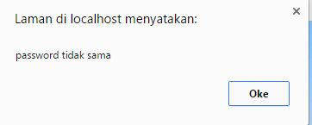

Gambar 166. Pesan Ketika *Retry Password* Tidak Sama dengan *Password* yang Dimasukan

1. Pengujian Identifikasi Kesesuaian Lahan

Pengujian identifikasi kesesuaian lahan dilakukan dengan memasukan data ciri-ciri lahan ke dalam sistem. Hasil pengujian identifikasi kesesuaian lahan dapat dilihat pada tabel 36.

1. Tabel 36. Pengujian Identifikasi Kesesuaian Lahan

|  |  |  |  |
| --- | --- | --- | --- |
| **Hasil Pengujian (Data Benar)** | | | |
| **Input** | **Yang Diharapkan** | **Output** | **Kesimpulan** |
| Berapakah temperatur rerata ? = “10-20”  Bagaimana drainase tanah? = “halus-kasar”  dst | Sistem  menampilkan hasil  identifikasi kesesuaian lahan berupa  gambar, nama jenis tanaman pangan, informasi, dan  jenis tanah untuk tanaman kacang tanah, yang  teridentifikasi | Sistem  menampilkan hasil  identifikasi kesesuaian lahan berupa  gambar, nama jenis tanaman pangan, informasi, dan  jenis tanah untuk tanaman kacang tanah, yang  teridentifikasi | [√] diterima  [ ] ditolak |
| **Hasil Pengujian (Data Salah)** | | | |
| **Input** | **Yang Diharapkan** | **Output** | **Kesimpulan** |
| Berapakah temperatur rerata ? = “20-35”  Bagaimana drainase tanah? = “halus-kasar”  Dst | Sistem  menampilkan pesan “Maaf, jenis tanaman pangan yang anda masukkan belum terdapat dalam sistem ini. Silahkan konsultasi ulang.” | Sistem  menampilkan pesan “Maaf, jenis tanaman pangan yang anda masukkan belum terdapat dalam sistem ini. Silahkan konsultasi ulang.” | [√ ] diterima  [ ] ditolak |
| Keterangan :  Input adalah *variabel*/nilai yang akan dimasukkan untuk diuji  Yang Diharapkan adalah rencana pembangunan sistem  Output adalah data yang dikeluarkan | | | |

Gambar 80 menunjukan pengujian identifikasi kesesuaian lahan ketika data ciri-ciri lahan yang dimasukkan terdapat di dalam *database.* Gambar 87 menunjukan pengujian identifikasi kesesuaain lahan ketika ciri-ciri lahan yang dimasukan tidak terdapat dalam *database*.